

**О внесении изменений в некоторые решения Коллегии Евразийской экономической комиссии**

Решение Коллегии Евразийской экономической комиссии от 8 апреля 2025 года № 34

      В соответствии с пунктами 9 и 30 Протокола об информационно-коммуникационных технологиях и информационном взаимодействии в рамках Евразийского экономического союза (приложение № 3 к Договору о Евразийском экономическом союзе от 29 мая 2014 года) Коллегия Евразийской экономической комиссии **решила:**

      1. Внести в решения Коллегии Евразийской экономической комиссии изменения согласно приложению.

      2. Настоящее Решение вступает в силу по истечении 30 календарных дней с даты его официального опубликования.

|  |  |
| --- | --- |
| *Председатель Коллегии*  *Евразийской экономической комиссии* | *Б. Сагинтаев* |

|  |  |
| --- | --- |
|  | ПРИЛОЖЕНИЕ к Решению Коллегии Евразийской экономической комиссии от 8 апреля 2025 г. № 34 |

**ИЗМЕНЕНИЯ,**  
**вносимые в решения Коллегии Евразийской экономической комиссии**

      1. Пункт 441 перечня общих процессов в рамках Евразийского экономического союза, утвержденного Решением Коллегии Евразийской экономической комиссии от 14 апреля 2015 г. № 29, изложить в следующей редакции:

|  |  |
| --- | --- |
| "441. Формирование, ведение и использование единой информационной базы данных некачественных, фальсифицированных и (или) контрафактных ветеринарных лекарственных средств, выявленных  в рамках государственного контроля и надзора  в сфере обращения ветеринарных лекарственных средств на территориях государств – членов Евразийского экономического союза | II квартал  2019 г.". |

      2. В Решении Коллегии Евразийской экономической комиссии от 30 мая 2023 г. № 69 "О технологических документах, регламентирующих информационное взаимодействие при реализации средствами интегрированной информационной системы Евразийского экономического союза общего процесса "Формирование, ведение и использование единой информационной базы данных качественных и недоброкачественных ветеринарных лекарственных препаратов, а также фальсифицированных и (или) контрафактных ветеринарных лекарственных препаратов, выявленных в рамках государственного контроля и надзора в сфере обращения ветеринарных лекарственных средств на территориях государств – членов Евразийского экономического союза":

      а) в наименовании и по тексту слова "качественных и недоброкачественных ветеринарных лекарственных препаратов, а также фальсифицированных и (или) контрафактных ветеринарных лекарственных препаратов" заменить словами "некачественных, фальсифицированных и (или) контрафактных ветеринарных лекарственных средств";

      б) Правила информационного взаимодействия при реализации средствами интегрированной информационной системы Евразийского экономического союза общего процесса "Формирование, ведение и использование единой информационной базы данных качественных и недоброкачественных ветеринарных лекарственных препаратов, а также фальсифицированных и (или) контрафактных ветеринарных лекарственных препаратов, выявленных в рамках государственного контроля и надзора в сфере обращения ветеринарных лекарственных средств на территориях государств – членов Евразийского экономического союза", утвержденные указанным Решением, изложить в следующей редакции:

|  |  |
| --- | --- |
|  | "УТВЕРЖДЕНЫ Решением Коллегии Евразийской экономической комиссии от 30 мая 2023 г. № 69 (в редакции Решения Коллегии Евразийской экономической комиссии от 8 апреля 2025 г. № 34) |

**Правила**  
**информационного взаимодействия при реализации средствами интегрированной информационной системы Евразийского экономического союза общего процесса "Формирование, ведение и использование единой информационной базы данных некачественных, фальсифицированных и (или) контрафактных ветеринарных лекарственных средств, выявленных в рамках государственного контроля и надзора в сфере обращения ветеринарных лекарственных средств на территориях государств – членов Евразийского экономического союза"**

**I. Общие положения**

      1. Настоящие Правила разработаны в соответствии со следующими международными договорами и актами, составляющими право Евразийского экономического союза (далее – Союз):

      Договор о Евразийском экономическом союзе от 29 мая 2014 года;

      Решение Совета Евразийской экономической комиссии от 21 января 2022 г. № 1 "О Правилах регулирования обращения ветеринарных лекарственных средств на таможенной территории Евразийского экономического союза";

      Решение Совета Евразийской экономической комиссии от 23 сентября 2022 г. № 140 "О Правилах регулирования обращения диагностических средств ветеринарного назначения на таможенной территории Евразийского экономического союза";

      Решение Совета Евразийской экономической комиссии от 12 декабря 2023 г. № 150 "О Правилах регулирования обращения дезинфицирующих, дезинсекционных и дезакаризационных средств ветеринарного назначения на таможенной территории Евразийского экономического союза";

      Решение Коллегии Евразийской экономической комиссии от 6 ноября 2014 г. № 200 "О технологических документах, регламентирующих информационное взаимодействие при реализации средствами интегрированной информационной системы внешней и взаимной торговли общих процессов";

      Решение Коллегии Евразийской экономической комиссии от 27 января 2015 г. № 5 "Об утверждении Правил электронного обмена данными в интегрированной информационной системе внешней и взаимной торговли";

      Решение Коллегии Евразийской экономической комиссии от 14 апреля 2015 г. № 29 "О перечне общих процессов в рамках Евразийского экономического союза и внесении изменения в Решение Коллегии Евразийской экономической комиссии от 19 августа 2014 г. № 132";

      Решение Коллегии Евразийской экономической комиссии от 9 июня 2015 г. № 63 "О Методике анализа, оптимизации, гармонизации и описания общих процессов в рамках Евразийского экономического союза";

      Решение Коллегии Евразийской экономической комиссии от 28 сентября 2015 г. № 125 "Об утверждении Положения об обмене электронными документами при трансграничном взаимодействии органов государственной власти государств – членов Евразийского экономического союза между собой и с Евразийской экономической комиссией".

**II. Область применения**

      2. Настоящие Правила разработаны в целях определения порядка и условий информационного взаимодействия между участниками общего процесса "Формирование, ведение и использование единой информационной базы данных качественных и недоброкачественных ветеринарных лекарственных препаратов, а также фальсифицированных и (или) контрафактных ветеринарных лекарственных препаратов, выявленных в рамках государственного контроля и надзора в сфере обращения ветеринарных лекарственных средств на территориях государств – членов Евразийского экономического союза" (далее – общий процесс), включая описание процедур, выполняемых в рамках этого общего процесса.

      3. Настоящие Правила применяются участниками общего процесса при контроле за порядком выполнения процедур и операций в рамках общего процесса, а также при проектировании, разработке и доработке компонентов информационных систем, обеспечивающих реализацию общего процесса.

**III. Основные понятия**

      4. Для целей настоящих Правил используются понятия, которые означают следующее:

      "единая информационная база данных некачественных фальсифицированных и (или) контрафактных товаров ветеринарного назначения, выявленных в рамках государственного контроля и надзора в сфере обращения товаров ветеринарного назначения на территориях государств – членов Союза (далее – единая база данных)" – общий информационный ресурс, включающий сведения о товарах ветеринарного назначения, в отношении которых уполномоченным органом принято решение об изъятии из обращения или приостановлении обращения на таможенной территории Союза в связи с их некачественностью, фальсификацией и (или) контрафактным характером их происхождения по результатам выборочного контроля качества находящихся в обращении на территориях государств-членов товаров ветеринарного назначения (далее – сведения о товарах ветеринарного назначения);

      "национальный информационный ресурс" – информационный ресурс, который формирует и ведет уполномоченный в сфере обращения товаров ветеринарного назначения орган государства – члена Союза (далее – государство-член) и (или) подведомственное этому органу экспертное учреждение государства-члена (далее – уполномоченный орган), содержащий сведения о товарах ветеринарного назначения;

      "товар ветеринарного назначения, ТВН" – объект общего процесса, определяемый как ветеринарный лекарственный препарат, кормовая добавка, диагностическое, дезинфицирующее, дезинсекционное или дезакаризационное средство ветеринарного назначения, не вступающее в непосредственный контакт с животными.

      Понятия "группа процедур общего процесса", "информационный объект общего процесса", "исполнитель", "операция общего процесса", "процедура общего процесса" и "участник общего процесса", используемые в настоящих Правилах, применяются в значениях, определенных Методикой анализа, оптимизации, гармонизации и описания общих процессов в рамках Евразийского экономического союза, утвержденной Решением Коллегии Евразийской экономической комиссии от 9 июня 2015 г. № 63.

**IV. Основные сведения об общем процессе**

      5. Полное наименование общего процесса: "Формирование, ведение и использование единой информационной базы данных качественных и недоброкачественных ветеринарных лекарственных препаратов, а также фальсифицированных и (или) контрафактных ветеринарных лекарственных препаратов, выявленных в рамках государственного контроля и надзора в сфере обращения ветеринарных лекарственных средств на территориях государств – членов Евразийского экономического союза".

      6. Кодовое обозначение общего процесса: P.SS.13, версия 2.0.0.

**1. Цели и задачи общего процесса**

      7. Целями общего процесса являются:

      создание условий по обеспечению обращения на таможенной территории Союза качественных, безопасных и эффективных товаров ветеринарного назначения;

      повышение эффективности выполнения функций уполномоченных органов в сфере контроля (надзора) за обращением товаров ветеринарного назначения, за счет обеспечения единства требований к качеству, безопасности и эффективности товаров ветеринарного назначения на территориях государств-членов и их соблюдения, а также принятия мер, необходимых для защиты потребителя от использования недоброкачественных, фальсифицированных и (или) контрафактных товаров ветеринарного назначения.

      8. Для достижения целей общего процесса необходимо решить следующие задачи:

      а) обеспечить формирование и ведение полной и актуальной единой базы данных на основе информационного взаимодействия между уполномоченными органами и Евразийской экономической комиссией (далее – Комиссия) при организации и проведении выборочного контроля качества находящихся в обращении на территориях государств-членов товаров ветеринарного назначения;

      б) обеспечить получение уполномоченными органами по запросу сведений из единой базы данных;

      в) обеспечить опубликование на информационном портале Союза актуальных и достоверных сведений о некачественных фальсифицированных и (или) контрафактных товарах ветеринарного назначения, выявленных в рамках государственного контроля и надзора в сфере обращения товаров ветеринарного назначения на территориях государств – членов Союза, из единой базы данных для всех заинтересованных лиц с возможностью поиска и предоставления сведений по заданным параметрам, просмотра, выгрузки и сохранения сведений в определенных форматах, оформления подписки на обновление сведений информационного портала Союза и оперативного информирования заинтересованных лиц;

      г) обеспечить использование участниками общего процесса единых классификаторов и справочников.

**2. Участники общего процесса**

      9. Перечень участников общего процесса приведен в таблице 1.

|  |  |
| --- | --- |
|  | Таблица 1 |

**Перечень участников общего процесса**

|  |  |  |
| --- | --- | --- |
| Кодовое обозначение | Наименование | Описание |
| 1 | 2 | 3 |
| P.ACT.001 | Комиссия | орган Союза, который осуществляет:  формирование и ведение единой базы данных, а также опубликование сведений из единой базы данных на информационном портале Союза; предоставление сведений из единой базы данных в уполномоченный орган по запросу |
| P.SS.13.ACT.001 | уполномоченный орган | уполномоченный орган государства-члена, который осуществляет:  формирование и ведение национального информационного ресурса;  представление сведений о товарах ветеринарного назначения в Комиссию для формирования единой базы данных;  получение сведений из единой базы данных по запросу |
| P.SS.13.ACT.002 | заинтересованное лицо | физическое или юридическое лицо, а также представители органов государственной власти государств-членов, запрашивающие и получающие сведения из единой базы данных на информационном портале Союза |

**3. Структура общего процесса**

      10. Общий процесс представляет собой совокупность процедур, сгруппированных по своему назначению:

      а) процедуры "Процедуры формирования и ведения единой базы данных" (P.SS.13.PGR.001);

      б) процедуры "Процедуры получения сведений, содержащихся в единой базе данных" (P.SS.13.PGR.002).

      11. При выполнении процедур общего процесса уполномоченные органы предоставляют сведения для формирования и ведения единой базы данных, содержащей сведения о товарах ветеринарного назначения и представление указанных сведений в Комиссию в целях формирования и ведения единой базы данных, а также опубликования сведений из единой базы данных на информационном портале Союза для заинтересованных лиц. Комиссия обеспечивает предоставление сведений из единой базы данных уполномоченным органам по запросу.

      12. Приведенное описание структуры общего процесса представлено на рисунке 1.

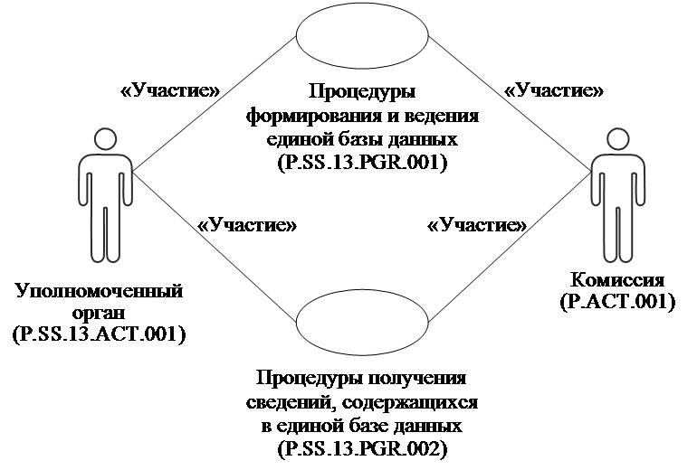

**Рис.** **1.** **Структура** **общего** **процесса**

      13. Порядок выполнения процедур общего процесса, сгруппированных по своему назначению, включая детализированное описание операций, приведен в разделе VIII настоящих Правил.

      14. Для каждой группы процедур приводится общая схема, демонстрирующая связи между процедурами общего процесса и порядок их выполнения. Общая схема процедур построена с использованием графической нотации UML (унифицированный язык моделирования – Unified Modeling Language) и снабжена текстовым описанием.

      4. Группа процедур "Процедуры формирования и ведения единой базы данных" (P.SS.13.PGR.001)

      15. Выполнение процедур формирования и ведения единой базы данных начинается при получении Комиссией от уполномоченного органа сведений о товарах ветеринарного назначения для обновления единой базы данных.

      При представлении уполномоченным органом в Комиссию сведений о товарах ветеринарного назначения для включения в единую базу данных выполняется процедура "Включение сведений в единую базу данных" (P.SS.13.PRC.001).

      При представлении уполномоченным органом в Комиссию измененных сведений о товарах ветеринарного назначения для внесения изменений в единую базу данных выполняется процедура "Изменение сведений, содержащихся в единой базе данных" (P.SS.13.PRC.002).

      Представление указанных сведений осуществляется в соответствии с Регламентом информационного взаимодействия между уполномоченными органами государств – членов Евразийского экономического союза и Евразийской экономической комиссией при реализации средствами интегрированной информационной системы Евразийского экономического союза общего процесса "Формирование, ведение и использование единой информационной базы данных качественных и недоброкачественных ветеринарных лекарственных препаратов, а также фальсифицированных и (или) контрафактных ветеринарных лекарственных препаратов, выявленных в рамках государственного контроля и надзора в сфере обращения ветеринарных лекарственных средств на территориях государств – членов Евразийского экономического союза", утвержденным Решением Коллегии Евразийской экономической комиссии от 30 мая 2023 г. № 69 (далее – Регламент информационного взаимодействия).

      Формат и структура представляемых сведений должны соответствовать Описанию форматов и структур электронных документов и сведений, используемых для реализации средствами интегрированной информационной системы Евразийского экономического союза общего процесса "Формирование, ведение и использование единой информационной базы данных качественных и недоброкачественных ветеринарных лекарственных препаратов, а также фальсифицированных и (или) контрафактных ветеринарных лекарственных препаратов, выявленных в рамках государственного контроля и надзора в сфере обращения ветеринарных лекарственных средств на территориях государств – членов Евразийского экономического союза", утвержденному Решением Коллегии Евразийской экономической комиссии от 30 мая 2023 г. № 69 (далее – Описание форматов и структур электронных документов и сведений).

      16. Приведенное описание группы процедур "Процедуры формирования и ведения единой базы данных" (P.SS.13.PGR.001) представлено на рисунке 2.

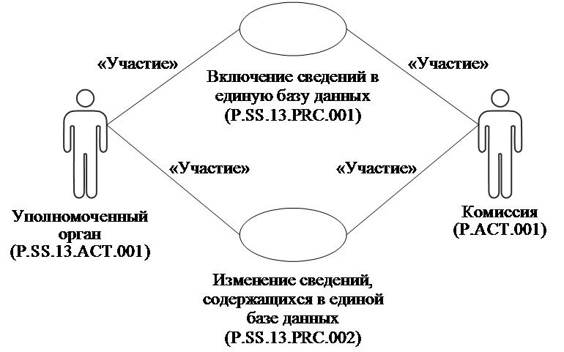

**Рис.** **2.** **Общая** **схема** **группы** **процедур** **"Процедуры** **формирования** **и** **ведения** **единой** **базы** **данных"** **(P.SS.13.PGR.001)**

      17. Перечень процедур общего процесса, входящих в группу процедур "Процедуры формирования и ведения единой базы данных" (P.SS.13.PGR.001), приведен в таблице 2.

|  |  |
| --- | --- |
|  | Таблица 2 |

**Перечень процедур общего процесса, входящих в группу процедур "Процедуры формирования и ведения единой базы данных" (P.SS.13.PGR.001)**

|  |  |  |
| --- | --- | --- |
| Кодовое обозначение | Наименование | Описание |
| 1 | 2 | 3 |
| P.SS.13.PRC.001 | включение сведений в единую базу данных | в процессе выполнения процедуры уполномоченным органом осуществляется представление в Комиссию сведений о товарах ветеринарного назначения для включения в единую базу данных |
| P.SS.13.PRC.002 | изменение сведений, содержащихся в единой базе данных | в процессе выполнения процедуры уполномоченным органом осуществляется представление в Комиссию сведений о товарах ветеринарного назначения для внесения изменений в единую базу данных |

**5. Группа процедур "Процедуры получения сведений, содержащихся в единой базе данных" (P.SS.13.PGR.002)**

      18. Процедуры представления сведений, содержащихся в единой базе данных, начинаются с момента получения Комиссией, соответствующего запроса от уполномоченного органа.

      В рамках выполнения процедур получения сведений, содержащихся в единой базе данных обрабатываются следующие виды запросов:

      запрос сведений о дате и времени обновления единой базы данных;

      запрос сведений из единой базы данных;

      запрос измененных сведений из единой базы данных.

      Запрос сведений о дате и времени обновления единой базы данных выполняется уполномоченным органом в целях оценки необходимости синхронизации хранящихся в национальном информационном ресурсе уполномоченного органа сведений о товарах ветеринарного назначения со сведениями, хранящимися в единой базе данных. При осуществлении указанного запроса выполняется процедура "Получение сведений о дате и времени обновления единой базы данных" (P.SS.13.PRC.003).

      Запрос сведений из единой базы данных выполняется с целью получения уполномоченным органом актуальных сведений обо всех товарах ветеринарного назначения, хранящихся в единой базе данных, по всем государствам-членам или по конкретному государству-члену (государствам-членам) в зависимости от условий запроса. Сведения, содержащиеся в единой базе данных, запрашиваются либо в полном объеме, либо по состоянию на определенную дату и время. При осуществлении указанного запроса выполняется процедура "Получение сведений из единой базы данных" (P.SS.13.PRC.004).

      Запрос измененных сведений из единой базы данных выполняется с целью получения уполномоченным органом измененных сведений о товарах ветеринарного назначения, хранящихся в единой базе данных. При выполнении запроса представляются измененные сведения из единой базы данных, добавление или изменение которых произошли за период от даты и времени, указанных в запросе, до момента выполнения запроса. Измененные сведения из единой базы данных представляются по всем государствам-членам или по конкретному государству-члену (государствам-членам), в зависимости от условий запроса. При осуществлении запроса выполняется процедура "Получение измененных сведений из единой базы данных" (P.SS.13.PRC.005).

      Представление указанных сведений осуществляется в соответствии с Регламентом информационного взаимодействия. Формат и структура указанных сведений должны соответствовать Описанию форматов и структур электронных документов и сведений.

      19. Приведенное описание группы процедур "Процедуры получения сведений, содержащихся в единой базе данных" (P.SS.13.PGR.002) представлено на рисунке 3.

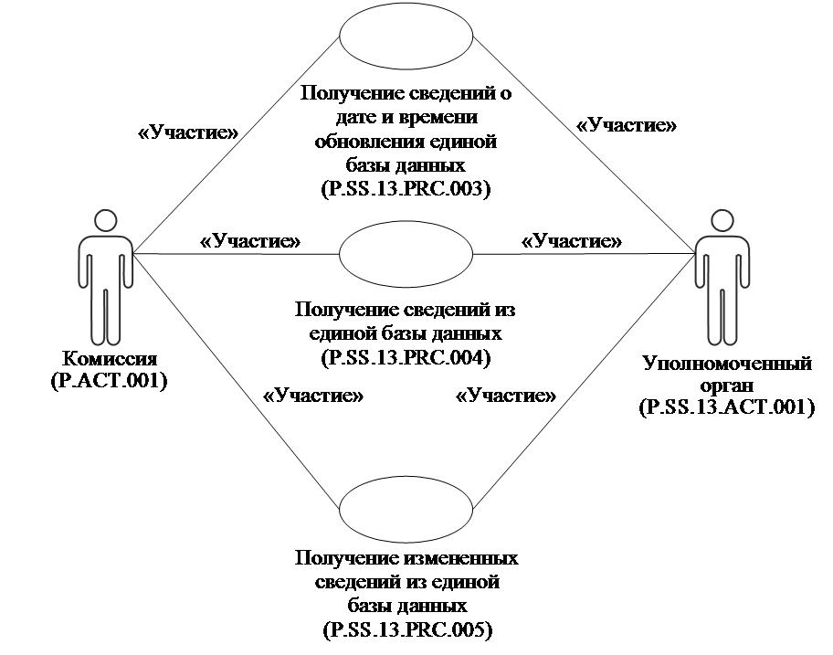

**Рис.** **3.** **Общая** **схема** **группы** **процедур** **"Процедуры** **получения** **сведений,** **содержащихся** **в** **единой** **базе** **данных"** **(P.SS.13.PGR.002)**

      20. Перечень процедур общего процесса, входящих в группу процедур "Процедуры получения сведений, содержащихся в единой базе данных" (P.SS.13.PGR.002), приведен в таблице 3.

|  |  |
| --- | --- |
|  | Таблица 3 |

**Перечень процедур общего процесса, входящих в группу процедур "Процедуры получения сведений, содержащихся в единой базе данных" (P.SS.13.PGR.002)**

|  |  |  |
| --- | --- | --- |
| Кодовое обозначение | Наименование | Описание |
| 1 | 2 | 3 |
| P.SS.13.PRC.003 | получение сведений о дате и времени обновления единой базы данных | в процессе выполнения процедуры осуществляется оценка необходимости синхронизации сведений о товарах ветеринарного назначения, хранящихся в национальном информационном ресурсе уполномоченного органа, со сведениями, содержащимися в единой базе данных |
| P.SS.13.PRC.004 | получение сведений из единой базы данных | в процессе выполнения процедуры уполномоченным органом осуществляется получение по запросу сведений о товарах ветеринарного назначения, содержащихся в единой базе данных |
| P.SS.13.PRC.005 | получение измененных сведений из единой базы данных | в процессе выполнения процедуры уполномоченным органом осуществляется синхронизация сведений о товарах ветеринарного назначения, хранящихся в его национальном информационном ресурсе, со сведениями, содержащимися в единой базе данных |

**V. Информационные объекты общего процесса**

      21. Перечень информационных объектов, сведения о которых или из которых передаются в процессе информационного взаимодействия между участниками общего процесса, приведен в таблице 4.

|  |  |
| --- | --- |
|  | Таблица 4 |

**Перечень информационных объектов**

|  |  |  |
| --- | --- | --- |
| Кодовое обозначение | Наименование | Описание |
| 1 | 2 | 3 |
| P.SS.13.BEN.001 | сведения единой базы данных | сведения о товарах ветеринарного назначения, представляемые уполномоченным органом для формирования и ведения единой базы данных и запрашиваемые уполномоченным органом из единой базы данных |

**VI. Ответственность участников общего процесса**

      22. Привлечение к дисциплинарной ответственности за несоблюдение требований, направленных на обеспечение своевременности и полноты передачи сведений, участвующих в информационном взаимодействии должностных лиц и сотрудников Комиссии, осуществляется в соответствии с Договором о Евразийском экономическом союзе от 29 мая 2014 года, иными международными договорами и актами, составляющими право Союза, а должностных лиц и сотрудников органов государственной власти государств-членов – в соответствии с законодательством государств-членов.

**VII. Справочники и классификаторы общего процесса**

      23. Перечень справочников и классификаторов общего процесса приведен в таблице 5.

|  |  |
| --- | --- |
|  | Таблица 5 |

**Перечень справочников и классификаторов общего процесса**

|  |  |  |  |
| --- | --- | --- | --- |
| Кодовое обозначение | Наименование | Тип | Описание |
| 1 | 2 | 3 | 4 |
| P.CLS.001 | классификатор стран мира | справочник | содержит перечень кодов и наименований стран мира в соответствии с ISO 3166-1 |
| P.CLS.008 | перечень видов средств (каналов) связи | справочник | содержит перечень кодов и наименований видов средств (каналов) связи (применяется в соответствии с Решением Коллегии Комиссии от 6 декабря 2022 г. № 192) |
| P.CLS.038 | справочник международных непатентованных наименований лекарственных средств | справочник | содержит перечень кодов и наименований действующих веществ ветеринарных лекарственных препаратов |
| P.CLS.041 | номенклатура лекарственных форм | классификатор | содержит перечень кодов и наименований лекарственных форм (применяется в соответствии с Решением Коллегии Комиссии от 17 сентября 2019 г. № 158) |
| P.CLS.048 | перечень видов адреса | справочник | содержит перечень кодов и наименований видов адреса |
| P.CLS.053 | справочник результатов обработки электронных документов и сведений | справочник | содержит перечень кодов и наименований результатов обработки электронных документов и сведений |
| P.CLS.054 | классификатор организационно-правовых форм хозяйствования в рамках Евразийского экономического союза | классификатор | содержит перечень кодов и наименований организационно-правовых форм (применяется в соответствии с Решением Коллегии Евразийской экономической комиссии от 2 апреля 2019 г. № 54) |
| P.CLS.055 | справочник форматов данных | справочник | содержит перечень кодов и наименований форматов данных, присвоенных Администрацией адресного пространства Интернет |
| P.CLS.068 | справочник методов идентификации хозяйствующих субъектов при их государственной регистрации в государствах – членах Евразийского экономического союза | справочник | содержит перечень идентификаторов и наименований методов идентификации хозяйствующих субъектов при их государственной регистрации (применяется в соответствии с Решением Коллегии Евразийской экономической комиссии от 10 марта 2020 года № 34) |
| P.SS.06.CLS.022 | справочник типов (видов) товаров ветеринарного назначения | справочник | содержит перечень кодов и наименований товаров ветеринарного назначения |
| P.SS.06.CLS.023 | перечень статусов обращения товаров ветеринарного назначения или их серий | справочник | содержит перечень кодов и наименований статусов обращения товаров ветеринарного назначения или их серий |
| P.SS.13.CLS.001 | справочник показателей несоответствия качества товаров ветеринарного назначения | справочник | содержит перечень кодов и наименований показателей несоответствия качества товаров ветеринарного назначения |

**VIII. Процедуры общего процесса**

      1. Процедуры "Процедуры формирования и ведения единой базы данных" (P.SS.13.PGR.001)

**Процедура "Включение сведений в единую базу данных" (P.SS.13.PRC.001)**

      24. Схема выполнения процедуры "Включение сведений в единую базу данных" (P.SS.13.PRC.001) представлена на рисунке 4.

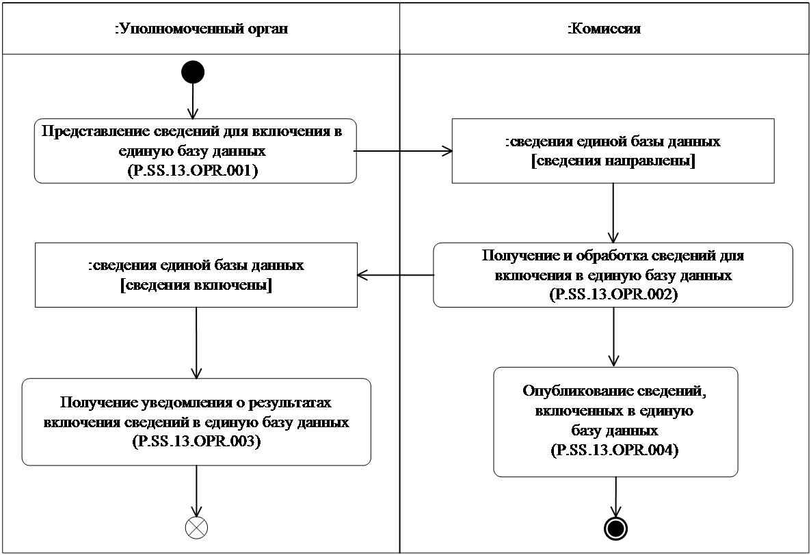

**Рис.** **4.** **Схема** **выполнения** **процедуры** **"Включение** **сведений** **в** **единую** **базу** **данных"** **(P.SS.13.PRC.001)**

      25. Процедура "Включение сведений в единую базу данных" (P.SS.13.PRC.001) выполняется при представлении уполномоченным органом в Комиссию сведений о товарах ветеринарного назначения.

      26. Первой выполняется операция "Представление сведений для включения в единую базу данных" (P.SS.13.OPR.001), в результате выполнения которой уполномоченным органом формируются и направляются в Комиссию сведения о товарах ветеринарного назначения для включения в единую базу данных.

      27. При получении Комиссией сведений о товарах ветеринарного назначения для обновления единой базы данных выполняется операция "Получение и обработка сведений для включения в единую базу данных" (P.SS.13.OPR.002), в результате выполнения которой сведения о товарах ветеринарного назначения включаются в единую базу данных. Уведомление о результатах включения сведений в единую базу данных передается в уполномоченный орган.

      28. При получении уполномоченным органом уведомления о результатах включения сведений в единую базу данных выполняется операция "Получение уведомления о результатах включения сведений в единую базу данных" (P.SS.13.OPR.003), в результате выполнения которой осуществляется прием и обработка указанного уведомления.

      29. В случае выполнения операции "Получение и обработка сведений для включения в единую базу данных" (P.SS.13.OPR.002) выполняется операция "Опубликование сведений, включенных в единую базу данных" (P.SS.13.OPR.004), в результате выполнения которой сведения о товарах ветеринарного назначения, публикуются на информационном портале Союза.

      30. Результатом выполнения процедуры "Включение сведений в единую базу данных" (P.SS.13.PRC.001) является включение сведений о товарах ветеринарного назначения в единую базу данных и опубликование сведений единой базы данных на информационном портале Союза.

      31. Перечень операций общего процесса, выполняемых в рамках процедуры "Включение сведений в единую базу данных" (P.SS.13.PRC.001), приведен в таблице 6.

|  |  |
| --- | --- |
|  | Таблица 6 |

**Перечень операций общего процесса, выполняемых в рамках процедуры "Включение сведений в единую базу данных" (P.SS.13.PRC.001)**

|  |  |  |
| --- | --- | --- |
| Кодовое обозначение | Наименование | Описание |
| 1 | 2 | 3 |
| P.SS.13.OPR.001 | представление сведений для включения в единую базу данных | приведено в таблице 7 настоящих Правил |
| P.SS.13.OPR.002 | получение и обработка сведений для включения в единую базу данных | приведено в таблице 8 настоящих Правил |
| P.SS.13.OPR.003 | получение уведомления о результатах включения сведений в единую базу данных | приведено в таблице 9 настоящих Правил |
| P.SS.13.OPR.004 | опубликование сведений, включенных в единую базу данных | приведено в таблице 10 настоящих Правил |

|  |  |
| --- | --- |
|  | Таблица 7 |

**Описание операции "Представление сведений для включения в единую базу данных" (P.SS.13.OPR.001)**

|  |  |  |
| --- | --- | --- |
| № п/п | Обозначение элемента | Описание |
| 1 | 2 | 3 |
| 1 | Кодовое обозначение | P.SS.13.OPR.001 |
| 2 | Наименование операции | представление сведений для включения в единую базу данных |
| 3 | Исполнитель | уполномоченный орган |
| 4 | Условия выполнения | выполняется при представлении уполномоченным органом в Комиссию сведений о товарах ветеринарного назначения |
| 5 | Ограничения | формат и структура представляемых сведений должны соответствовать Описанию форматов и структур электронных документов и сведений |
| 6 | Описание операции | исполнитель формирует сведения о товарах ветеринарного назначения и направляет их в Комиссию в соответствии с Регламентом информационного взаимодействия |
| 7 | Результаты | сведения о товарах ветеринарного назначения направлены в Комиссию |

|  |  |
| --- | --- |
|  | Таблица 8 |

**Описание операции "Получение и обработка сведений для включения в единую базу данных" (P.SS.13.OPR.002)**

|  |  |  |
| --- | --- | --- |
| № п/п | Обозначение элемента | Описание |
| 1 | 2 | 3 |
| 1 | Кодовое обозначение | P.SS.13.OPR.002 |
| 2 | Наименование операции | получение и обработка сведений для включения в единую базу данных |
| 3 | Исполнитель | Комиссия |
| 4 | Условия выполнения | выполняется при получении исполнителем сведений о товарах ветеринарного назначения (операция "Представление сведений для включения в единую базу данных" (P.SS.13.OPR.001)) |
| 5 | Ограничения | формат и структура представляемых сведений должны соответствовать Описанию форматов и структур электронных документов и сведений. Реквизиты электронного документа (сведений) должны соответствовать требованиям, предусмотренным Регламентом информационного взаимодействия |
| 6 | Описание операции | исполнитель принимает сведения и проверяет их в соответствии с Регламентом информационного взаимодействия. В случае успешного выполнения проверки исполнитель осуществляет включение новых сведений в единую базу данных, заполняет дату и время обновления и направляет уполномоченному органу уведомление с кодом результата обработки, соответствующим добавлению сведений, в соответствии с Регламентом информационного взаимодействия |
| 7 | Результаты | сведения о товарах ветеринарного назначения включены в единую базу данных, уполномоченному органу направлено уведомление о результатах включения сведений в единую базу данных |

|  |  |
| --- | --- |
|  | Таблица 9 |

**Описание операции "Получение уведомления о результатах включения сведений в единую базу данных" (P.SS.13.OPR.003)**

|  |  |  |
| --- | --- | --- |
| № п/п | Обозначение элемента | Описание |
| 1 | 2 | 3 |
| 1 | Кодовое обозначение | P.SS.13.OPR.003 |
| 2 | Наименование операции | получение уведомления о результатах включения сведений в единую базу данных |
| 3 | Исполнитель | уполномоченный орган |
| 4 | Условия выполнения | выполняется при получении уполномоченным органом уведомления о результатах включения сведений о товарах ветеринарного назначения для обновления единой базы данных (операция "Получение и обработка сведений для включения в единую базу" (P.SS.13.OPR.002)) |
| 5 | Ограничения | формат и структура представляемых сведений должны соответствовать Описанию форматов и структур электронных документов и сведений |
| 6 | Описание операции | исполнитель принимает уведомление и проверяет его в соответствии с Регламентом информационного взаимодействия |
| 7 | Результаты | уполномоченным органом обработано уведомление о результатах включения сведений в единую базу данных |

|  |  |
| --- | --- |
|  | Таблица 10 |

**Описание операции "Опубликование сведений, включенных в единую базу данных" (P.SS.13.OPR.004)**

|  |  |  |
| --- | --- | --- |
| № п/п | Обозначение элемента | Описание |
| 1 | 2 | 3 |
| 1 | Кодовое обозначение | P.SS.13.OPR.004 |
| 2 | Наименование операции | опубликование сведений, включенных в единую базу данных |
| 3 | Исполнитель | Комиссия |
| 4 | Условия выполнения | выполняется исполнителем после включения сведений о товарах ветеринарного назначения в единую базу данных (операция "Получение и обработка сведений для включения в единую базу данных" (P.SS.13.OPR.002) |
| 5 | Ограничения | сведения публикуются в объеме, установленном: Порядком формирования, ведения и использования реестров и информационных баз данных Евразийского экономического союза в сфере обращения ветеринарных лекарственных средств (приложение № 5 к Правилам регулирования обращения ветеринарных лекарственных средств на таможенной территории Евразийского экономического союза);  Порядком формирования, ведения и использования реестров и информационных баз данных Евразийского экономического союза в сфере обращения диагностических средств ветеринарного назначения (приложение № 3 к Правилам регулирования обращения диагностических средств ветеринарного назначения на таможенной территории Евразийского экономического союза);  Порядком формирования, ведения и использования реестров и информационных баз данных Евразийского экономического союза в сфере обращения дезинфицирующих, дезинсекционных и дезакаризационных средств ветеринарного назначения (приложение № 3 к Правилам регулирования обращения дезинфицирующих, дезинсекционных и дезакаризационных средств ветеринарного назначения на таможенной территории Евразийского экономического союза).  Не публикуются сведения о результатах выборочного контроля качества, по результатам проведения которого товар ветеринарного назначения признан качественным |
| 6 | Описание операции | исполнитель опубликовывает включенные сведения о товарах ветеринарного назначения на информационном портале Союза. Должна быть реализована возможность перехода к единому реестру зарегистрированных ветеринарных лекарственных препаратов, кормовых добавок для животных и не вступающих в непосредственный контакт с животными диагностических, дезинфицирующих, дезинсекционных и дезакаризационных средств ветеринарного назначения Союза |
| 7 | Результаты | включенные сведения из единой базы данных опубликованы на портале Союза |

**Процедура "Изменение сведений, содержащихся в единой базе данных" (P.SS.13.PRC.002)**

      32. Схема выполнения процедуры "Изменение сведений, содержащихся в единой базе данных" (P.SS.13.PRC.002) представлена на рисунке 5.

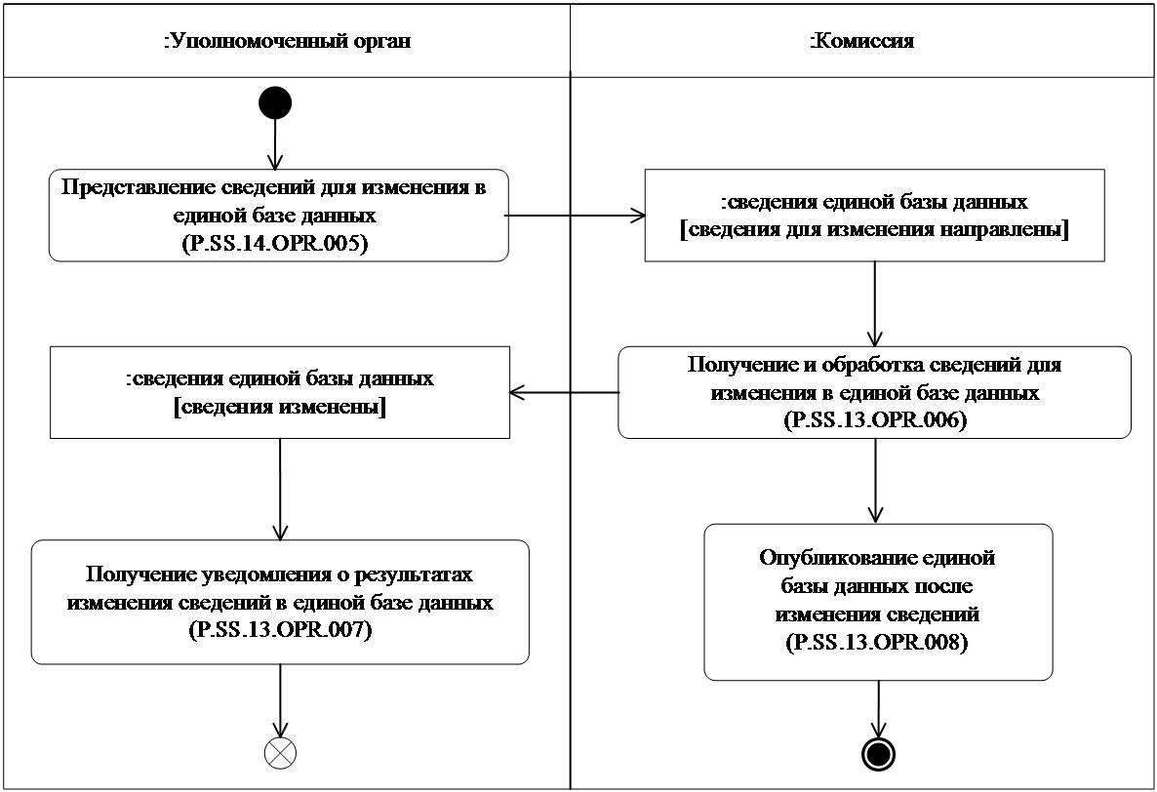

**Рис.** **5.** **Схема** **выполнения** **процедуры** **"Изменение** **сведений,** **содержащихся** **в** **единой** **базе** **данных"** **(P.SS.13.PRC.002)**

      33. Процедура "Изменение сведений, содержащихся в единой базе данных" (P.SS.13.PRC.002) выполняется в случае представлении уполномоченным органом в Комиссию измененных сведений о товарах ветеринарного назначения.

      34. Первой выполняется операция "Представление сведений для изменения в единой базе данных" (P.SS.13.OPR.005), в результате выполнения которой уполномоченным органом формируются и направляются в Комиссию сведения о товарах ветеринарного назначения, подлежащие изменению в единой базе данных.

      35. При получении Комиссией сведений о товарах ветеринарного назначения, подлежащих изменению в единой базе данных, выполняется операция "Получение и обработка сведений для изменения в единой базе данных" (P.SS.13.OPR.006), в результате выполнения которой сведения подлежат изменению в единой базе данных. Уведомление о результатах изменения сведений в единой базе данных передается в уполномоченный орган.

      36. При получении уполномоченным органом уведомления о результатах изменения сведений в единой базе данных выполняется операция "Получение уведомления о результатах изменения сведений в единой базе данных" (P.SS.13.OPR.007), в результате выполнения которой осуществляется прием и обработка указанного уведомления.

      37. В случае выполнения операции "Получение и обработка сведений для изменения в единой базе данных" (P.SS.13.OPR.006) выполняется операция "Опубликование единой базы данных после изменения сведений" (P.SS.13.OPR.008), в результате выполнения которой измененные сведения о товарах ветеринарного назначения публикуются на информационном портале Союза.

      38. Результатом выполнения процедуры "Изменение сведений, содержащихся в единой базе данных" (P.SS.13.PRC.002) является обновленная и опубликованная единая база данных с возможностью просмотра изменений.

      39. Перечень операций общего процесса, выполняемых в рамках процедуры "Изменение сведений, содержащихся в единой базе данных" (P.SS.13.PRC.002), приведен в таблице 11.

|  |  |
| --- | --- |
|  | Таблица 11 |

**Перечень операций общего процесса, выполняемых в рамках процедуры "Изменение сведений, содержащихся в единой базе данных" (P.SS.13.PRC.002)**

|  |  |  |
| --- | --- | --- |
| Кодовое обозначение | Наименование | Описание |
| 1 | 2 | 3 |
| P.SS.13.OPR.005 | представление сведений для изменения в единой базе данных | приведено в таблице 12 настоящих Правил |
| P.SS.13.OPR.006 | получение и обработка сведений для изменения в единой базе данных | приведено в таблице 13 настоящих Правил |
| P.SS.13.OPR.007 | получение уведомления о результатах изменения сведений в единой базе данных | приведено в таблице 14 настоящих Правил |
| P.SS.13.OPR.008 | опубликование единой базы данных после изменения сведений | приведено в таблице 15 настоящих Правил |

|  |  |
| --- | --- |
|  | Таблица 12 |

**Описание операции "Представление сведений для изменения в единой базе данных" (P.SS.13.OPR.005)**

|  |  |  |
| --- | --- | --- |
| № п/п | Обозначение элемента | Описание |
| 1 | 2 | 3 |
| 1 | Кодовое обозначение | P.SS.13.OPR.005 |
| 2 | Наименование операции | представление сведений для изменения в единой базе данных |
| 3 | Исполнитель | уполномоченный орган |
| 4 | Условия выполнения | выполняется в случае представления уполномоченным органом в Комиссию измененных сведений о товарах ветеринарного назначения |
| 5 | Ограничения | формат и структура представляемых сведений должны соответствовать Описанию форматов и структур электронных документов и сведений |
| 6 | Описание операции | исполнитель формирует сведения о товарах ветеринарного назначения, подлежащих изменению в единой базе данных, и направляет их в Комиссию в соответствии с Регламентом информационного взаимодействия |
| 7 | Результаты | уполномоченным органом направлены сведения, подлежащие изменению в единой базе данных |

|  |  |
| --- | --- |
|  | Таблица 13 |

**Описание операции "Получение и обработка сведений для изменения в единой базе данных" (P.SS.13.OPR.006)**

|  |  |  |
| --- | --- | --- |
| № п/п | Обозначение элемента | Описание |
| 1 | 2 | 3 |
| 1 | Кодовое обозначение | P.SS.13.OPR.006 |
| 2 | Наименование операции | получение и обработка сведений для изменения в единой базе данных |
| 3 | Исполнитель | Комиссия |
| 4 | Условия выполнения | выполняется при получении исполнителем сведений о товарах ветеринарного назначения, подлежащих изменению в единой базе данных (операция "Представление сведений для изменения в единой базе данных" (P.SS.13.OPR.005)) |
| 5 | Ограничения | формат и структура представляемых сведений должны соответствовать Описанию форматов и структур электронных документов и сведений. Реквизиты электронного документа (сведений) должны соответствовать требованиям, предусмотренным Регламентом информационного взаимодействия |
| 6 | Описание операции | исполнитель принимает сведения о товарах ветеринарного назначения, подлежащие изменению в единой базе данных, и проверяет их в соответствии с Регламентом информационного взаимодействия. В случае успешного прохождения проверки исполнитель заполняет дату и время окончания действия измененяемых сведений, используя значения даты и времени окончания действия, указанные в составе переданных сведений, а также фиксирует дату и время обновления сведений. Исполнитель направляет уполномоченному органу уведомление об изменении сведений в единой базе данных с кодом результата обработки, соответствующем изменению сведений, в соответствии с Регламентом информационного взаимодействия |
| 7 | Результаты | подлежащие изменению сведения о товарах ветеринарного назначения, изменены в единой базе данных, уполномоченному органу направлено уведомление о результатах изменения сведений в единой базе данных |

|  |  |
| --- | --- |
|  | Таблица 14 |

**Описание операции "Получение уведомления о результатах изменения сведений в единой базе данных" (P.SS.13.OPR.007)**

|  |  |  |
| --- | --- | --- |
| № п/п | Обозначение элемента | Описание |
| 1 | 2 | 3 |
| 1 | Кодовое обозначение | P.SS.13.OPR.007 |
| 2 | Наименование операции | получение уведомления о результатах изменения сведений в единой базе данных |
| 3 | Исполнитель | уполномоченный орган |
| 4 | Условия выполнения | выполняется при получении уполномоченным органом уведомления о результатах изменения сведений о товарах ветеринарного назначения в единой базе данных (операция "Получение и обработка сведений для изменения в единой базе данных" (P.SS.13.OPR.006)) |
| 5 | Ограничения | формат и структура представляемых сведений должны соответствовать Описанию форматов и структур электронных документов и сведений |
| 6 | Описание операции | исполнитель принимает уведомление и проверяет его в соответствии с Регламентом информационного взаимодействия |
| 7 | Результаты | уполномоченным органом обработано уведомление о результатах изменения сведений в единой базе данных |

|  |  |
| --- | --- |
|  | Таблица 15 |

**Описание операции "Опубликование единой базы данных после изменения сведений" (P.SS.13.OPR.008)**

|  |  |  |
| --- | --- | --- |
| № п/п | Обозначение элемента | Описание |
| 1 | 2 | 3 |
| 1 | Кодовое обозначение | P.SS.13.OPR.008 |
| 2 | Наименование операции | опубликование единой базы данных после изменения сведений |
| 3 | Исполнитель | Комиссия |
| 4 | Условия выполнения | выполняется исполнителем после включения измененных сведений о товарах ветеринарного назначения в единую базу данных (операция "Получение и обработка сведений для изменения в единой базе данных" (P.SS.13.OPR.007)) |
| 5 | Ограничения | сведения публикуются в объеме, установленном: Порядком формирования, ведения и использования реестров и информационных баз данных Евразийского экономического союза в сфере обращения ветеринарных лекарственных средств (приложение № 5 к Правилам регулирования обращения ветеринарных лекарственных средств на таможенной территории Евразийского экономического союза);  Порядком формирования, ведения и использования реестров и информационных баз данных Евразийского экономического союза в сфере обращения диагностических средств ветеринарного назначения (приложение № 3 к Правилам регулирования обращения диагностических средств ветеринарного назначения на таможенной территории Евразийского экономического союза);  Порядком формирования, ведения и использования реестров и информационных баз данных Евразийского экономического союза в сфере обращения дезинфицирующих, дезинсекционных и дезакаризационных средств ветеринарного назначения (приложение № 3 к Правилам регулирования обращения дезинфицирующих, дезинсекционных и дезакаризационных средств ветеринарного назначения на таможенной территории Евразийского экономического союза).  Не публикуются сведения о результатах выборочного контроля качества, по результатам проведения которого товар ветеринарного назначения признан качественным |
| 6 | Описание операции | исполнитель опубликовывает включенные сведения из единой базы данных на информационном портале Союза. Должна быть реализована возможность перехода к единому реестру зарегистрированных ветеринарных лекарственных препаратов, кормовых добавок для животных и не вступающих в непосредственный контакт с животными диагностических, дезинфицирующих, дезинсекционных и дезакаризационных средств ветеринарного назначения Союза |
| 7 | Результаты | включенные сведения из единой базы опубликованы на информационном портале Союза |

**2. Процедуры "Процедуры получения сведений, содержащихся в единой базе данных" (P.SS.13.PGR.002)**

      Процедура "Получение сведений о дате и времени обновления единой базы данных" (P.SS.13.PRC.003)

      40. Схема выполнения процедуры "Получение сведений о дате и времени обновления единой базы данных" (P.SS.13.PRC.003) представлена на рисунке 6.

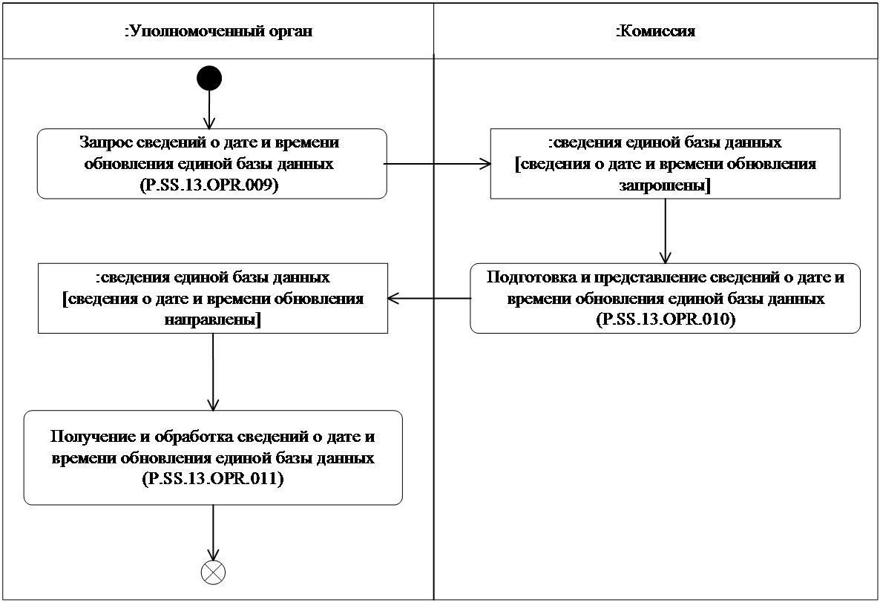

**Рис.** **6.** **Схема** **выполнения** **процедуры** **"Получение** **сведений** **о** **дате** **и** **времени** **обновления** **единой** **базы** **данных"** **(P.SS.13.PRC.003)**

      41. Процедура "Получение сведений о дате и времени обновления единой базы данных" (P.SS.13.PRC.003) выполняется уполномоченным органом при возникновении необходимости получения сведений о дате и времени обновления единой базы данных.

      42. Первой выполняется операция "Запрос сведений о дате и времени обновления единой базы данных" (P.SS.13.OPR.009), в результате выполнения которой уполномоченным органом формируется и направляется в Комиссию запрос на представление сведений о дате и времени обновления единой базы данных.

      43. При получении Комиссией запроса сведений о дате и времени обновления единой базы данных выполняется операция "Подготовка и направление сведений о дате и времени обновления единой базы данных" (P.SS.13.OPR.010), в результате выполнения которой формируются и направляются в уполномоченный орган сведения о дате и времени обновления единой базы данных.

      44. При получении уполномоченным органом сведений о дате и времени обновления единой базы данных выполняется операция "Получение и обработка сведений о дате и времени обновления единой базы данных" (P.SS.13.OPR.011).

      45. Результатом выполнения процедуры "Получение сведений о дате и времени обновления единой базы данных" (P.SS.13.PRC.003) является получение уполномоченным органом сведений о дате и времени обновления единой базы данных.

      46. Перечень операций общего процесса, выполняемых в рамках процедуры "Получение сведений о дате и времени обновления единой базы данных" (P.SS.13.PRC.003), приведен в таблице 16.

|  |  |
| --- | --- |
|  | Таблица 16 |

**Перечень операций общего процесса, выполняемых в рамках процедуры "Получение сведений о дате и времени обновления единой базы данных" (P.SS.13.PRC.003)**

|  |  |  |
| --- | --- | --- |
| Кодовое обозначение | Наименование | Описание |
| 1 | 2 | 3 |
| P.SS.13.OPR.009 | запрос сведений о дате и времени обновления единой базы данных | приведено в таблице 17 настоящих Правил |
| P.SS.13.OPR.010 | подготовка и представление сведений о дате и времени обновления единой базы данных | приведено в таблице 18 настоящих Правил |
| P.SS.13.OPR.011 | получение и обработка сведений о дате и времени обновления единой базы данных | приведено в таблице 19 настоящих Правил |

|  |  |
| --- | --- |
|  | Таблица 17 |

**Описание операции "Запрос сведений о дате и времени обновления единой базы данных" (P.SS.13.OPR.009)**

|  |  |  |
| --- | --- | --- |
| № п/п | Обозначение элемента | Описание |
| 1 | 2 | 3 |
| 1 | Кодовое обозначение | P.SS.13.OPR.009 |
| 2 | Наименование операции | запрос сведений о дате и времени обновления единой базы данных |
| 3 | Исполнитель | уполномоченный орган |
| 4 | Условия выполнения | получение уполномоченным органом сведений о дате и времени обновления единой базы данных |
| 5 | Ограничения | формат и структура представляемых сведений должны соответствовать Описанию форматов и структур электронных документов и сведений |
| 6 | Описание операции | исполнитель направляет в Комиссию запрос на представление сведений о дате и времени обновления единой базы данных в соответствии с Регламентом информационного взаимодействия |
| 7 | Результаты | в Комиссию направлен запрос на представление сведений о дате и времени обновления единой базы данных |

|  |  |
| --- | --- |
|  | Таблица 18 |

**Описание операции "Подготовка и представление сведений о дате и времени обновления единой базы данных" (P.SS.13.OPR.010)**

|  |  |  |
| --- | --- | --- |
| № п/п | Обозначение элемента | Описание |
| 1 | 2 | 3 |
| 1 | Кодовое обозначение | P.SS.13.OPR.010 |
| 2 | Наименование операции | подготовка и представление сведений о дате и времени обновления единой базы данных |
| 3 | Исполнитель | Комиссия |
| 4 | Условия выполнения | выполняется при получении исполнителем запроса на представление сведений о дате и времени обновления единой базы данных (операция "Запрос сведений о дате и времени обновления единой базы данных" (P.SS.13.OPR.009) |
| 5 | Ограничения | формат и структура представляемых сведений должны соответствовать Описанию форматов и структур электронных документов и сведений |
| 6 | Описание операции | исполнитель выполняет проверку полученного запроса, формирует и направляет в уполномоченный орган сведения о дате и времени обновления единой базы данных в соответствии с Регламентом информационного взаимодействия |
| 7 | Результаты | сведения о дате и время обновления единой базы данных направлены уполномоченному органу |

|  |  |
| --- | --- |
|  | Таблица 19 |

**Описание операции "Получение и обработка сведений о дате и времени обновления единой базы данных" (P.SS.13.OPR.011)**

|  |  |  |
| --- | --- | --- |
| № п/п | Обозначение элемента | Описание |
| 1 | 2 | 3 |
| 1 | Кодовое обозначение | P.SS.13.OPR.011 |
| 2 | Наименование операции | получение и обработка сведений о дате и времени обновления единой базы данных |
| 3 | Исполнитель | уполномоченный орган |
| 4 | Условия выполнения | выполняется при поступлении сведений о дате и времени обновления единой базы данных (операция "Подготовка и представление сведений о дате и времени обновления единой базы данных" (P.SS.13.OPR.010) |
| 5 | Ограничения | формат и структура представляемых сведений должны соответствовать Описанию форматов и структур электронных документов и сведений |
| 6 | Описание операции | исполнитель выполняет проверку полученных сведений о дате и времени обновления единой базы в соответствии с Регламентом информационного взаимодействия |
| 7 | Результаты | уполномоченным органом обработаны сведения о дате и времени обновления единой базы данных |

      Процедура "Получение сведений из единой базы данных" (P.SS.13.PRC.004)

      47. Схема выполнения процедуры "Получение сведений из единой базы данных" (P.SS.13.PRC.004) представлена на рисунке 7.

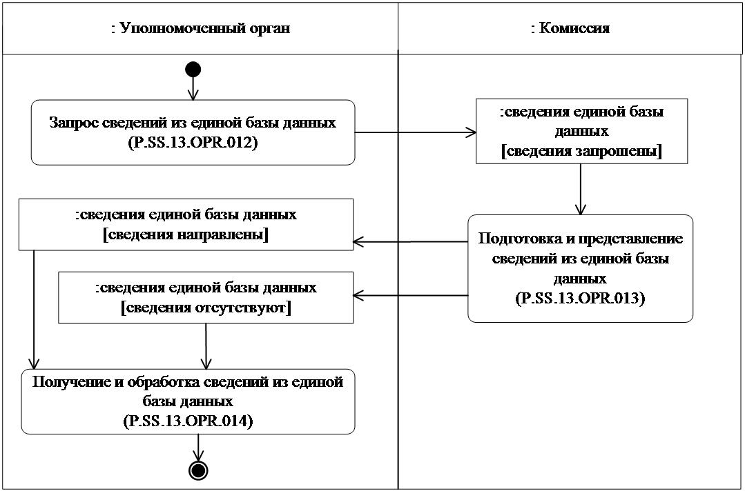

**Рис.** **7.** **Схема** **выполнения** **процедуры** **"Получение** **сведений** **из** **единой** **базы** **данных"** **(P.SS.13.PRC.004)**

      48. Процедура "Получение сведений из единой базы данных" (P.SS.13.PRC.004) выполняется при возникновении необходимости получения уполномоченным органом сведений из единой базы данных.

      49. Первой выполняется операция "Запрос сведений из единой базы данных" (P.SS.13.OPR.012), в результате выполнения которой уполномоченным органом формируется и направляется в Комиссию запрос на представление сведений из единой базы данных.

      50. При поступлении в Комиссию запроса на представление сведений из единой базы данных выполняется операция "Подготовка и представление сведений из единой базы данных" (P.SS.13.OPR.013), в результате выполнения которой формируются и направляются в уполномоченный орган запрашиваемые сведения или направляется уведомление об отсутствии сведений, удовлетворяющих параметрам запроса.

      51. При поступлении в уполномоченный орган сведений из единой базы данных или уведомления об отсутствии сведений, удовлетворяющих параметрам запроса, выполняется операция "Получение и обработка сведений из единой базы данных" (P.SS.13.OPR.014).

      52. Результатом выполнения процедуры "Получение сведений из единой базы данных" (P.SS.13.PRC.004) является получение уполномоченным органом сведений из единой базы данных или уведомления об отсутствии сведений в единой базе данных.

      53. Перечень операций общего процесса, выполняемых в рамках процедуры "Получение сведений из единой базы данных" (P.SS.13.PRC.004), приведен в таблице 20.

|  |  |
| --- | --- |
|  | Таблица 20 |

**Перечень операций общего процесса, выполняемых в рамках процедуры "Получение сведений из единой базы данных" (P.SS.13.PRC.004)**

|  |  |  |
| --- | --- | --- |
| Кодовое обозначение | Наименование | Описание |
| 1 | 2 | 3 |
| P.SS.13.OPR.012 | запрос сведений из единой базы данных | приведено в таблице 21 настоящих Правил |
| P.SS.13.OPR.013 | подготовка и представление сведений из единой базы данных | приведено в таблице 22 настоящих Правил |
| P.SS.13.OPR.014 | получение и обработка сведений из единой базы данных | приведено в таблице 23 настоящих Правил |

|  |  |
| --- | --- |
|  | Таблица 21 |

**Описание операции "Запрос сведений из единой базы данных" (P.SS.13.OPR.012)**

|  |  |  |
| --- | --- | --- |
| № п/п | Обозначение элемента | Описание |
| 1 | 2 | 3 |
| 1 | Кодовое обозначение | P.SS.13.OPR.012 |
| 2 | Наименование операции | запрос сведений из единой базы данных |
| 3 | Исполнитель | уполномоченный орган |
| 4 | Условия выполнения | выполняется при возникновении необходимости получения уполномоченным органом сведений из единой базы данных |
| 5 | Ограничения | формат и структура запроса сведений должны соответствовать Описанию форматов и структур электронных документов и сведений |
| 6 | Описание операции | исполнитель направляет в Комиссию запрос на представление сведений из единой базы данных в соответствии с Регламентом информационного взаимодействия. Исполнитель запрашивает актуальные сведения по всем государствам-членам или по конкретному государству-члену (государствам-членам), указав в запросе его код (коды). В запросе указывается дата, на которую необходимо представить актуальные сведения. Если дата не указана, представляются все актуальные на текущую дату сведения, содержащиеся в единой базе данных |
| 7 | Результаты | уполномоченным органом направлен запрос на представление сведений из единой базы данных |

|  |  |
| --- | --- |
|  | Таблица 22 |

**Описание операции "Подготовка и представление сведений из единой базы данных" (P.SS.13.OPR.013)**

|  |  |  |
| --- | --- | --- |
| № п/п | Обозначение элемента | Описание |
| 1 | 2 | 3 |
| 1 | Кодовое обозначение | P.SS.13.OPR.013 |
| 2 | Наименование операции | подготовка и представление сведений из единой базы данных |
| 3 | Исполнитель | Комиссия |
| 4 | Условия выполнения | выполняется при поступлении запроса на представление сведений из единой базы данных (операция "Запрос сведений из единой базы данных" (P.SS.13.OPR.012) |
| 5 | Ограничения | формат и структура запроса и представляемых сведений должны соответствовать Описанию форматов и структур электронных документов и сведений |
| 6 | Описание операции | исполнитель выполняет проверку полученного запроса в соответствии с Регламентом информационного взаимодействия. В случае успешного выполнения проверки исполнитель направляет ответ на запрос, в котором могут быть направлены сообщения: со сведениями из единой базы данных; с уведомлением об отсутствии сведений в единой базе данных, с кодом результата обработки, соответствующим отсутствию сведений. В ответных сообщениях со сведениями из единой базы данных представляются актуальные сведения на дату, указанную в запросе, то есть сведения, для которых начальная дата меньше указанной в запросе, а конечная дата больше указанной в запросе либо не задана. Если в запросе был указан код страны, то в ответном сообщении представлены сведения из единой базы данных по конкретному указанному государству-члену (государствам-членам), иначе – по всем государствам-членам |
| 7 | Результаты | уполномоченному органу направлены сведения из единой базы данных или уведомление об отсутствии сведений, удовлетворяющих параметрам запроса |

|  |  |
| --- | --- |
|  | Таблица 23 |

**Описание операции "Получение и обработка сведений из единой базы данных" (P.SS.13.OPR.014)**

|  |  |  |
| --- | --- | --- |
| № п/п | Обозначение элемента | Описание |
| 1 | 2 | 3 |
| 1 | Кодовое обозначение | P.SS.13.OPR.014 |
| 2 | Наименование операции | получение и обработка сведений из единой базы данных |
| 3 | Исполнитель | уполномоченный орган |
| 4 | Условия выполнения | выполняется при поступлении сведений из единой базы данных либо уведомления об отсутствии сведений в единой базе данных, удовлетворяющих параметрам запроса (операция "Подготовка и представление сведений из единой базы данных" (P.SS.13.OPR.017) |
| 5 | Ограничения | формат и структура представляемых сведений должны соответствовать Описанию форматов и структур электронных документов и сведений |
| 6 | Описание операции | исполнитель выполняет проверку полученных сведений в соответствии с Регламентом информационного взаимодействия |
| 7 | Результаты | уполномоченным органом обработаны сведения из единой базы данных либо уведомление об отсутствии сведений в единой базе данных |

      Процедура "Получение измененных сведений из единой базы данных" (P.SS.13.PRC.005)

      54. Схема выполнения процедуры "Получение измененных сведений из единой базы данных" (P.SS.13.PRC.005) представлена на рисунке 8.

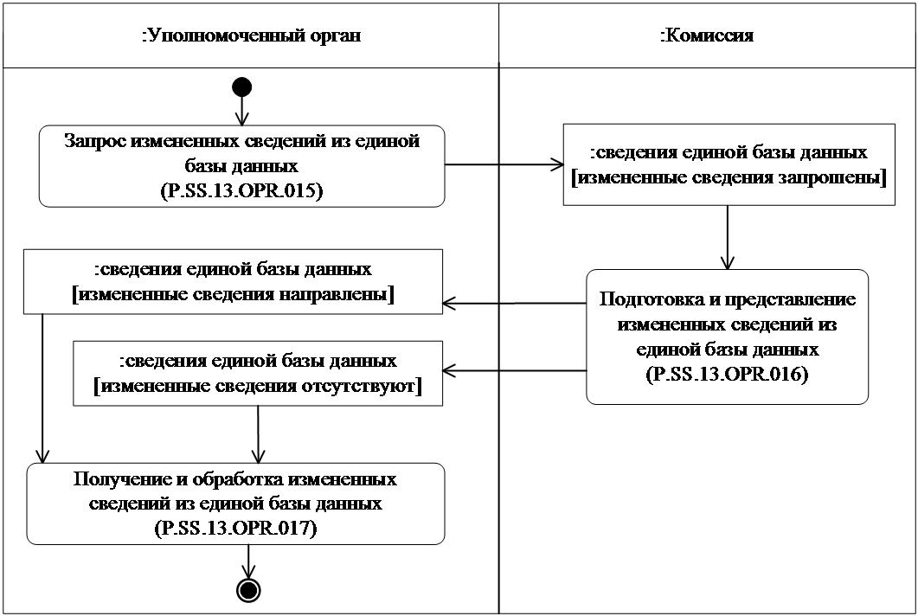

**Рис.** **8.** **Схема** **выполнения** **процедуры** **"Получение** **измененных** **сведений** **из** **единой** **базы** **данных"** **(P.SS.13.PRC.005)**

      55. Процедура "Получение измененных сведений из единой базы данных" (P.SS.13.PRC.005) выполняется уполномоченным органом в целях получения измененных сведений из единой базы данных, добавление которых в единую базу данных или внесение изменений в которые произошло с момента, указанного в запросе, до момента выполнения этого запроса.

      56. Первой выполняется операция "Запрос измененных сведений из единой базы данных" (P.SS.13.OPR.015), в результате выполнения которой уполномоченным органом формируется и направляется в Комиссию запрос на представление измененных сведений из единой базы данных.

      57. При поступлении запроса на представление измененных сведений из единой базы данных выполняется операция "Подготовка и представление измененных сведений из единой базы данных" (P.SS.13.OPR.016), в результате выполнения которой формируются и направляются в уполномоченный орган измененные сведения из единой базы данных или направляется уведомление об отсутствии сведений, удовлетворяющих параметрам запроса.

      58. При поступлении измененных сведений из единой базы данных или уведомления об отсутствии сведений, удовлетворяющих параметрам запроса, выполняется операция "Получение и обработка измененных сведений из единой базы данных" (P.SS.13.OPR.017).

      59. Результатом выполнения процедуры "Получение измененных сведений из единой базы данных" (P.SS.13.PRC.005) является получение уполномоченным органом измененных сведений из единой базы данных или получение уведомления об отсутствии сведений, удовлетворяющих параметрам запроса.

      60. Перечень операций общего процесса, выполняемых в рамках процедуры "Получение измененных сведений из единой базы данных" (P.SS.13.PRC.005), приведен в таблице 24.

|  |  |
| --- | --- |
|  | Таблица 24 |

**Перечень операций общего процесса, выполняемых в рамках процедуры "Получение измененных сведений из единой базы данных" (P.SS.13.PRC.005)**

|  |  |  |
| --- | --- | --- |
| Кодовое обозначение | Наименование | Описание |
| 1 | 2 | 3 |
| P.SS.13.OPR.015 | запрос измененных сведений из единой базы данных | приведено в таблице 25 настоящих Правил |
| P.SS.13.OPR.016 | подготовка и представление измененных сведений из единой базы данных | приведено в таблице 26 настоящих Правил |
| P.SS.13.OPR.017 | получение и обработка измененных сведений из единой базы данных | приведено в таблице 27 настоящих Правил |

|  |  |
| --- | --- |
|  | Таблица 25 |

**Описание операции "Запрос измененных сведений из единой базы данных" (P.SS.13.OPR.015)**

|  |  |  |
| --- | --- | --- |
| № п/п | Обозначение элемента | Описание |
| 1 | 2 | 3 |
| 1 | Кодовое обозначение | P.SS.13.OPR.015 |
| 2 | Наименование операции | запрос измененных сведений из единой базы данных |
| 3 | Исполнитель | уполномоченный орган |
| 4 | Условия выполнения | выполняется при возникновении необходимости получения исполнителем измененных сведений из единой базы данных |
| 5 | Ограничения | формат и структура представляемых сведений должны соответствовать Описанию форматов и структур электронных документов и сведений |
| 6 | Описание операции | исполнитель направляет в Комиссию запрос на представление измененных сведений из единой базы данных, начиная с даты и времени, указанных в запросе, в соответствии с Регламентом информационного взаимодействия. Для запроса измененных сведений из единой базы данных в полном объеме дата и время в запросе не заполняются. При возникновении необходимости запроса измененных сведений по конкретному государству-члену (государствам-членам) в запросе должен быть указан его код (коды). Если код страны в запросе не указан, представляются измененные сведений по всем государствам-членам |
| 7 | Результаты | в Комиссию направлен запрос на представление измененных сведений из единой базы данных |

|  |  |
| --- | --- |
|  | Таблица 26 |

**Описание операции "Подготовка и представление измененных сведений из единой базы данных" (P.SS.13.OPR.016)**

|  |  |  |
| --- | --- | --- |
| № п/п | Обозначение элемента | Описание |
| 1 | 2 | 3 |
| 1 | Кодовое обозначение | P.SS.13.OPR.016 |
| 2 | Наименование операции | подготовка и представление измененных сведений из единой базы данных |
| 3 | Исполнитель | Комиссия |
| 4 | Условия выполнения | выполняется при получении исполнителем запроса на представление измененных сведений из единой базы данных (операция "Запрос измененных сведений из единой базы данных" (P.SS.13.OPR.015) |
| 5 | Ограничения | формат и структура представляемых сведений должны соответствовать Описанию форматов и структур электронных документов и сведений |
| 6 | Описание операции | исполнитель выполняет проверку полученного запроса в соответствии с Регламентом информационного взаимодействия. В случае успешного выполнения проверки исполнитель направляет ответ на запрос. В ответ на запрос могут быть направлены сообщения: с измененными сведениями из единой базы данных, начиная с даты и времени, указанных в запросе; с уведомлением об отсутствии сведений (отсутствие изменений, начиная с даты и времени, указанных в запросе), с кодом результата обработки, соответствующим отсутствию сведений. В ответном сообщении сведения из единой базы данных представляются по всем государствам-членам или по конкретному государству-члену (государствам-членам) в зависимости от условий запроса. В результате выполнения запроса сведения из единой базы данных представляются с учетом истории изменения |
| 7 | Результаты | уполномоченному органу направлены измененные сведения из единой базы данных или уведомление об отсутствии сведений, удовлетворяющих параметрам запроса |

|  |  |
| --- | --- |
|  | Таблица 27 |

**Описание операции "Получение и обработка измененных сведений из единой базы данных" (P.SS.13.OPR.017)**

|  |  |  |
| --- | --- | --- |
| № п/п | Обозначение элемента | Описание |
| 1 | 2 | 3 |
| 1 | Кодовое обозначение | P.SS.13.OPR.017 |
| 2 | Наименование операции | получение и обработка измененных сведений из единой базы данных |
| 3 | Исполнитель | уполномоченный орган |
| 4 | Условия выполнения | выполняется уполномоченным органом при получении измененных сведений из единой базы данных (операция "Подготовка и представление измененных сведений из единой базы данных" (P.SS.13.OPR.016) |
| 5 | Ограничения | формат и структура представляемых сведений должны соответствовать Описанию форматов и структур электронных документов и сведений |
| 6 | Описание операции | исполнитель выполняет проверку полученных сведений в соответствии с Регламентом информационного взаимодействия |
| 7 | Результаты | уполномоченным органом обработаны измененные сведения из единой базы данных или уведомление об отсутствии сведений, удовлетворяющих параметрам запроса |

**IX. Порядок действий в нештатных ситуациях**

      61. При выполнении процедур общего процесса возможны исключительные ситуации, при которых обработка данных не может быть произведена в обычном режиме. Это может произойти при возникновении технических сбоев, ошибок структурного и форматно-логического контроля и в иных случаях.

      62. В случае возникновения ошибок структурного и форматно-логического контроля уполномоченный орган осуществляет проверку сообщения, относительно которого получено уведомление об ошибке, на соответствие Описанию форматов и структур электронных документов и сведений и требованиям к заполнению электронных документов и сведений в соответствии с Регламентом информационного взаимодействия между уполномоченными органами государств-членов и Комиссией. В случае выявления несоответствия сведений требованиям указанных документов уполномоченный орган принимает необходимые меры для устранения выявленной ошибки в установленном порядке.

      63. В целях разрешения нештатных ситуаций государства-члены информируют друг друга и Комиссию об уполномоченных органах, к компетенции которых относится выполнение требований, предусмотренных настоящими Правилами, а также представляют сведения о лицах, ответственных за обеспечение технической поддержки при реализации общего процесса.";

      в) Регламент информационного взаимодействия между уполномоченными органами государств – членов Евразийского экономического союза и Евразийской экономической комиссией при реализации средствами интегрированной информационной системы Евразийского экономического союза общего процесса "Формирование, ведение и использование единой информационной базы данных качественных и недоброкачественных ветеринарных лекарственных препаратов, а также фальсифицированных и (или) контрафактных ветеринарных лекарственных препаратов, выявленных в рамках государственного контроля и надзора в сфере обращения ветеринарных лекарственных средств на территориях государств – членов Евразийского экономического союза", утвержденный указанным Решением, изложить в следующей редакции:

|  |  |
| --- | --- |
|  | "УТВЕРЖДЕН Решением Коллегии Евразийской экономической комиссии от 30 мая 2023 г. № 69 (в редакции Решения Коллегии Евразийской экономической комиссии от 8 апреля 2025 г. № 34) |

**Регламент**  
**информационного взаимодействия между уполномоченными органами государств – членов Евразийского экономического союза и Евразийской экономической комиссией при реализации средствами интегрированной информационной системы Евразийского экономического союза общего процесса "Формирование, ведение и использование единой информационной базы данных некачественных, фальсифицированных и (или) контрафактных ветеринарных лекарственных, выявленных в рамках государственного контроля и надзора в сфере обращения ветеринарных лекарственных средств на территориях государств – членов Евразийского экономического союза"**

**I. Общие положения**

      1. Настоящий Регламент разработан в соответствии со следующими международными договорами и актами, составляющими право Евразийского экономического союза (далее – Союз):

      Договор о Евразийском экономическом союзе от 29 мая 2014 года;

      Решение Совета Евразийской экономической комиссии от 21 января 2022 г. № 1 "О Правилах регулирования обращения ветеринарных лекарственных средств на таможенной территории Евразийского экономического союза";

      Решение Совета Евразийской экономической комиссии от 23 сентября 2022 г. № 140 "О Правилах регулирования обращения диагностических средств ветеринарного назначения на таможенной территории Евразийского экономического союза";

      Решение Совета Евразийской экономической комиссии от 12 декабря 2023 г. № 150 "О Правилах регулирования обращения дезинфицирующих, дезинсекционных и дезакаризационных средств ветеринарного назначения на таможенной территории Евразийского экономического союза";

      Решение Коллегии Евразийской экономической комиссии от 6 ноября 2014 г. № 200 "О технологических документах, регламентирующих информационное взаимодействие при реализации средствами интегрированной информационной системы внешней и взаимной торговли общих процессов";

      Решение Коллегии Евразийской экономической комиссии от 27 января 2015 г. № 5 "Об утверждении Правил электронного обмена данными в интегрированной информационной системе внешней и взаимной торговли";

      Решение Коллегии Евразийской экономической комиссии от 14 апреля 2015 г. № 29 "О перечне общих процессов в рамках Евразийского экономического союза и внесении изменения в Решение Коллегии Евразийской экономической комиссии от 19 августа 2014 г. № 132";

      Решение Коллегии Евразийской экономической комиссии от 9 июня 2015 г. № 63 "О Методике анализа, оптимизации, гармонизации и описания общих процессов в рамках Евразийского экономического союза";

      Решение Коллегии Евразийской экономической комиссии от 28 сентября 2015 г. № 125 "Об утверждении Положения об обмене электронными документами при трансграничном взаимодействии органов государственной власти государств – членов Евразийского экономического союза между собой и с Евразийской экономической комиссией".

**II. Область применения**

      2. Настоящий Регламент разработан в целях обеспечения единообразного применения участниками общего процесса порядка и условий выполнения транзакций общего процесса "Формирование, ведение и использование единой информационной базы данных качественных и недоброкачественных ветеринарных лекарственных препаратов, а также фальсифицированных и (или) контрафактных ветеринарных лекарственных препаратов, выявленных в рамках государственного контроля и надзора в сфере обращения ветеринарных лекарственных средств на территориях государств – членов Евразийского экономического союза" (далее – общий процесс).

      3. Настоящий Регламент определяет требования к порядку и условиям выполнения операций общего процесса, непосредственно направленных на реализацию информационного взаимодействия между участниками общего процесса.

      4. Настоящий Регламент применяется участниками общего процесса при контроле за порядком выполнения процедур и операций в рамках общего процесса, а также при проектировании, разработке и доработке компонентов информационных систем, обеспечивающих реализацию этого общего процесса.

**III. Основные понятия**

      5. Для целей настоящего Регламента используются понятия, которые означают следующее:

      "авторизация" – предоставление определенному участнику общего процесса прав на выполнение определенных действий;

      "реквизит электронного документа (сведений)" – единица данных электронного документа (сведений), которая в определенном контексте считается неразделимой;

      "состояние информационного объекта общего процесса" – свойство, характеризующее информационный объект на определенной стадии его жизненного цикла, изменяющееся при выполнении операций общего процесса.

      Понятия "инициатор", "инициирующая операция", "принимающая операция", "респондент", "сообщение общего процесса" и "транзакция общего процесса", используемые в настоящем Регламенте, применяются в значениях, определенных Методикой анализа, оптимизации, гармонизации и описания общих процессов в рамках Евразийского экономического союза, утвержденной Решением Коллегии Евразийской экономической комиссии от 9 июня 2015 г. № 63.

      Иные понятия, используемые в настоящем Регламенте, применяются в значениях, определенных в пункте 4 Правил информационного взаимодействия при реализации средствами интегрированной информационной системы Евразийского экономического союза общего процесса "Формирование, ведение и использование единой информационной базы данных качественных и недоброкачественных ветеринарных лекарственных препаратов, а также фальсифицированных и (или) контрафактных ветеринарных лекарственных препаратов, выявленных в рамках государственного контроля и надзора в сфере обращения ветеринарных лекарственных средств на территориях государств – членов Евразийского экономического союза", утвержденных Решением Коллегии Евразийской экономической комиссии от 30 мая 2023 г. № 69 (далее – Правила информационного взаимодействия).

**IV. Основные сведения об информационном взаимодействии в рамках общего процесса**

**1. Участники информационного взаимодействия**

      6. Перечень ролей участников информационного взаимодействия в рамках общего процесса приведен в таблице 1.

|  |  |
| --- | --- |
|  | Таблица 1 |

**Перечень ролей участников информационного взаимодействия**

|  |  |  |
| --- | --- | --- |
| Наименование роли | Описание роли | Участник, выполняющий роль |
| 1 | 2 | 3 |
| Владелец сведений | осуществляет:  формирование и ведение национального информационного ресурса;  представление сведений о товарах ветеринарного назначения, в отношении которых уполномоченным органом принято решение об изъятии из обращения или приостановлении обращения на таможенной территории Союза в связи с их некачественностью, фальсификацией и (или) контрафактным характером их происхождения (далее – сведения о товарах ветеринарного назначения) в Евразийскую экономическую комиссию (далее – Комиссия) для формирования единой базы данных;  получение сведений из единой базы данных по запросу | уполномоченный орган (P.SS.13.ACT.001) |
| Координатор | осуществляет:  формирование и ведение единой базы данных, а также опубликование сведений из единой базы данных на информационном портале Союза;  предоставление сведений из единой базы данных в уполномоченный в сфере обращения товаров ветеринарного назначения орган государства – члена Союза и (или) подведомственное этому органу экспертному учреждению государства – члена (далее – уполномоченный орган) по запросу | Комиссия (P.ACT.001) |

**2. Структура информационного взаимодействия**

      7. Информационное взаимодействие в рамках общего процесса осуществляется между уполномоченными органами государств – членов Евразийского экономического союза и Евразийской экономической комиссией в соответствии с процедурами общего процесса:

      а) информационное взаимодействие при формировании и ведении единой базы данных;

      б) информационное взаимодействие при получении сведений, содержащихся в единой базе данных.

      Структура информационного взаимодействия между уполномоченными органами государств-членов и Комиссией представлена на рисунке 1.

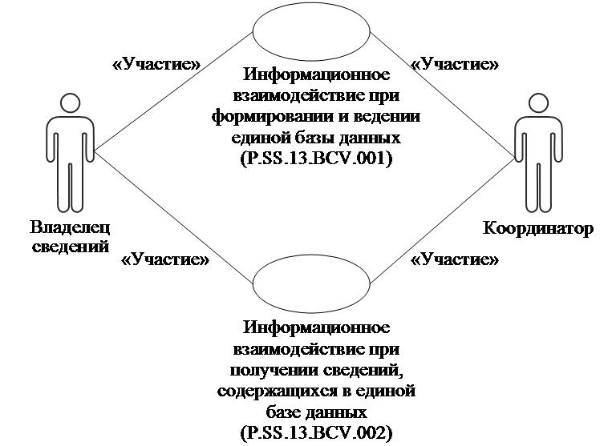

**Рис. 1. Структура информационного взаимодействия между уполномоченными органами государств-членов и Комиссией**

      8. Информационное взаимодействие между уполномоченными органами государств-членов и Комиссией реализуется в рамках общего процесса. Структура общего процесса определена в Правилах информационного взаимодействия.

      9. Информационное взаимодействие определяет порядок выполнения транзакций общего процесса, каждая из которых представляет собой обмен сообщениями в целях синхронизации состояний информационного объекта общего процесса между участниками общего процесса. Для каждого информационного взаимодействия определены взаимосвязи между операциями и соответствующими таким операциям транзакциями общего процесса.

      10. При выполнении транзакции общего процесса инициатор в рамках осуществляемой им операции (инициирующей операции) направляет респонденту сообщение-запрос, в ответ на которое респондент в рамках осуществляемой им операции (принимающей операции) может направить или не направить сообщение-ответ в зависимости от шаблона транзакции общего процесса. Структура данных в составе сообщения должна соответствовать Описанию форматов и структур электронных документов и сведений, используемых для реализации средствами интегрированной информационной системы Евразийского экономического союза общего процесса "Формирование, ведение и использование единой информационной базы данных качественных и недоброкачественных ветеринарных лекарственных препаратов, а также фальсифицированных и (или) контрафактных ветеринарных лекарственных препаратов, выявленных в рамках государственного контроля и надзора в сфере обращения ветеринарных лекарственных средств на территориях государств – членов Евразийского экономического союза", утвержденному Решением Коллегии Евразийской экономической комиссии от 30 мая 2023 г. № 69 (далее – Описание форматов и структур электронных документов и сведений).

      11. Транзакции общего процесса выполняются в соответствии с заданными параметрами транзакций общего процесса, как это определено настоящим Регламентом.

**V. Информационное взаимодействие в рамках групп процедур**

**1. Информационное взаимодействие при формировании и ведении единой базы данных**

      12. Схема выполнения транзакций общего процесса при формировании и ведении единой базы данных представлена на рисунке 2. Для каждой процедуры общего процесса в таблице 2 приведена связь между операциями, промежуточными и результирующими состояниями информационных объектов общего процесса и транзакциями общего процесса.

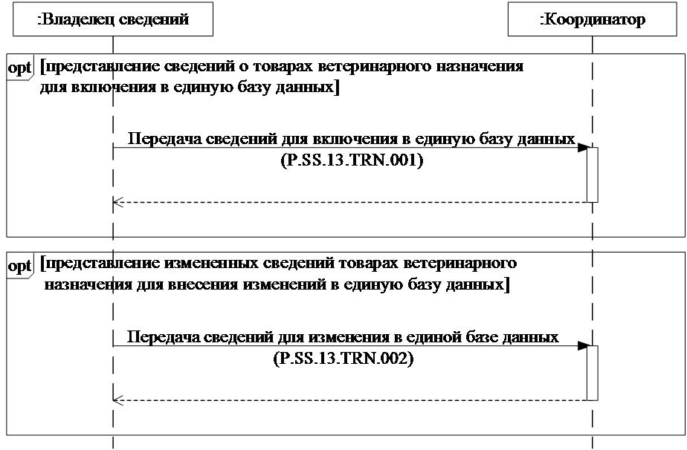

**Рис.** **2.** **Схема** **выполнения** **транзакций** **общего** **процесса** **при** **формировании** **и** **ведении** **единой** **базы** **данных**

|  |  |
| --- | --- |
|  | Таблица 2 |

**Перечень транзакций общего процесса при формировании и ведении единой базы данных**

|  |  |  |  |  |  |
| --- | --- | --- | --- | --- | --- |
| № п/п | Операция, выполняемая инициатором | Промежуточное состояние информационного объекта общего процесса | Операция, выполняемая респондентом | Результирующее состояние информационного объекта общего процесса | Транзакция общего процесса |
| 1 | 2 | 3 | 4 | 5 | 6 |
| 1 | Включение сведений в единую базу данных (P.SS.13.PRC.001) | | | | |
| 1.1 | Представление сведений для включения в единую базу данных (P.SS.13.OPR.001).  Получение уведомления о результатах включения сведений в единую базу данных (P.SS.13.OPR.003) | сведения единой базы данных (P.SS.13.BEN.001): сведения направлены | получение и обработка сведений для включения в единую базу данных (P.SS.13.OPR.002) | сведения единой базы данных (P.SS.13.BEN.001): сведения включены | передача сведений для включения в единую базу данных (P.SS.13.TRN.001) |
| 2 | Изменение сведений, содержащихся в единой базе данных (P.SS.13.PRC.002) | | | | |
| 2.1 | Представление сведений для изменения в единой базе данных (P.SS.13.OPR.005).  Получение уведомления о результатах изменения сведений в единой базе данных (P.SS.13.OPR.007) | сведения единой базы данных (P.SS.13.BEN.001): сведения для изменения направлены | получение и обработка сведений для изменения в единой базе данных (P.SS.13.OPR.006) | сведения единой базы данных (P.SS.13.BEN.001): сведения изменены | передача сведений для изменения в единой базе данных (P.SS.13.TRN.002) |

**2. Информационное взаимодействие при получении сведений, содержащихся в единой базе данных**

      13. Схема выполнения транзакций общего процесса при получении сведений, содержащихся в единой базе данных представлена на рисунке 3. Для каждой процедуры общего процесса в таблице 3 приведена связь между операциями, промежуточными и результирующими состояниями информационных объектов общего процесса и транзакциями общего процесса.

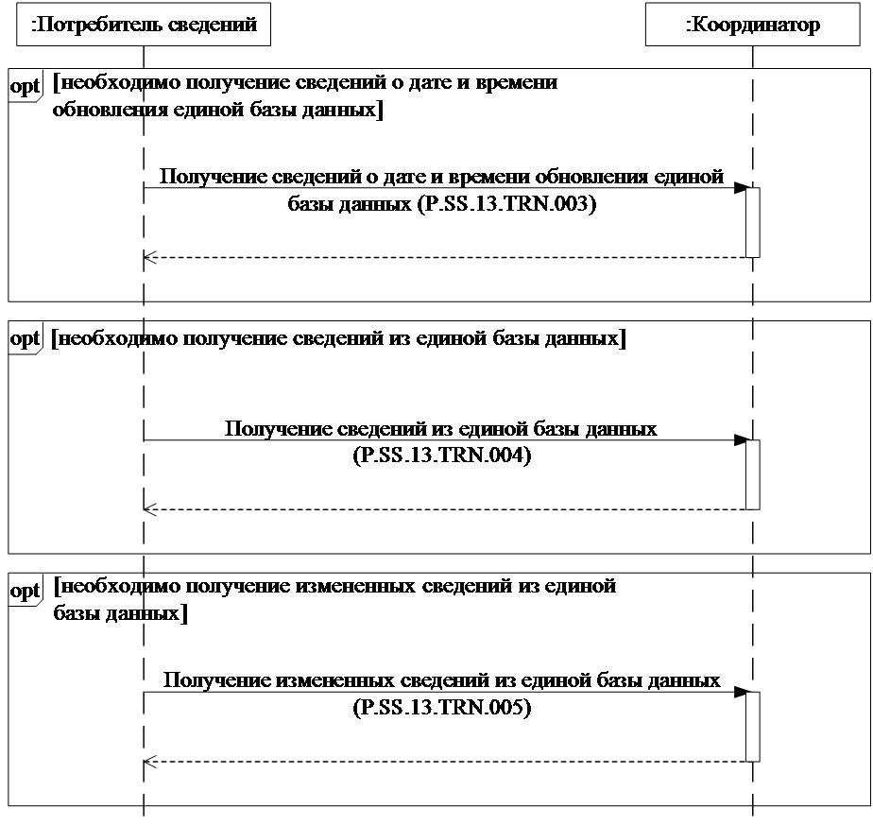

**Рис.** **3.** **Схема** **выполнения** **транзакций** **общего** **процесса** **при** **получении** **сведений,** **содержащихся** **в** **единой** **базе** **данных**

|  |  |
| --- | --- |
|  | Таблица 3 |

**Перечень транзакций общего процесса при получении сведений, содержащихся в единой базе данных**

|  |  |  |  |  |  |
| --- | --- | --- | --- | --- | --- |
| № п/п | Операция, выполняемая инициатором | Промежуточное состояние информационного объекта общего процесса | Операция, выполняемая респондентом | Результирующее состояние информационного объекта общего процесса | Транзакция общего процесса |
| 1 | 2 | 3 | 4 | 5 | 6 |
| 1 | Получение сведений о дате и времени обновления единой базы данных (P.SS.13.PRC.003) | | | | |
| 1.1 | Запрос сведений о дате и времени обновления единой базы данных (P.SS.13.OPR.009).  Получение и обработка сведений о дате и времени обновления единой базы данных (P.SS.13.OPR.011) | сведения единой базы данных (P.SS.13.BEN.001): сведения о дате и времени обновления запрошены | подготовка и представление сведений о дате и времени обновления единой базы данных (P.SS.13.OPR.010) | сведения единой базы данных (P.SS.13.BEN.001): сведения о дате и времени обновления направлены | получение сведений о дате и времени обновления единой базы данных (P.SS.13.TRN.003) |
| 2 | Получение сведений из единой базы данных (P.SS.13.PRC.004) | | | | |
| 2.1 | Запрос сведений из единой базы данных (P.SS.13.OPR.012).  Получение и обработка сведений из единой базы данных (P.SS.13.OPR.014) | сведения единой базы данных (P.SS.13.BEN.001): сведения запрошены | подготовка и представление сведений из единой базы данных (P.SS.13.OPR.013) | сведения единой базы данных (P.SS.13.BEN.001): сведения направлены.  сведения единой базы данных (P.SS.13.BEN.001): сведения отсутствуют | получение сведений из единой базы данных (P.SS.13.TRN.004) |
| 3 | Получение измененных сведений из единой базы данных (P.SS.13.PRC.005) | | | | |
| 3.1 | Запрос измененных сведений из единой базы данных (P.SS.13.OPR.015).  Получение и обработка измененных сведений из единой базы данных (P.SS.13.OPR.017) | сведения единой базы данных (P.SS.13.BEN.001): измененные сведения запрошены | подготовка и представление измененных сведений из единой базы данных (P.SS.13.OPR.016) | сведения единой базы данных (P.SS.13.BEN.001): измененные сведения направлены.  сведения единой базы данных (P.SS.13.BEN.001): измененные сведения отсутствуют | получение измененных сведений из единой базы данных (P.SS.13.TRN.005) |

**VI. Описание сообщений общего процесса**

      14. Перечень сообщений общего процесса, передаваемых в рамках информационного взаимодействия при реализации общего процесса, приведен в таблице 4. Структура данных в составе сообщения должна соответствовать Описанию форматов и структур электронных документов и сведений. Ссылка на соответствующую структуру в Описании форматов и структур электронных документов и сведений устанавливается по значению графы 3 таблицы 4.

|  |  |
| --- | --- |
|  | Таблица 4 |

**Перечень сообщений общего процесса**

|  |  |  |
| --- | --- | --- |
| Кодовое обозначение | Наименование | Структура электронного документа (сведений) |
| 1 | 2 | 3 |
| P.SS.13.MSG.001 | сведения о товарах ветеринарного назначения для включения в единую базу данных | сведения о контроле качества товара ветеринарного назначения (R.HC.SS.13.001) |
| P.SS.13.MSG.002 | сведения о товарах ветеринарного назначения для изменения в единой базе данных | сведения о контроле качества товара ветеринарного назначения (R.HC.SS.13.001) |
| P.SS.13.MSG.003 | уведомление об обработке сведений | уведомление о результате обработки (R.006) |
| P.SS.13.MSG.004 | запрос сведений о дате и времени обновления единой базы данных | состояние актуализации общего ресурса (R.007) |
| P.SS.13.MSG.005 | сведения о дате и времени обновления единой базы данных | состояние актуализации общего ресурса (R.007) |
| P.SS.13.MSG.006 | запрос сведений из единой базы данных | состояние актуализации общего ресурса (R.007) |
| P.SS.13.MSG.007 | сведения из единой базы данных | сведения о контроле качества товара ветеринарного назначения (R.HC.SS.13.001) |
| P.SS.13.MSG.008 | уведомление об отсутствии сведений | уведомление о результате обработки (R.006) |
| P.SS.13.MSG.009 | запрос измененных сведений из единой базы данных | состояние актуализации общего ресурса (R.007) |
| P.SS.13.MSG.010 | изменения сведений из единой базы данных | сведения о контроле качества товара ветеринарного назначения (R.HC.SS.13.001) |

**VII. Описание транзакций общего процесса**

**1. Транзакция общего процесса "Передача сведений для включения в единую базу данных" (P.SS.13.TRN.001)**

      15. Транзакция общего процесса "Передача сведений для включения в единую базу данных" (P.SS.13.TRN.001) выполняется для передачи инициатором респонденту соответствующих сведений. Схема выполнения указанной транзакции общего процесса представлена на рисунке 4. Параметры транзакции общего процесса приведены в таблице 5.

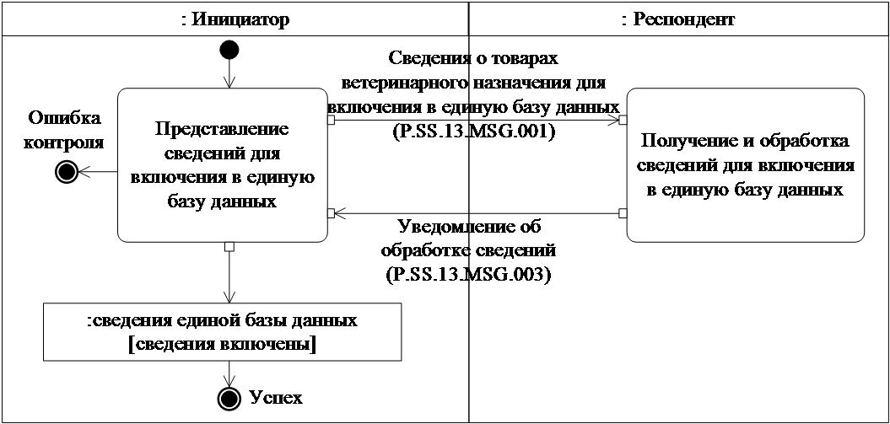

**Рис.** **4.** **Схема** **выполнения** **транзакции** **общего** **процесса** **"Передача** **сведений** **для** **включения** **в** **единую** **базу** **данных"** **(P.SS.13.TRN.001)**

|  |  |
| --- | --- |
|  | Таблица 5 |

**Описание транзакции общего процесса "Передача сведений для включения в единую базу данных" (P.SS.13.TRN.001)**

|  |  |  |
| --- | --- | --- |
| № п/п | Обязательный элемент | Описание |
| 1 | 2 | 3 |
| 1 | Кодовое обозначение | P.SS.13.TRN.001 |
| 2 | Наименование транзакции общего процесса | передача сведений для включения в единую базу данных |
| 3 | Шаблон транзакции общего процесса | запрос/ответ |
| 4 | Инициирующая роль | инициатор |
| 5 | Инициирующая операция | представление сведений для включения в единую базу данных |
| 6 | Реагирующая роль | респондент |
| 7 | Принимающая операция | получение и обработка сведений для включения в единую базу данных |
| 8 | Результат выполнения транзакции общего процесса | сведения единой базы данных (P.SS.13.BEN.001): сведения включены |
| 9 | Параметры транзакции общего процесса: |  |
|  | время для подтверждения получения | – |
|  | время подтверждения принятия в обработку | 20 мин |
|  | время ожидания ответа | 4 ч |
|  | признак авторизации | да |
|  | количество повторов | 3 |
| 10 | Сообщения транзакции общего процесса: |  |
|  | инициирующее сообщение | сведения о товарах ветеринарного назначения для включения в единую базу данных (P.SS.13.MSG.001) |
|  | ответное сообщение | уведомление об обработке сведений (P.SS.13.MSG.003) |
| 11 | Параметры сообщений транзакции общего процесса: |  |
|  | признак ЭЦП | нет |
|  | передача электронного документа с некорректной ЭЦП | – |

**2. Транзакция общего процесса "Передача сведений для изменения в единой базе данных" (P.SS.13.TRN.002)**

      16. Транзакция общего процесса "Передача сведений для изменения в единой базе данных" (P.SS.13.TRN.002) выполняется для передачи инициатором респонденту соответствующих сведений. Схема выполнения указанной транзакции общего процесса представлена на рисунке 5. Параметры транзакции общего процесса приведены в таблице 6.

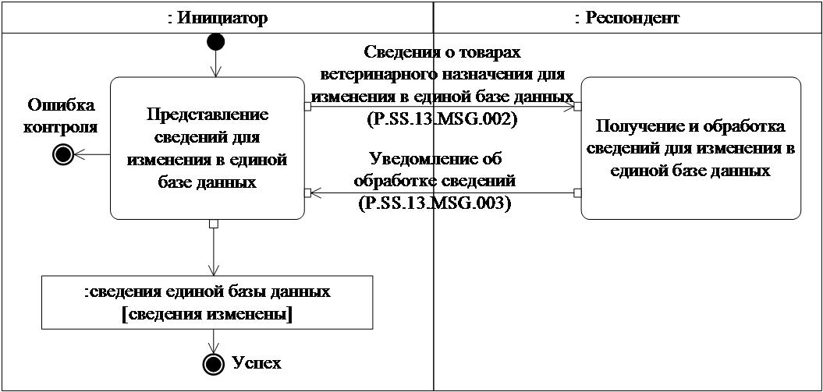

**Рис.** **5.** **Схема** **выполнения** **транзакции** **общего** **процесса** **"Передача** **сведений** **для** **изменения** **в** **единой** **базе** **данных"** **(P.SS.13.TRN.002)**

|  |  |
| --- | --- |
|  | Таблица 6 |

**Описание транзакции общего процесса "Передача сведений для изменения в единой базе данных" (P.SS.13.TRN.002)**

|  |  |  |
| --- | --- | --- |
| № п/п | Обязательный элемент | Описание |
| 1 | 2 | 3 |
| 1 | Кодовое обозначение | P.SS.13.TRN.002 |
| 2 | Наименование транзакции общего процесса | передача сведений для изменения в единой базе данных |
| 3 | Шаблон транзакции общего процесса | запрос/ответ |
| 4 | Инициирующая роль | инициатор |
| 5 | Инициирующая операция | представление сведений для изменения в единой базе данных |
| 6 | Реагирующая роль | респондент |
| 7 | Принимающая операция | получение и обработка сведений для изменения в единой базе данных |
| 8 | Результат выполнения транзакции общего процесса | сведения единой базы данных (P.SS.13.BEN.001): сведения изменены |
| 9 | Параметры транзакции общего процесса: |  |
|  | время для подтверждения получения | – |
|  | время подтверждения принятия в обработку | 20 мин |
|  | время ожидания ответа | 4 ч |
|  | признак авторизации | да |
|  | количество повторов | 3 |
| 10 | Сообщения транзакции общего процесса: |  |
|  | инициирующее сообщение | сведения о товарах ветеринарного назначения для изменения в единой базе данных (P.SS.13.MSG.002) |
|  | ответное сообщение | уведомление об обработке сведений (P.SS.13.MSG.003) |
| 11 | Параметры сообщений транзакции общего процесса: |  |
|  | признак ЭЦП | нет |
|  | передача электронного документа с некорректной ЭЦП | – |

**3. Транзакция общего процесса "Получение сведений о дате и времени обновления единой базы данных" (P.SS.13.TRN.003)**

      17. Транзакция общего процесса "Получение сведений о дате и времени обновления единой базы данных" (P.SS.13.TRN.003) выполняется для представления респондентом по запросу инициатора соответствующих сведений. Схема выполнения указанной транзакции общего процесса представлена на рисунке 6. Параметры транзакции общего процесса приведены в таблице 7.

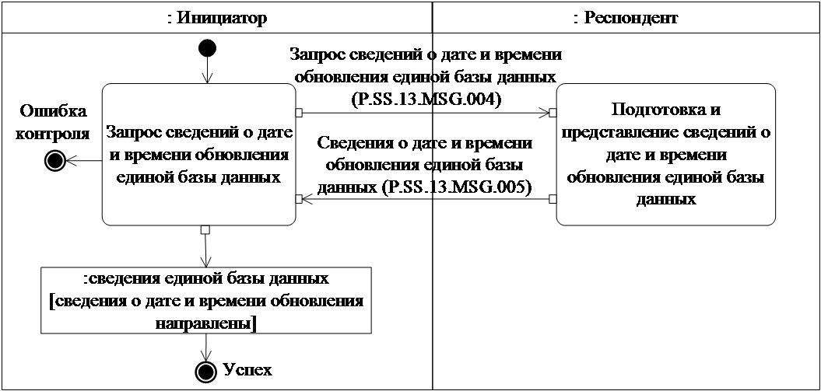

**Рис.** **6.** **Схема** **выполнения** **транзакции** **общего** **процесса** **"Получение** **сведений** **о** **дате** **и** **времени** **обновления** **единой** **базы** **данных"** **(P.SS.13.TRN.003)**

|  |  |
| --- | --- |
|  | Таблица 7 |

**Описание транзакции общего процесса "Получение сведений о дате и времени обновления единой базы данных" (P.SS.13.TRN.003)**

|  |  |  |
| --- | --- | --- |
| № п/п | Обязательный элемент | Описание |
| 1 | 2 | 3 |
| 1 | Кодовое обозначение | P.SS.13.TRN.003 |
| 2 | Наименование транзакции общего процесса | получение сведений о дате и времени обновления единой базы данных |
| 3 | Шаблон транзакции общего процесса | вопрос/ответ |
| 4 | Инициирующая роль | инициатор |
| 5 | Инициирующая операция | запрос сведений о дате и времени обновления единой базы данных |
| 6 | Реагирующая роль | респондент |
| 7 | Принимающая операция | подготовка и представление сведений о дате и времени обновления единой базы данных |
| 8 | Результат выполнения транзакции общего процесса | сведения единой базы данных (P.SS.13.BEN.001): сведения о дате и времени обновления направлены |
| 9 | Параметры транзакции общего процесса: |  |
|  | время для подтверждения получения | – |
|  | время подтверждения принятия в обработку | – |
|  | время ожидания ответа | 4 ч |
|  | признак авторизации | да |
|  | количество повторов | 3 |
| 10 | Сообщения транзакции общего процесса: |  |
|  | инициирующее сообщение | запрос сведений о дате и времени обновления единой базы данных (P.SS.13.MSG.004) |
|  | ответное сообщение | сведения о дате и времени обновления единой базы данных (P.SS.13.MSG.005) |
| 11 | Параметры сообщений транзакции общего процесса: |  |
|  | признак ЭЦП | нет |
|  | передача электронного документа с некорректной ЭЦП | – |

**4. Транзакция общего процесса "Получение сведений из единой базы данных" (P.SS.13.TRN.004)**

      18. Транзакция общего процесса "Получение сведений из единой базы данных" (P.SS.13.TRN.004) выполняется для для представления респондентом по запросу инициатора соответствующих сведений. Схема выполнения указанной транзакции общего процесса представлена на рисунке 7. Параметры транзакции общего процесса приведены в таблице 8.

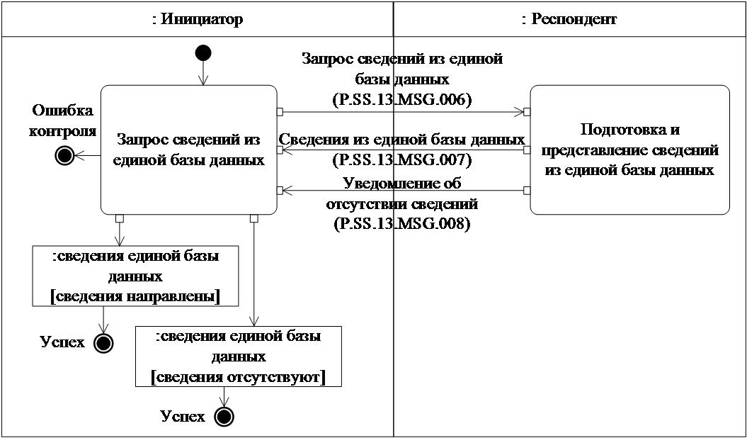

**Рис.** **7.** **Схема** **выполнения** **транзакции** **общего** **процесса** **"Получение** **сведений** **из** **единой** **базы** **данных"** **(P.SS.13.TRN.004)**

|  |  |
| --- | --- |
|  | Таблица 8 |

**Описание транзакции общего процесса "Получение сведений из единой базы данных" (P.SS.13.TRN.004)**

|  |  |  |
| --- | --- | --- |
| № п/п | Обязательный элемент | Описание |
| 1 | 2 | 3 |
| 1 | Кодовое обозначение | P.SS.13.TRN.004 |
| 2 | Наименование транзакции общего процесса | получение сведений из единой базы данных |
| 3 | Шаблон транзакции общего процесса | запрос/ответ |
| 4 | Инициирующая роль | инициатор |
| 5 | Инициирующая операция | запрос сведений из единой базы данных |
| 6 | Реагирующая роль | респондент |
| 7 | Принимающая операция | подготовка и представление сведений из единой базы данных |
| 8 | Результат выполнения транзакции общего процесса | сведения единой базы данных (P.SS.13.BEN.001): сведения направлены  сведения единой базы данных (P.SS.13.BEN.001): сведения отсутствуют |
| 9 | Параметры транзакции общего процесса: |  |
|  | время для подтверждения получения | – |
|  | время подтверждения принятия в обработку | 20 мин |
|  | время ожидания ответа | 4 ч |
|  | признак авторизации | да |
|  | количество повторов | 3 |
| 10 | Сообщения транзакции общего процесса: |  |
|  | инициирующее сообщение | запрос сведений из единой базы данных (P.SS.13.MSG.006) |
|  | ответное сообщение | сведения из единой базы данных (P.SS.13.MSG.007)  уведомление об отсутствии сведений (P.SS.13.MSG.008) |
| 11 | Параметры сообщений транзакции общего процесса: |  |
|  | признак ЭЦП | нет |
|  | передача электронного документа с некорректной ЭЦП | – |

**5. Транзакция общего процесса "Получение измененных сведений из единой базы данных" (P.SS.13.TRN.005)**

      19. Транзакция общего процесса "Получение измененных сведений из единой базы данных" (P.SS.13.TRN.005) выполняется для представления респондентом по запросу инициатора соответствующих сведений. Схема выполнения указанной транзакции общего процесса представлена на рисунке 8. Параметры транзакции общего процесса приведены в таблице 9.

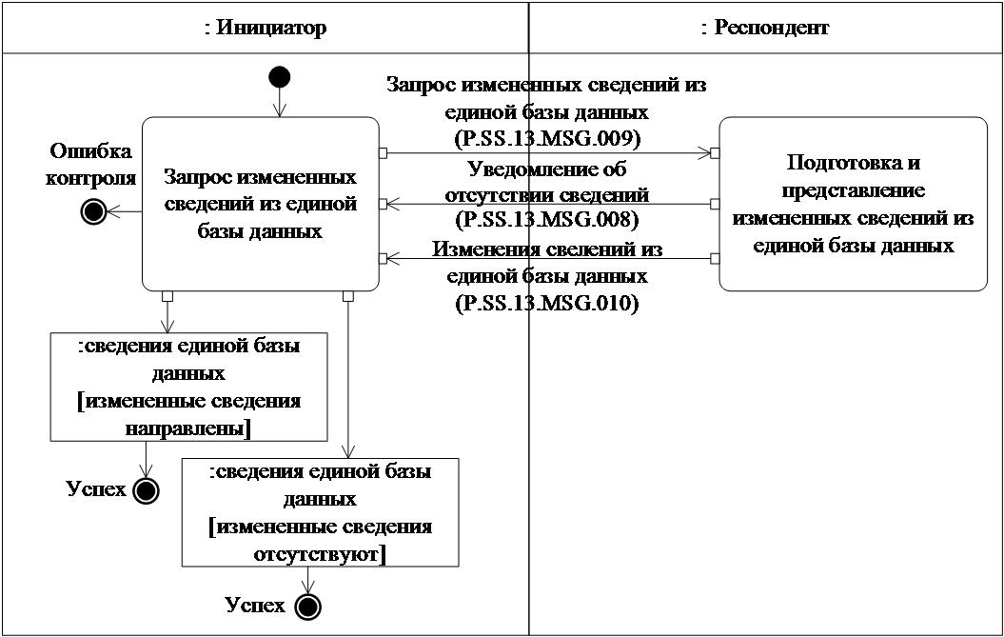

**Рис.** **8.** **Схема** **выполнения** **транзакции** **общего** **процесса** **"Получение** **измененных** **сведений** **из** **единой** **базы** **данных"** **(P.SS.13.TRN.005)**

|  |  |
| --- | --- |
|  | Таблица 9 |

**Описание транзакции общего процесса "Получение измененных сведений из единой базы данных" (P.SS.13.TRN.005)**

|  |  |  |
| --- | --- | --- |
| № п/п | Обязательный элемент | Описание |
| 1 | 2 | 3 |
| 1 | Кодовое обозначение | P.SS.13.TRN.005 |
| 2 | Наименование транзакции общего процесса | получение измененных сведений из единой базы данных |
| 3 | Шаблон транзакции общего процесса | запрос/ответ |
| 4 | Инициирующая роль | инициатор |
| 5 | Инициирующая операция | запрос измененных сведений из единой базы данных |
| 6 | Реагирующая роль | респондент |
| 7 | Принимающая операция | подготовка и представление измененных сведений из единой базы данных |
| 8 | Результат выполнения транзакции общего процесса | сведения единой базы данных (P.SS.13.BEN.001): измененные сведения направлены  сведения единой базы данных (P.SS.13.BEN.001): измененные сведения отсутствуют |
| 9 | Параметры транзакции общего процесса: |  |
|  | время для подтверждения получения | – |
|  | время подтверждения принятия в обработку | 20 мин |
|  | время ожидания ответа | 4 ч |
|  | признак авторизации | да |
|  | количество повторов | 3 |
| 10 | Сообщения транзакции общего процесса: |  |
|  | инициирующее сообщение | запрос измененных сведений из единой базы данных (P.SS.13.MSG.009) |
|  | ответное сообщение | уведомление об отсутствии сведений (P.SS.13.MSG.008)  изменения сведений из единой базы данных (P.SS.13.MSG.010) |
| 11 | Параметры сообщений транзакции общего процесса: |  |
|  | признак ЭЦП | нет |
|  | передача электронного документа с некорректной ЭЦП | – |

**VIII. Порядок действий в нештатных ситуациях**

      20. При информационном взаимодействии в рамках общего процесса вероятны нештатные ситуации, когда обработка данных не может быть произведена в обычном режиме. Нештатные ситуации возникают при технических сбоях, истечении времени ожидания и в иных случаях. Для получения участником общего процесса комментариев о причинах возникновения нештатной ситуации и рекомендаций по ее разрешению предусмотрена возможность направления соответствующего запроса в службу поддержки интегрированной информационной системы Евразийского экономического союза. Общие рекомендации по разрешению нештатной ситуации приведены в таблице 10.

      21. Уполномоченный орган проводит проверку сообщения, в связи с которым получено уведомление об ошибке, на соответствие Описанию форматов и структур электронных документов и сведений и требованиям к контролю сообщений, указанным в разделе IX настоящего Регламента. В случае если выявлено несоответствие указанным требованиям, уполномоченный орган принимает все необходимые меры для устранения выявленной ошибки. В случае если несоответствий не выявлено, уполномоченный орган направляет сообщение с описанием этой нештатной ситуации в службу поддержки интегрированной информационной системы Евразийского экономического союза.

|  |  |
| --- | --- |
|  | Таблица 10 |

**Действия в нештатных ситуациях**

|  |  |  |  |
| --- | --- | --- | --- |
| Код нештатной ситуации | Описание нештатной ситуации | Причины нештатной ситуации | Описание действий  при возникновении нештатной ситуации |
| 1 | 2 | 3 | 4 |
| P.EXC.002 | инициатор двусторонней транзакции общего процесса не получил сообщение-ответ после истечения согласованного количества повторов | технические сбои в транспортной системе или системная ошибка программного обеспечения | необходимо направить запрос в службу технической поддержки национального сегмента, в котором было сформировано сообщение |
| P.EXC.004 | инициатор транзакции общего процесса получил уведомление об ошибке | не синхронизированы справочники и классификаторы или не обновлены XML-схемы электронных документов (сведений) | инициатору транзакции общего процесса необходимо синхронизировать используемые справочники и классификаторы или обновить XML-схемы электронных документов (сведений).  Если справочники и классификаторы синхронизированы, XML-схемы электронных документов (сведений) обновлены, необходимо направить запрос в службу поддержки принимающего участника |

**IX. Требования к заполнению электронных документов и сведений**

      22. Требования к заполнению реквизитов электронных документов (сведений) "Сведения о контроле качества товара ветеринарного назначения" (R.HC.SS.13.001), передаваемых в сообщении "сведения о товарах ветеринарного назначения для включения в единую базу данных" (P.SS.13.MSG.001), приведены в таблице 11.

|  |  |
| --- | --- |
|  | Таблица 11 |

**Требования к заполнению реквизитов электронных документов (сведений) "Сведения о контроле качества товара ветеринарного назначения" (R.HC.SS.13.001), передаваемых в сообщении "сведения о товарах ветеринарного назначения для включения в единую базу данных" (P.SS.13.MSG.001)**

|  |  |
| --- | --- |
| Код требования | Формулировка требования |
| 1 | в электронном сообщении должен присутствовать 1 экземпляр реквизита "Сведения о контроле качества товара ветеринарного назначения" (hccdo:VeterinaryItemMonitoringDetails) |
| 2 | реквизит "Код вида товара ветеринарного назначения" (hcsdo:VeterinaryItemKindCode) должен быть заполнен, его значение должно соответствовать одному из следующих значений:  01 – ветеринарный лекарственный препарат;  02 – диагностическое средство;  03 – дезинфицирующее средство;  04 – дезинсекционное средство;  05 – дезакаризационное средство;  06 – кормовая добавка |
| 3 | значение реквизита "Код статуса" (csdo:StatusCode) в составе сложного реквизита "Сведения о контроле качества товара ветеринарного назначения" (hccdo:VeterinaryItemMonitoringDetails) должно соответствовать значению кода статуса ветеринарного лекарственного препарата "свободное обращение"; "фальсификат"; "контрафакт"; "обращение приостановлено"; "обращение серии приостановлено"; "изъят из обращения"; "серия изъята из обращения" из перечня статусовтоваров ветеринарного обращения или их серий, а значение атрибута "Идентификатор справочника (классификатора)" (атрибут codeListId) в его составе должно соответствовать значению кода указанного справочника в реестре нормативно-справочной информации Союза.  при отсутствии справочника "Перечень статусов товаров ветеринарного назначения или их серий" в реестре нормативно-справочной информации Союза реквизит "Код статуса" (csdo:StatusCode) в составе сложного реквизита "Сведения о контроле качества ветеринарного лекарственного препарата" (hccdo:VeterinaryItemMonitoringDetails) должен соответствовать одному из следующих значений: "05" - свободное обращение; "06" - фальсификат; "07" - контрафакт; "08" - обращение приостановлено; "09" - обращение серии приостановлено; "10" - изъят из обращения; "11" - серия изъята из обращения |
| 4 | реквизит "Начальная дата и время" (csdo:StartDateTime) в составе сложного реквизита "Технологические характеристики записи общего ресурса" (ccdo:ResourceItemStatusDetails) является обязательным для заполнения |
| 5 | реквизит "Конечная дата и время" (csdo:EndDateTime) в составе сложного реквизита "Технологические характеристики записи общего ресурса" (ccdo:ResourceItemStatusDetails) не заполняется |
| 6 | если реквизит "Код функции компонента в составе товара ветеринарного назначения" (hcsdo:VeterinaryItemRoleComponentCode) заполнен, то его значение должно соответствовать одному из следующих значений:  01 – активная фармацевтическая субстанция;  02 – фармацевтическая субстанция;  03 – действующее вещество |
| 7 | в составе сложного реквизита "Сведения о товаре ветеринарного назначения" (hccdo:VeterinaryItemDetails) реквизит "Дата окончания срока годности продукта" (csdo:ProductShelfLifeEndDate) должен быть заполнен, а реквизиты "Сведения о производственной площадке товара ветеринарного назначения или его составляющей части" (hccdo:VeterinaryItemManufacturingAreaDetails), "Код особой характеристики продукта" (hcsdo:SpecialCharacteristicsProductCode), "Код фармакотерапевтической группы" (hcsdo:‌Pharmacological‌Group‌Code), "Наименование фармакотерапевтической группы" (hcsdo:PharmacologicalGroupName), "Сведения о назначении (области применения) товара ветеринарного назначения" (hccdo:VeterinaryItemApplicationFieldDetails) не заполняются |
| 8 | реквизит "Регистрационный номер записи" (hcsdo:RecordRegistrationNumberId) заполняется обязательно |
| 9 | в составе сложного реквизита "Сведения о производителе товара ветеринарного назначения или его составляющей части" (hccdo:VeterinaryItemManufacturingAuthorizationHolderDetails) заполняются только реквизиты "Код страны" (csdo:UnifiedCountryCode) и "Наименование хозяйствующего субъекта" (csdo:BusinessEntityName) |
| 10 | при заполнении реквизита "Адрес" (ccdo:SubjectAddressDetails) в его составе должны быть заполнены реквизиты "Код вида адреса"(csdo:AddressKindCode), "Код страны" (csdo:UnifiedCountryCode), "Город" (csdo:CityName) или "Населенный пункт" (csdo:SettlementName), "Улица" (csdo:StreetName) и "Номер дома" (csdo:BuildingNumberId) |
| 11 | значение реквизита "Код вида адреса" (csdo:AddressKindCode) в составе сложного реквизита "Адрес" (ccdo:SubjectAddressDetails) должно соответствовать одному из следующих значений: "1" – адрес регистрации; "2" – фактический адрес |
| 12 | если реквизит "Код вида связи" (csdo:CommunicationChannelCode) з) в составе любых сложных реквизитов заполнен, то его значение должно соответствовать коду вида связи из перечня видов средств (каналов) связи, указанного в разделе VII Правил информационного взаимодействия |
| 13 | если в составе сложного реквизита "Сведения о товаре ветеринарного назначения" (hccdo:VeterinaryItemDetails) реквизит "Сведения о хозяйствующем субъекте" (hccdo:BusinessEntityDetails) заполнен, то в его составе реквизиты "Наименование хозяйствующего субъекта" (csdo:BusinessEntityName) и "Адрес" (ccdo:SubjectAddressDetails) заполняются обязательно |
| 14 | если значение реквизита "Код статуса" (csdo:StatusCode) в составе сложного реквизита "Сведения о контроле качества ветеринарного лекарственного препарата" (hccdo:VeterinaryItemMonitoringDetails) соответствует значению "обращение серии приостановлено", "серия изъята из обращения", то реквизит "Номер серии товара ветеринарного назначения" (hcsdo:VeterinaryItemBatchNumberId) в составе сложного реквизита "Сведения о товаре ветеринарного назначения" (hccdo:VeterinaryItemDetails) должен быть заполнен |
| 15 | если значение реквизита "Код статуса" (csdo:StatusCode) в составе сложного реквизита "Сведения о контроле качества товара ветеринарного назначения" (hccdo:VeterinaryItemMonitoringDetails) соответствует значению "свободное обращение", то реквизит "Сведения о хозяйствующем субъекте" (hccdo:BusinessEntityDetails) не заполняется |
| 16 | если значение реквизита "Код статуса" (csdo:StatusCode) в составе сложного реквизита "Сведения о контроле качества товара ветеринарного назначения" (hccdo:VeterinaryItemMonitoringDetails) соответствует значению "фальсификат", "контрафакт", "обращение приостановлено", "обращение серии приостановлено", "изъят из обращения", "серия изъята из обращения", то реквизит "Сведения о хозяйствующем субъекте" (hccdo:BusinessEntityDetails) должен быть заполнен |
| 17 | если значение реквизита "Код статуса" (csdo:StatusCode) в составе сложного реквизита "Сведения о контроле качества товара ветеринарного назначения" (hccdo:VeterinaryItemMonitoringDetails) соответствует значению "свободное обращение", то реквизит "Сведения о выявленном несоответствии товара ветеринарного назначения" (hccdo:VeterinaryItemIdentifiedDiscrepancyDetails) не заполняется |
| 18 | если значение реквизита "Код статуса" (csdo:StatusCode) в составе сложного реквизита "Сведения о контроле качества товара ветеринарного назначения" (hccdo:VeterinaryItemMonitoringDetails) соответствует значению "фальсификат". "контрафакт", "обращение приостановлено", "обращение серии приостановлено", "изъят из обращения", "серия изъята из обращения" то реквизит "Сведения о показателе нормативного документа по качеству, по которому выявлены несоответствия для товара ветеринарного назначения" (hccdo:VeterinaryItemLowQualityDetails) заполняется обязательно |
| 19 | если значение реквизита "Код статуса" (csdo:StatusCode) в составе сложного реквизита "Сведения о контроле качества товара ветеринарного назначения" (hccdo:VeterinaryItemMonitoringDetails) соответствует значению "обращение приостановлено", "обращение серии приостановлено", "изъят из обращения", "серия изъята из обращения", то в составе сложного реквизита "Сведения о показателе нормативного документа по качеству, по которому выявлены несоответствия для товара ветеринарного назначения" (hccdo:VeterinaryItemLowQualityDetails) должен быть заполнен реквизит"Код показателя несоответствия качества товара ветеринарного назначения установленным требованиям" (hcsdo:VeterinaryItemLowQualityCode) или реквизит "Наименование показателя несоответствия качества товара ветеринарного назначения установленным требованиям" (hcsdo:VeterinaryItemLowQualityName) |
| 20 | если значение реквизита "Код статуса" (csdo:StatusCode) в составе сложного реквизита "Сведения о контроле качества товара ветеринарного назначения" (hccdo:VeterinaryItemMonitoringDetails) соответствует значению "фальсификат" или "контрафакт", то реквизит "Описание выявленных нарушений" (hcsdo:IdentifiedFalsificationsText) в составе сложного реквизита "Сведения о выявленном несоответствии товара ветеринарного назначения" (hccdo:VeterinaryItemIdentifiedDiscrepancyDetails) должен быть заполнен |
| 21 | если значение реквизита "Код статуса" (csdo:StatusCode) в составе сложного реквизита "Сведения о контроле качества товара ветеринарного назначения" (hccdo:VeterinaryItemMonitoringDetails) соответствует значению "фальсификат" или "контрафакт", то реквизит "Изображение упаковки фальсифицированного и (или) контрафактного товара ветеринарного назначения" (hcsdo:VeterinaryItemFalsificationSignPicture) в составе сложного реквизита "Сведения о контроле качества товара ветеринарного назначения" (hccdo:VeterinaryItemMonitoringDetails) должен быть заполнен и в его составе должен быть заполнен атрибут "Код формата данных" (атрибут mediaTypeCode) |
| 22 | если атрибут "Код формата данных" (атрибут mediaTypeCode) в составе реквизита "Изображение упаковки фальсифицированного и (или) контрафактного товара ветеринарного назначения" (hcsdo:VeterinaryItemFalsificationSignPicture) заполнен, то его значение должно принимать одно из следующих значений: "image/bmp" – формат данных BMP "image/gif" – формат данных GIF "image/png" – формат данных PNG "image/jpeg" – формат данных JPEG |
| 23 | если реквизит "Код организационно-правовой формы" (csdo:BusinessEntityTypeCode) заполнен, то его значение должно соответствовать коду из классификатора организационно-правовых форм, указанного в разделе VII Правил информационного взаимодействия |
| 24 | значение атрибута "идентификатор справочника (классификатора)" (атрибут codeListId) в составе заполненного реквизита "Код организационно-правовой формы" (csdo:BusinessEntityTypeCode), должно содержать кодовое обозначение "2049" |
| 25 | реквизиты "Код вида первичной упаковки товара ветеринарного назначения" (hcsdo:VeterinaryItemPackageFirstlyKindCode), "Наименование вида первичной упаковки товара ветеринарного назначения" (hcsdo:VeterinaryItemPackageFirstlyKindName), "Описание материала первичной упаковки товара ветеринарного назначения" (hcsdo:VeterinaryItemPackageMaterialText) в составе сложного реквизита "Сведения о форме выпуска товара ветеринарного назначения" (hccdo:VeterinaryItemPackageFormDetails) заполняются |
| 26 | реквизиты "Сведения о комплектующем устройстве в составе вторичной (потребительской) упаковки товара ветеринарного назначения" (hccdo:VeterinaryItemComponentDetails), "Код вида вторичной (потребительской) упаковки товара ветеринарного назначения" (hcsdo:VeterinaryItemSecondaryPackageKindCode) "Наименование вида вторичной (потребительской) упаковки товара ветеринарного назначения" (hcsdo:VeterinaryItemSecondaryPackageKindName) в составе сложного реквизита "Сведения о форме выпуска товара ветеринарного назначения" (hccdo:VeterinaryItemPackageFormDetails) не заполняются |
| 27 | реквизиты "Сведения о комплектующем устройстве в составе вторичной (потребительской) упаковки товара ветеринарного назначения" (hccdo:VeterinaryItemComponentDetails), "Код вида вторичной (потребительской) упаковки товара ветеринарного назначения" (hcsdo:VeterinaryItemSecondaryPackageKindCode) "Наименование вида вторичной (потребительской) упаковки товара ветеринарного назначения" (hcsdo:VeterinaryItemSecondaryPackageKindName) в составе сложного реквизита "Сведения о форме выпуска товара ветеринарного назначения" (hccdo:VeterinaryItemPackageFormDetails) не заполняются |
| 28 | если атрибут "метод идентификации" (атрибут kindId) заполнен, то его значение должно соответствовать коду из справочника методов идентификации хозяйствующих субъектов при их государственной регистрации в государствах - членах Евразийского экономического союза, указанного в разделе VII Правил информационного взаимодействия |
| 29 | если реквизит "Код страны" (csdo:UnifiedCountryCode) в составе любых сложных реквизитов заполнен, то его значение должно соответствовать коду страны из классификатора стран мира, указанного в разделе VII Правил информационного взаимодействия |
| 30 | значение атрибута "идентификатор справочника (классификатора)" (атрибут codeListId) в составе заполненного реквизита "Код страны" (csdo:UnifiedCountryCode), входящего в состав любых сложных реквизитов, должно содержать кодовое обозначение "2021" |
| 31 | если реквизит "Код наименования активной фармацевтической субстанции" (hcsdo:DrugCode) заполнен, то его значение должно соответствовать коду фармацевтической субстанции из справочника международных непатентованных наименований лекарственных средств, указанного в разделе VII Правил информационного взаимодействия |
| 32 | значение атрибута "идентификатор справочника (классификатора)" (атрибут codeListId) в составе заполненного реквизита "Код наименования активной фармацевтической субстанции" (hcsdo:DrugCode), должно содержать кодовое обозначение "1016" |
| 33 | если значение реквизита "Код вида товара ветеринарного назначения" (hcsdo:VeterinaryItemKindCode) соответствует значениям "01", "03", "04", "05", то в составе сложного реквизита "Сведения о наименовании лекарственного препарата (средства)" (hccdo:DrugNameDetails) реквизит "Код наименования активной фармацевтической субстанции" (hcsdo:DrugCode) или реквизит "Наименование активной фармацевтической субстанции" (hcsdo:DrugName) должен быть заполнен |
| 34 | если значение реквизита "Код вида товара ветеринарного назначения" (hcsdo:VeterinaryItemKindCode) соответствует значению "01", то должен быть заполнен реквизит "Код лекарственной формы" (hcsdo:DosageFormCode) |
| 35 | если реквизит "Код лекарственной формы" (hcsdo:DosageFormCode) заполнен, то его значение должно соответствовать коду из номенклатуры лекарственных форм, указанной в разделе VII Правил информационного взаимодействия |
| 36 | значение атрибута "идентификатор справочника (классификатора)" (атрибут codeListId) в составе заполненного реквизита "Код лекарственной формы" (hcsdo:DosageFormCode), должно содержать кодовое обозначение "2057" |
| 37 | реквизиты "Сведения о правообладателе" (hccdo:RightholderDetails) и "Регистрационный номер товара ветеринарного назначения" (hcsdo:VeterinaryItemRegistrationId) должны быть заполнены сведениями из состава единого реестра, формируемого в рамках общего процесса "Формирование, ведение и использование единого реестра зарегистрированных ветеринарных лекарственных препаратов, кормовых добавок для животных и не вступающих в непосредственный контакт с животными диагностических, дезинфицирующих, дезинсекционных и дезакаризационных средств ветеринарного назначения Евразийского экономического союза" |

      23. Требования к заполнению реквизитов электронных документов (сведений) "Сведения о контроле качества товара ветеринарного назначения" (R.HC.SS.13.001), передаваемых в сообщении "сведения о товарах ветеринарного назначения для изменения в единой базе данных" (P.SS.13.MSG.002), приведены в таблице 12.

|  |  |
| --- | --- |
|  | Таблица 12 |

**Требования к заполнению реквизитов электронных документов (сведений) "Сведения о контроле качества товара ветеринарного назначения" (R.HC.SS.13.001), передаваемых в сообщении "сведения о товарах ветеринарного назначения для изменения в единой базе данных" (P.SS.13.MSG.002)**

|  |  |
| --- | --- |
| Код требования | Формулировка требования |
| 1 | в электронном сообщении должен присутствовать 1 экземпляр реквизита "Cведения о контроле качества товара ветеринарного назначения" (hccdo:VeterinaryItemMonitoringDetails) |
| 2-37 | соответствуют требованиям 2-37 таблицы 11 настоящего Регламента (значения кодов требований в таблице 11 и таблице 12 совпадают) |
| 38 | в единой базе данных должна содержаться запись, в которой совокупность значений реквизитов "Код страны" (csdo:UnifiedCountryCode) и "Регистрационный номер записи" (hcsdo: RecordRegistrationNumberId) в составе сложного реквизита "Сведения о контроле качества товара ветеринарного назначения" (hccdo:VeterinaryItemMonitoringDetails) совпадают с переданными в сообщении, реквизит "Конечная дата и время" (csdo:EndDateTime) в составе сложного реквизита "Технологические характеристики записи общего ресурса" (ccdo:ResourceItemStatusDetails) не заполнен, а значение реквизита "Начальная дата и время" (csdo:StartDateTime) меньше чем в сообщении |

      г) Описание форматов и структур электронных документов и сведений, используемых для реализации средствами интегрированной информационной системы Евразийского экономического союза общего процесса "Формирование, ведение и использование единой информационной базы данных качественных и недоброкачественных ветеринарных лекарственных препаратов, а также фальсифицированных и (или) контрафактных ветеринарных лекарственных препаратов, выявленных в рамках государственного контроля и надзора в сфере обращения ветеринарных лекарственных средств на территориях государств – членов Евразийского экономического союза", утвержденное указанным Решением, изложить в следующей редакции:

|  |  |
| --- | --- |
|  | "УТВЕРЖДЕНО Решением Коллегии Евразийской экономической комиссии от 30 мая 2023 г. № 69 (в редакции Решения Коллегии Евразийской экономической комиссии от 8 апреля 2025 г. № 34) |

**описание**  
**форматов и структур электронных документов и сведений, используемых для реализации средствами интегрированной информационной системы Евразийского экономического союза общего процесса "Формирование, ведение и использование единой информационной базы данных некачественных, фальсифицированных и (или) контрафактных ветеринарных лекарственных средств, выявленных в рамках государственного контроля и надзора в сфере обращения ветеринарных лекарственных средств на территориях государств – членов Евразийского экономического союза"**

**I. Общие положения**

      1. Настоящее Описание разработано в соответствии со следующими международными договорами и актами, составляющими право Евразийского экономического союза (далее – Союз):

      Договор о Евразийском экономическом союзе от 29 мая 2014 года;

      Решение Совета Евразийской экономической комиссии от 21 января 2022 г. № 1 "О Правилах регулирования обращения ветеринарных лекарственных средств на таможенной территории Евразийского экономического союза";

      Решение Совета Евразийской экономической комиссии от 23 сентября 2022 г. № 140 "О Правилах регулирования обращения диагностических средств ветеринарного назначения на таможенной территории Евразийского экономического союза";

      Решение Совета Евразийской экономической комиссии от 12 декабря 2023 г. № 150 "О Правилах регулирования обращения дезинфицирующих, дезинсекционных и дезакаризационных средств ветеринарного назначения на таможенной территории Евразийского экономического союза";

      Решение Коллегии Евразийской экономической комиссии от 6 ноября 2014 г. № 200 "О технологических документах, регламентирующих информационное взаимодействие при реализации средствами интегрированной информационной системы внешней и взаимной торговли общих процессов";

      Решение Коллегии Евразийской экономической комиссии от 27 января 2015 г. № 5 "Об утверждении Правил электронного обмена данными в интегрированной информационной системе внешней и взаимной торговли";

      Решение Коллегии Евразийской экономической комиссии от 14 апреля 2015 г. № 29 "О перечне общих процессов в рамках Евразийского экономического союза и внесении изменения в Решение Коллегии Евразийской экономической комиссии от 19 августа 2014 г. № 132";

      Решение Коллегии Евразийской экономической комиссии от 9 июня 2015 г. № 63 "О Методике анализа, оптимизации, гармонизации и описания общих процессов в рамках Евразийского экономического союза";

      Решение Коллегии Евразийской экономической комиссии от 28 сентября 2015 г. № 125 "Об утверждении Положения об обмене электронными документами при трансграничном взаимодействии органов государственной власти государств – членов Евразийского экономического союза между собой и с Евразийской экономической комиссией".

**II. Область применения**

      2. Настоящее Описание определяет требования к форматам и структурам электронных документов и сведений, используемых при информационном взаимодействии в рамках общего процесса "Формирование, ведение и использование единой информационной базы данных качественных и недоброкачественных ветеринарных лекарственных препаратов, а также фальсифицированных и (или) контрафактных ветеринарных лекарственных препаратов, выявленных в рамках государственного контроля и надзора в сфере обращения ветеринарных лекарственных средств на территориях государств –членов Евразийского экономического союза" (далее – общий процесс).

      3. Настоящее Описание применяется при проектировании, разработке и доработке компонентов информационных систем при реализации процедур общего процесса средствами интегрированной информационной системы Евразийского экономического союза (далее – интегрированная система).

      4. Описание форматов и структур электронных документов и сведений приводится в табличной форме с указанием полного реквизитного состава с учетом уровней иерархии вплоть до простых (атомарных) реквизитов.

      5. В таблице описывается однозначное соответствие реквизитов электронных документов (сведений) (далее – реквизиты) и элементов модели данных.

      6. В таблице формируются следующие поля (графы):

      "иерархический номер" – порядковый номер реквизита;

      "имя реквизита" – устоявшееся или официальное словесное обозначение реквизита;

      "описание реквизита" – текст, поясняющий смысл (семантику) реквизита;

      "идентификатор" – идентификатор элемента данных в модели данных, соответствующего реквизиту;

      "область значений" – словесное описание возможных значений реквизита;

      "мн." – множественность реквизитов: обязательность (опциональность) и количество возможных повторений реквизита.

      7. Для указания множественности реквизитов используются следующие обозначения:

      1 – реквизит обязателен, повторения не допускаются;

      n – реквизит обязателен, должен повторяться n раз (n > 1);

      1..* – реквизит обязателен, может повторяться без ограничений;

      n..* – реквизит обязателен, должен повторяться не менее n раз (n > 1);

      n..m – реквизит обязателен, должен повторяться не менее n раз и не более m раз (n > 1, m > n);

      0..1 – реквизит опционален, повторения не допускаются;

      0..* – реквизит опционален, может повторяться без ограничений;

      0..m – реквизит опционален, может повторяться не более m раз (m > 1).

**III. Основные понятия**

      8. Для целей настоящего Описания используются понятия, которые означают следующее:

      "государство-член" – государство, являющееся членом Союза;

      "реквизит" – единица данных электронного документа (сведений), которая в определенном контексте считается неразделимой.

      Понятия "базисная модель данных", "модель данных", "модель данных предметной области", "предметная область" и "реестр структур электронных документов и сведений" используются в настоящем Описании в значениях, определенных Методикой анализа, оптимизации, гармонизации и описания общих процессов в рамках Евразийского экономического союза, утвержденной Решением Коллегии Евразийской экономической комиссии от 9 июня 2015 г. № 63.

      Иные понятия, используемые в настоящем Описании, применяются в значениях, определенных в пункте 4 Правил информационного взаимодействия при реализации средствами интегрированной информационной системы Евразийского экономического союза общего процесса "Формирование, ведение и использование единой информационной базы данных качественных и недоброкачественных ветеринарных лекарственных препаратов, а также фальсифицированных и (или) контрафактных ветеринарных лекарственных препаратов, выявленных в рамках государственного контроля и надзора в сфере обращения ветеринарных лекарственных средств на территориях государств – членов Евразийского экономического союза", утвержденных Решением Коллегии Евразийской экономической комиссии от 30 мая 2023 г. № 69.

      В таблицах 4, 7, 10 настоящего Описания под Регламентом информационного взаимодействия понимается Регламент информационного взаимодействия между уполномоченными органами государств – членов Евразийского экономического союза и Евразийской экономической комиссией при реализации средствами интегрированной информационной системы Евразийского экономического союза общего процесса "Формирование, ведение и использование единой информационной базы данных качественных и недоброкачественных ветеринарных лекарственных препаратов, а также фальсифицированных и (или) контрафактных ветеринарных лекарственных препаратов, выявленных в рамках государственного контроля и надзора в сфере обращения ветеринарных лекарственных средств на территориях государств – членов Евразийского экономического союза", утвержденный Решением Коллегии Евразийской экономической комиссии от 30 мая 2023 г. № 69.

**IV. Структуры электронных документов и сведений**

      9. Перечень структур электронных документов и сведений приведен в таблице 1.

|  |  |
| --- | --- |
|  | Таблица 1 |

**Перечень структур электронных документов и сведений**

|  |  |  |  |
| --- | --- | --- | --- |
| № п/п | Идентификатор | Имя | Пространство имен |
| 1 | 2 | 3 | 4 |
| 1 | Структуры электронных документов и сведений в базисной модели | | |
| 1.1 | R.006 | уведомление о результате обработки | urn:EEC:R:ProcessingResultDetails:vY.Y.Y |
| 1.2 | R.007 | состояние актуализации общего ресурса | urn:EEC:R:ResourceStatusDetails:vY.Y.Y |
| 2 | Структуры электронных документов и сведений в предметной области | | |
| 2.1 | R.HC.SS.13.001 | сведения о контроле качества товара ветеринарного назначения | urn:EEC:R:HC:SS:13:VeterinaryItemsMonitoringDetails:v2.0.0 |

      Символы "Y.Y.Y" в пространствах имен структур электронных документов и сведений соответствуют номеру версии структуры электронного документа (сведений), определяемой в соответствии с номером версии базисной модели данных, использованной при разработке в соответствии с настоящим Описанием технической схемы структуры электронного документа (сведений), подлежащей включению в реестр структур электронных документов и сведений, используемых при реализации информационного взаимодействия в интегрированной системе (далее – реестр структур электронных документов и сведений).

**1. Структуры электронных документов и сведений в базисной модели**

      10. Описание структуры электронного документа (сведений) "Уведомление о результате обработки" (R.006) приведено в таблице 2.

|  |  |
| --- | --- |
|  | Таблица 2 |

**Описание структуры электронного документа (сведений) "Уведомление о результате обработки" (R.006)**

|  |  |  |
| --- | --- | --- |
| № п/п | Обозначение элемента | Описание |
| 1 | 2 | 3 |
| 1 | Имя | уведомление о результате обработки |
| 2 | Идентификатор | R.006 |
| 3 | Версия | Y.Y.Y |
| 4 | Определение | сведения о результате обработки запроса респондентом |
| 5 | Использование | – |
| 6 | Идентификатор пространства имен | urn:EEC:R:ProcessingResultDetails:vY.Y.Y |
| 7 | Корневой элемент XML-документа | ProcessingResultDetails |
| 8 | Имя файла XML-схемы | EEC_R_ProcessingResultDetails_vY.Y.Y.xsd |

      Символы "Y.Y.Y" в пространствах имен структур электронных документов и сведений соответствуют номеру версии структуры электронного документа (сведений), определяемой в соответствии с номером версии базисной модели данных Союза, использованной при разработке в соответствии с настоящим Описанием технической схемы структуры электронного документа (сведений), подлежащей включению в реестр структур электронных документов и сведений.

      11. Импортируемые пространства имен приведены в таблице 3.

|  |  |
| --- | --- |
|  | Таблица 3 |

**Импортируемые пространства имен**

|  |  |  |
| --- | --- | --- |
| № п/п | Идентификатор пространства имен | Префикс |
| 1 | 2 | 3 |
| 1 | urn:EEC:M:ComplexDataObjects:vX.X.X | ccdo |
| 2 | urn:EEC:M:SimpleDataObjects:vX.X.X | csdo |

      Символы "X.X.X" в импортируемых пространствах имен соответствуют номеру версии базисной модели данных, использованной при разработке в соответствии с настоящим Описанием технической схемы структуры электронного документа (сведений), подлежащей включению в реестр структур электронных документов и сведений.

      12. Реквизитный состав структуры электронного документа (сведений) "Уведомление о результате обработки" (R.006) приведен в таблице 4.

|  |  |
| --- | --- |
|  | Таблица 4 |

**Реквизитный состав структуры электронного документа (сведений) "Уведомление о результате обработки" (R.006)**

|  |  |  |  |  |  |
| --- | --- | --- | --- | --- | --- |
| Имя реквизита | | Описание реквизита | Идентификатор | Тип данных | Мн. |
| 1. Заголовок электронного документа (сведений)  (ccdo:‌EDoc‌Header) | | совокупность технологических реквизитов электронного документа (сведений) | M.CDE.90001 | ccdo:‌EDoc‌Header‌Type (M.CDT.90001)  Определяется областями значений вложенных элементов | 1 |
|  | 1.1. Код сообщения общего процесса  (csdo:‌Inf‌Envelope‌Code) | кодовое обозначение сообщения общего процесса | M.SDE.90010 | csdo:‌Inf‌Envelope‌Code‌Type (M.SDT.90004)  Значение кода в соответствии с Регламентом информационного взаимодействия.  Шаблон: P\.[A-Z]{2}\.[0-9]{2}\.MSG\.[0-9]{3} | 1 |
|  | 1.2. Код электронного документа (сведений)  (csdo:‌EDoc‌Code) | кодовое обозначение электронного документа (сведений) в соответствии с реестром структур электронных документов и сведений | M.SDE.90001 | csdo:‌EDoc‌Code‌Type (M.SDT.90001)  Значение кода в соответствии с реестром структур электронных документов и сведений.  Шаблон: R(\.[A-Z]{2}\.[A-Z]{2}\.[0-9]{2})?\.[0-9]{3} | 1 |
|  | 1.3. Идентификатор электронного документа (сведений)  (csdo:‌EDoc‌Id) | строка символов, однозначно идентифицирующая электронный документ (сведения) | M.SDE.90007 | csdo:‌Universally‌Unique‌Id‌Type (M.SDT.90003)  Значение идентификатора в соответствии с ISO/IEC 9834-8.  Шаблон: [0-9a-fA-F]{8}-[0-9a-fA-F]{4}-[0-9a-fA-F]{4}-[0-9a-fA-F]{4}-[0-9a-fA-F]{12} | 1 |
|  | 1.4. Идентификатор исходного электронного документа (сведений)  (csdo:‌EDoc‌Ref‌Id) | идентификатор электронного документа (сведений), в ответ на который был сформирован данный электронный документ (сведения) | M.SDE.90008 | csdo:‌Universally‌Unique‌Id‌Type (M.SDT.90003)  Значение идентификатора в соответствии с ISO/IEC 9834-8.  Шаблон: [0-9a-fA-F]{8}-[0-9a-fA-F]{4}-[0-9a-fA-F]{4}-[0-9a-fA-F]{4}-[0-9a-fA-F]{12} | 0..1 |
|  | 1.5. Дата и время электронного документа (сведений)  (csdo:‌EDoc‌Date‌Time) | дата и время создания электронного документа (сведений) | M.SDE.90002 | bdt:‌Date‌Time‌Type (M.BDT.00006)  Обозначение даты и времени в соответствии с серией стандартов ISO 8601 | 1 |
|  | 1.6. Код языка  (csdo:‌Language‌Code) | кодовое обозначение языка | M.SDE.00051 | csdo:‌Language‌Code‌Type (M.SDT.00051)  Двухбуквенный код языка в соответствии с ISO 639-1.  Шаблон: [a-z]{2} | 0..1 |
| 2. Дата и время  (csdo:‌Event‌Date‌Time) | | дата и время окончания обработки сведений | M.SDE.00132 | bdt:‌Date‌Time‌Type (M.BDT.00006)  Обозначение даты и времени в соответствии с серией стандартов ISO 8601 | 1 |
| 3. Код результата обработки  (csdo:‌Processing‌Result‌V2‌Code) | | кодовое обозначение результата обработки полученного электронного документа (сведений) информационной системой участника общего процесса | M.SDE.90014 | csdo:‌Processing‌Result‌Code‌V2‌Type (M.SDT.90006)  Значение кода в соответствии со справочником результатов обработки электронных документов и сведений.  Мин. длина: 1.  Макс. длина: 20 | 1 |
| 4. Описание  (csdo:‌Description‌Text) | | описание результата обработки сведений в произвольной форме | M.SDE.00002 | csdo:‌Text4000‌Type (M.SDT.00088)  Строка символов.  Мин. длина: 1.  Макс. длина: 4000 | 0..1 |

      13. Описание структуры электронного документа (сведений) "Состояние актуализации общего ресурса" (R.007) приведено в таблице 5.

|  |  |
| --- | --- |
|  | Таблица 5 |

**Описание структуры электронного документа (сведений) "Состояние актуализации общего ресурса" (R.007)**

|  |  |  |
| --- | --- | --- |
| № п/п | Обозначение элемента | Описание |
| 1 | 2 | 3 |
| 1 | Имя | состояние актуализации общего ресурса |
| 2 | Идентификатор | R.007 |
| 3 | Версия | Y.Y.Y |
| 4 | Определение | сведения для актуализации общего ресурса |
| 5 | Использование | используется для запроса даты и времени обновления общего ресурса и ответа на этот запрос, а также для запроса актуальных или полных (измененных, обновленных) сведений из общего ресурса |
| 6 | Идентификатор пространства имен | urn:EEC:R:ResourceStatusDetails:vY.Y.Y |
| 7 | Корневой элемент XML-документа | ResourceStatusDetails |
| 8 | Имя файла XML-схемы | EEC_R_ResourceStatusDetails_vY.Y.Y.xsd |

      Символы "Y.Y.Y" в пространствах имен структур электронных документов и сведений соответствуют номеру версии структуры электронного документа (сведений), определяемой в соответствии с номером версии базисной модели данных Союза, использованной при разработке в соответствии с настоящим Описанием технической схемы структуры электронного документа (сведений), подлежащей включению в реестр структур электронных документов и сведений.

      14. Импортируемые пространства имен приведены в таблице 6.

|  |  |
| --- | --- |
|  | Таблица 6 |

**Импортируемые пространства имен**

|  |  |  |
| --- | --- | --- |
| № п/п | Идентификатор пространства имен | Префикс |
| 1 | 2 | 3 |
| 1 | urn:EEC:M:ComplexDataObjects:vX.X.X | ccdo |
| 2 | urn:EEC:M:SimpleDataObjects:vX.X.X | csdo |

      Символы "X.X.X" в импортируемых пространствах имен соответствуют номеру версии базисной модели данных, использованной при разработке в соответствии с настоящим Описанием технической схемы структуры электронного документа (сведений), подлежащей включению в реестр структур электронных документов и сведений.

      15. Реквизитный состав структуры электронного документа (сведений) "Состояние актуализации общего ресурса" (R.007) приведен в таблице 7.

|  |  |
| --- | --- |
|  | Таблица 7 |

**Реквизитный состав структуры электронного документа (сведений) "Состояние актуализации общего ресурса" (R.007)**

|  |  |  |  |  |  |
| --- | --- | --- | --- | --- | --- |
| Имя реквизита | | Описание реквизита | Идентификатор | Тип данных | Мн. |
| 1. Заголовок электронного документа (сведений)  (ccdo:‌EDoc‌Header) | | совокупность технологических реквизитов электронного документа (сведений) | M.CDE.90001 | ccdo:‌EDoc‌Header‌Type (M.CDT.90001)  Определяется областями значений вложенных элементов | 1 |
|  | 1.1. Код сообщения общего процесса  (csdo:‌Inf‌Envelope‌Code) | кодовое обозначение сообщения общего процесса | M.SDE.90010 | csdo:‌Inf‌Envelope‌Code‌Type (M.SDT.90004)  Значение кода в соответствии с Регламентом информационного взаимодействия.  Шаблон: P\.[A-Z]{2}\.[0-9]{2}\.MSG\.[0-9]{3} | 1 |
|  | 1.2. Код электронного документа (сведений)  (csdo:‌EDoc‌Code) | кодовое обозначение электронного документа (сведений) в соответствии с реестром структур электронных документов и сведений | M.SDE.90001 | csdo:‌EDoc‌Code‌Type (M.SDT.90001)  Значение кода в соответствии с реестром структур электронных документов и сведений.  Шаблон: R(\.[A-Z]{2}\.[A-Z]{2}\.[0-9]{2})?\.[0-9]{3} | 1 |
|  | 1.3. Идентификатор электронного документа (сведений)  (csdo:‌EDoc‌Id) | строка символов, однозначно идентифицирующая электронный документ (сведения) | M.SDE.90007 | csdo:‌Universally‌Unique‌Id‌Type (M.SDT.90003)  Значение идентификатора в соответствии с ISO/IEC 9834-8.  Шаблон: [0-9a-fA-F]{8}-[0-9a-fA-F]{4}-[0-9a-fA-F]{4}-[0-9a-fA-F]{4}-[0-9a-fA-F]{12} | 1 |
|  | 1.4. Идентификатор исходного электронного документа (сведений)  (csdo:‌EDoc‌Ref‌Id) | идентификатор электронного документа (сведений), в ответ на который был сформирован данный электронный документ (сведения) | M.SDE.90008 | csdo:‌Universally‌Unique‌Id‌Type (M.SDT.90003)  Значение идентификатора в соответствии с ISO/IEC 9834-8.  Шаблон: [0-9a-fA-F]{8}-[0-9a-fA-F]{4}-[0-9a-fA-F]{4}-[0-9a-fA-F]{4}-[0-9a-fA-F]{12} | 0..1 |
|  | 1.5. Дата и время электронного документа (сведений)  (csdo:‌EDoc‌Date‌Time) | дата и время создания электронного документа (сведений) | M.SDE.90002 | bdt:‌Date‌Time‌Type (M.BDT.00006)  Обозначение даты и времени в соответствии с серией стандартов ISO 8601 | 1 |
|  | 1.6. Код языка  (csdo:‌Language‌Code) | кодовое обозначение языка | M.SDE.00051 | csdo:‌Language‌Code‌Type (M.SDT.00051)  Двухбуквенный код языка в соответствии с ISO 639-1.  Шаблон: [a-z]{2} | 0..1 |
| 2. Дата и время обновления  (csdo:‌Update‌Date‌Time) | | дата и время обновления общего ресурса (реестра, перечня, базы данных) | M.SDE.00079 | bdt:‌Date‌Time‌Type (M.BDT.00006)  Обозначение даты и времени в соответствии с серией стандартов ISO 8601 | 0..1 |
| 3. Код страны  (csdo:‌Unified‌Country‌Code) | | кодовое обозначение страны, представившей сведения в общий ресурс (реестр, перечень, базу данных) | M.SDE.00162 | csdo:‌Unified‌Country‌Code‌Type (M.SDT.00112)  Значение двухбуквенного кода страны в соответствии со справочником (классификатором), идентификатор которого определен в атрибуте "Идентификатор справочника (классификатора)".  Шаблон: [A-Z]{2} | 0..* |
|  | а) идентификатор справочника (классификатора)  (атрибут code‌List‌Id) | обозначение справочника (классификатора), в соответствии с которым указан код | – | csdo:‌Reference‌Data‌Id‌Type (M.SDT.00091)  Нормализованная строка символов.  Мин. длина: 1.  Макс. длина: 20 | 1 |
| 4. Идентификатор информационного объекта общего процесса  (csdo:‌Information‌Resource‌Id) | | строка символов, идентифицирующая общий ресурс (реестр, перечень, базу данных) | M.SDE.00326 | csdo:‌Information‌Resource‌Id‌Type (M.SDT.00330)  Нормализованная строка символов.  Мин. длина: 1.  Макс. длина: 20 | 0..1 |

**2. Структуры электронных документов и сведений в предметной области**

      16. Описание структуры электронного документа (сведений) "Сведения о контроле качества товара ветеринарного назначения" (R.HC.SS.13.001) приведено в таблице 8.

|  |  |
| --- | --- |
|  | Таблица 8 |

**Описание структуры электронного документа (сведений) "Сведения о контроле качества товара ветеринарного назначения" (R.HC.SS.13.001)**

|  |  |  |
| --- | --- | --- |
| № п/п | Обозначение элемента | Описание |
| 1 | 2 | 3 |
| 1 | Имя | сведения о контроле качества товара ветеринарного назначения |
| 2 | Идентификатор | R.HC.SS.13.001 |
| 3 | Версия | 2.0.0 |
| 4 | Определение | cведения о качественных и недоброкачественных ветеринарных лекарственных препаратах, а также фальсифицированных и (или) контрафактных ветеринарных лекарственных препаратах |
| 5 | Использование | – |
| 6 | Идентификатор пространства имен | urn:EEC:R:HC:SS:13:VeterinaryItemsMonitoringDetails:v2.0.0 |
| 7 | Корневой элемент XML-документа | VeterinaryItemsMonitoringDetails |
| 8 | Имя файла XML-схемы | EEC_R_HC_SS_13_VeterinaryItemsMonitoringDetails_v2.0.0.xsd |

      17. Импортируемые пространства имен приведены в таблице 9.

|  |  |
| --- | --- |
|  | Таблица 9 |

**Импортируемые пространства имен**

|  |  |  |
| --- | --- | --- |
| № п/п | Идентификатор пространства имен | Префикс |
| 1 | 2 | 3 |
| 1 | urn:EEC:M:ComplexDataObjects:vX.X.X | ccdo |
| 2 | urn:EEC:M:HC:ComplexDataObjects:vZ.Z.Z | hccdo |
| 3 | urn:EEC:M:HC:SimpleDataObjects:vZ.Z.Z | hcsdo |
| 4 | urn:EEC:M:SimpleDataObjects:vX.X.X | csdo |

      Символы "X.X.X" и "Z.Z.Z" в импортируемых пространствах имен соответствуют номеру версии базисной модели данных и модели данных предметной области, использованных при разработке в соответствии с настоящим Описанием технической схемы структуры электронного документа (сведений), подлежащей включению в реестр структур электронных документов и сведений.

      18. Реквизитный состав структуры электронного документа (сведений) "Сведения о контроле качества товара ветеринарного назначения" (R.HC.SS.13.001) приведен в таблице 10.

|  |  |
| --- | --- |
|  | Таблица 10 |

**Реквизитный состав структуры электронного документа (сведений) "Сведения о контроле качества товара ветеринарного назначения" (R.HC.SS.13.001)**

|  |  |  |  |  |  |  |  |  |  |  |  |  |  |  |  |
| --- | --- | --- | --- | --- | --- | --- | --- | --- | --- | --- | --- | --- | --- | --- | --- |
| Имя реквизита | | | | | | | | Описание реквизита | | Идентификатор | | | Тип данных | Мн. | |
| 1. Заголовок электронного документа (сведений)  (ccdo:‌EDoc‌Header) | | | | | | | | совокупность технологических реквизитов электронного документа (сведений) | | M.CDE.90001 | | | ccdo:‌EDoc‌Header‌Type (M.CDT.90001)  Определяется областями значений вложенных элементов | 1 | |
|  | | 1.1. Код сообщения общего процесса  (csdo:‌Inf‌Envelope‌Code) | | | | | | кодовое обозначение сообщения общего процесса | | M.SDE.90010 | | | csdo:‌Inf‌Envelope‌Code‌Type (M.SDT.90004)  Значение кода в соответствии с Регламентом информационного взаимодействия.  Шаблон: P\.[A-Z]{2}\.[0-9]{2}\.MSG\.[0-9]{3} | 1 | |
|  | | 1.2. Код электронного документа (сведений)  (csdo:‌EDoc‌Code) | | | | | | кодовое обозначение электронного документа (сведений) в соответствии с реестром структур электронных документов и сведений | | M.SDE.90001 | | | csdo:‌EDoc‌Code‌Type (M.SDT.90001)  Значение кода в соответствии с реестром структур электронных документов и сведений.  Шаблон: R(\.[A-Z]{2}\.[A-Z]{2}\.[0-9]{2})?\.[0-9]{3} | 1 | |
|  | | 1.3. Идентификатор электронного документа (сведений)  (csdo:‌EDoc‌Id) | | | | | | строка символов, однозначно идентифицирующая электронный документ (сведения) | | M.SDE.90007 | | | csdo:‌Universally‌Unique‌Id‌Type (M.SDT.90003)  Значение идентификатора в соответствии с ISO/IEC 9834-8.  Шаблон: [0-9a-fA-F]{8}-[0-9a-fA-F]{4}-[0-9a-fA-F]{4}-[0-9a-fA-F]{4}-[0-9a-fA-F]{12} | 1 | |
|  | | 1.4. Идентификатор исходного электронного документа (сведений)  (csdo:‌EDoc‌Ref‌Id) | | | | | | идентификатор электронного документа (сведений), в ответ на который был сформирован данный электронный документ (сведения) | | M.SDE.90008 | | | csdo:‌Universally‌Unique‌Id‌Type (M.SDT.90003)  Значение идентификатора в соответствии с ISO/IEC 9834-8.  Шаблон: [0-9a-fA-F]{8}-[0-9a-fA-F]{4}-[0-9a-fA-F]{4}-[0-9a-fA-F]{4}-[0-9a-fA-F]{12} | 0..1 | |
|  | | 1.5. Дата и время электронного документа (сведений)  (csdo:‌EDoc‌Date‌Time) | | | | | | дата и время создания электронного документа (сведений) | | M.SDE.90002 | | | bdt:‌Date‌Time‌Type (M.BDT.00006)  Обозначение даты и времени в соответствии с серией стандартов ISO 8601 | 1 | |
|  | | 1.6. Код языка  (csdo:‌Language‌Code) | | | | | | кодовое обозначение языка | | M.SDE.00051 | | | csdo:‌Language‌Code‌Type (M.SDT.00051)  Двухбуквенный код языка в соответствии с ISO 639-1.  Шаблон: [a-z]{2} | 0..1 | |
| 2. Сведения о контроле качества товара ветеринарного назначения  (hccdo:‌Veterinary‌Item‌Monitoring‌Details) | | | | | | | | cведения о некачественных товарах ветеринарного назначения, а также фальсифицированных и (или) контрафактных товарах ветеринарного назначения | | M.HC.CDE.00924 | | | hccdo:‌Veterinary‌Item‌Monitoring‌Details‌Type (M.HC.CDT.00982)  Определяется областями значений вложенных элементов | 1..* | |
|  | | 2.1. Код страны  (csdo:‌Unified‌Country‌Code) | | | | | | кодовое обозначение государства-члена, предоставившего сведения об обращении на его территории некачественного товара ветеринарного назначения либо о случае выявления фальсифицированного или контрафактного товара ветеринарного назначения | | M.SDE.00162 | | | csdo:‌Unified‌Country‌Code‌Type (M.SDT.00112)  Значение двухбуквенного кода страны в соответствии со справочником (классификатором), идентификатор которого определен в атрибуте "Идентификатор справочника (классификатора)".  Шаблон: [A-Z]{2} | 1 | |
|  | |  | | а) идентификатор справочника (классификатора)  (атрибут code‌List‌Id) | | | | обозначение справочника (классификатора), в соответствии с которым указан код | | – | | | csdo:‌Reference‌Data‌Id‌Type (M.SDT.00091)  Нормализованная строка символов.  Мин. длина: 1.  Макс. длина: 20 | 1 | |
|  | | 2.2. Регистрационный номер записи  (hcsdo:‌Record‌Registration‌Number‌Id) | | | | | | регистрационный номер записи из национального информационного ресурса | | M.HC.SDE.01461 | | | csdo:‌Id20‌Type (M.SDT.00092)  Нормализованная строка символов.  Мин. длина: 1.  Макс. длина: 20 | 1 | |
|  | | 2.3. Код вида товара ветеринарного назначения  (hcsdo:‌Veterinary‌Item‌Kind‌Code) | | | | | | кодовое обозначение вида товара ветеринарного назначения | | M.HC.SDE.01574 | | | csdo:‌Code2‌Type (M.SDT.00170)  Нормализованная строка символов.  Длина: 2 | 1 | |
|  | | 2.4. Регистрационный номер товара ветеринарного назначения  (hcsdo:‌Veterinary‌Item‌Registration‌Id) | | | | | | регистрационный номер товара ветеринарного назначения, присвоенный референтным органом по регистрации | | M.HC.SDE.01463 | | | hcsdo:‌Veterinary‌Item‌Registration‌Id‌Type (M.HC.SDT.00916)  Нормализованная строка символов | 0..1 | |
|  | | 2.5. Статус  (ccdo:‌Status‌V2‌Details) | | | | | | сведения о статусе обращения товара ветеринарного назначения | | M.CDE.00071 | | | ccdo:‌Status‌Details‌V2‌Type (M.CDT.00074)  Определяется областями значений вложенных элементов | 1 | |
|  | |  | | 2.5.1. Дата  (csdo:‌Event‌Date) | | | | дата установки статусного состояния | | M.SDE.00131 | | | bdt:‌Date‌Type (M.BDT.00005)  Обозначение даты в соответствии с серией стандартов ISO 8601 | 0..1 | |
|  | |  | | 2.5.2. Код статуса  (csdo:‌Status‌Code) | | | | кодовое обозначение статусного состояния | | M.SDE.00130 | | | csdo:‌Status‌Code‌Type (M.SDT.00040)  Значение кода статуса.  Мин. длина: 1.  Макс. длина: 3 | 0..1 | |
|  | |  | |  | а) идентификатор справочника (классификатора)  (атрибут code‌List‌Id) | | | | обозначение справочника (классификатора), в соответствии с которым указан код | | – | csdo:‌Reference‌Data‌Id‌Type (M.SDT.00091)  Нормализованная строка символов.  Мин. длина: 1.  Макс. длина: 20 | | | 0..1 |
|  |  | | 2.5.3. Примечание  (csdo:‌Note‌Text) | | | | | | примечание к статусному состоянию | | M.SDE.00076 | csdo:‌Text4000‌Type (M.SDT.00088)  Строка символов.  Мин. длина: 1.  Макс. длина: 4000 | | | 0..* |
|  |  | | 2.5.4. Ссылка на документ  (ccdo:‌Doc‌Reference‌Details) | | | | | | документ, устанавливающий статусное состояние | | M.CDE.00083 | ccdo:‌Doc‌Reference‌Details‌Type (M.CDT.00088)  Определяется областями значений вложенных элементов | | | 0..1 |
|  |  | |  | | *.1. Код вида документа  (csdo:‌Doc‌Kind‌Code) | | | | кодовое обозначение вида документа | | M.SDE.00054 | csdo:‌Unified‌Code20‌Type (M.SDT.00140)  Значение кода в соответствии со справочником (классификатором), идентификатор которого определен в атрибуте "Идентификатор справочника (классификатора)".  Мин. длина: 1.  Макс. длина: 20 | | | 0..1 |
|  |  | |  | |  | а) идентификатор справочника (классификатора)  (атрибут code‌List‌Id) | | | обозначение справочника (классификатора), в соответствии с которым указан код | | – | csdo:‌Reference‌Data‌Id‌Type (M.SDT.00091)  Нормализованная строка символов.  Мин. длина: 1.  Макс. длина: 20 | | | 1 |
|  |  | |  | | *.2. Наименование документа  (csdo:‌Doc‌Name) | | | | наименование документа | | M.SDE.00108 | csdo:‌Name500‌Type (M.SDT.00134)  Нормализованная строка символов.  Мин. длина: 1.  Макс. длина: 500 | | | 0..1 |
|  |  | |  | | *.3. Номер документа  (csdo:‌Doc‌Id) | | | | цифровое или буквенно-цифровое обозначение, присвоенное документу при его регистрации | | M.SDE.00044 | csdo:‌Id50‌Type (M.SDT.00093)  Нормализованная строка символов.  Мин. длина: 1.  Макс. длина: 50 | | | 0..1 |
|  |  | |  | | *.4. Дата документа  (csdo:‌Doc‌Creation‌Date) | | | | дата выдачи, подписания, утверждения или регистрации документа | | M.SDE.00045 | bdt:‌Date‌Type (M.BDT.00005)  Обозначение даты в соответствии с серией стандартов ISO 8601 | | | 0..1 |
|  |  | |  | | *.5. Дата начала срока действия документа  (csdo:‌Doc‌Start‌Date) | | | | дата начала срока, в течение которого документ имеет силу | | M.SDE.00137 | bdt:‌Date‌Type (M.BDT.00005)  Обозначение даты в соответствии с серией стандартов ISO 8601 | | | 0..1 |
|  | 2.6. Дата  (csdo:‌Event‌Date) | | | | | | | | дата установки статуса | | M.SDE.00131 | bdt:‌Date‌Type (M.BDT.00005)  Обозначение даты в соответствии с серией стандартов ISO 8601 | | | 1 |
|  | 2.7. Сведения о товаре ветеринарного назначения  (hccdo:‌Veterinary‌Item‌Details) | | | | | | | | сведения о товаре ветеринарного назначения | | M.HC.CDE.00918 | hccdo:‌Veterinary‌Item‌Details‌Type (M.HC.CDT.00989)  Определяется областями значений вложенных элементов | | | 1 |
|  |  | | 2.7.1. Торговое наименование товара ветеринарного назначенния  (hcsdo:‌Veterinary‌Item‌Trade‌Name) | | | | | | торговое наименование товара ветеринарного назначения | | M.HC.SDE.01576 | csdo:‌Name300‌Type (M.SDT.00056)  Нормализованная строка символов.  Мин. длина: 1.  Макс. длина: 300 | | | 1 |
|  |  | | 2.7.2. Сведения о наименовании лекарственного препарата (средства)  (hccdo:‌Drug‌Name‌Details) | | | | | | сведения о международном непатентованном наименовании ветеринарного лекарственного препарата или общепринятом (группировочном), либо химическом наименовании ветеринарного лекарственного препарата | | M.HC.CDE.00269 | hccdo:‌Drug‌Name‌Details‌Type (M.HC.CDT.00252)  Определяется областями значений вложенных элементов | | | 0..* |
|  |  | |  | | *.1. Код наименования активной фармацевтической субстанции  (hcsdo:‌Drug‌Code) | | | | кодовое обозначение международного непатентованного наименования или общепринятого, группировочного, химического наименования активной фармацевтической субстанции | | M.HC.SDE.00526 | hcsdo:‌Drug‌Code‌Type (M.HC.SDT.00211)  Значение кода в соответствии со справочником (классификатором), идентификатор которого определен в атрибуте "Идентификатор справочника (классификатора)".  Мин. длина: 1.  Макс. длина: 10 | | | 0..1 |
|  |  | |  | |  | а) идентификатор справочника (классификатора)  (атрибут code‌List‌Id) | | | обозначение справочника (классификатора), в соответствии с которым указан код | | – | csdo:‌Reference‌Data‌Id‌Type (M.SDT.00091)  Нормализованная строка символов.  Мин. длина: 1.  Макс. длина: 20 | | | 1 |
|  |  | |  | | *.2. Наименование активной фармацевтической субстанции  (hcsdo:‌Drug‌Name) | | | | группировочное, общепринятое или химическое наименование активной фармацевтической субстанции | | M.HC.SDE.00525 | csdo:‌Name500‌Type (M.SDT.00134)  Нормализованная строка символов.  Мин. длина: 1.  Макс. длина: 500 | | | 0..1 |
|  |  | | 2.7.3. Наименование химического вещества товара ветеринарного назначения  (hcsdo:‌Veterinary‌Item‌Chemical‌Name) | | | | | | наименование химического вещества, входящего в состав товара ветеринарного назначения | | M.HC.SDE.01577 | csdo:‌Name500‌Type (M.SDT.00134)  Нормализованная строка символов.  Мин. длина: 1.  Макс. длина: 500 | | | 0..* |
|  |  | | 2.7.4. Код лекарственной формы  (hcsdo:‌Dosage‌Form‌Code) | | | | | | кодовое обозначение лекарственной формы ветеринарного лекарственного препарата | | M.HC.SDE.00232 | hcsdo:‌Dosage‌Form‌Code‌Type (M.HC.SDT.00051)  Значение кода лекарственных форм в соответствии со справочником (классификатором), идентификатор которого определен в атрибуте "Идентификатор справочника (классификатора)".  Мин. длина: 1.  Макс. длина: 10 | | | 0..1 |
|  |  | |  | | а) идентификатор справочника (классификатора)  (атрибут code‌List‌Id) | | | | обозначение справочника (классификатора), в соответствии с которым указан код | | – | csdo:‌Reference‌Data‌Id‌Type (M.SDT.00091)  Нормализованная строка символов.  Мин. длина: 1.  Макс. длина: 20 | | | 1 |
|  |  | | 2.7.5. Наименование лекарственной формы  (hcsdo:‌Dosage‌Form‌Name) | | | | | | наименование лекарственной формы ветеринарного лекарственного препарата | | M.HC.SDE.00874 | csdo:‌Name500‌Type (M.SDT.00134)  Нормализованная строка символов.  Мин. длина: 1.  Макс. длина: 500 | | | 0..1 |
|  |  | | 2.7.6. Код класса опасности химического вещества  (hcsdo:‌Chemical‌Hazard‌Class‌Code) | | | | | | кодовое обозначение класса опасности химического вещества | | M.HC.SDE.02014 | csdo:‌Code2‌Type (M.SDT.00170)  Нормализованная строка символов.  Длина: 2 | | | 0..1 |
|  |  | | 2.7.7. Код особой характеристики продукта  (hcsdo:‌Special‌Characteristics‌Product‌Code) | | | | | | кодовое обозначение особой характеристики товара ветеринарного назначения | | M.HC.SDE.01466 | csdo:‌Unified‌Optional‌Code20‌Type (M.SDT.00335)  Значение кода в соответствии со справочником (классификатором), идентификатор которого может быть определен в атрибуте "Идентификатор справочника (классификатора)".  Мин. длина: 1.  Макс. длина: 20 | | | 0..1 |
|  |  | |  | | а) идентификатор справочника (классификатора)  (атрибут code‌List‌Id) | | | | обозначение справочника (классификатора), в соответствии с которым указан код | | – | csdo:‌Reference‌Data‌Id‌Type (M.SDT.00091)  Нормализованная строка символов.  Мин. длина: 1.  Макс. длина: 20 | | | 0..1 |
|  |  | | 2.7.8. Сведения о форме выпуска товара ветеринарного назначения  (hccdo:‌Veterinary‌Item‌Package‌Form‌Details) | | | | | | сведения о форме выпуска товара ветеринарного назначения | | M.HC.CDE.01228 | hccdo:‌Veterinary‌Item‌Package‌Form‌Details‌Type (M.HC.CDT.01221)  Определяется областями значений вложенных элементов | | | 0..* |
|  |  | |  | | *.1. Признак нерасфасованной продукции (in bulk)  (hcsdo:‌Inbulk‌Indicator) | | | | признак нерасфасованной продукции (in bulk):  1 – продукция является нерасфасованной;  0 – продукция не является нерасфасованной | | M.HC.SDE.00220 | bdt:‌Indicator‌Type (M.BDT.00013)  Одно из двух значений: "true" (истина) или "false" (ложь) | | | 1 |
|  |  | |  | | *.2. Сведения об упакованной единице товара ветеринарного назначения  (hccdo:‌Veterinary‌Item‌Package‌Details) | | | | сведения об упакованной единице товара ветеринарного назначения | | M.HC.CDE.01224 | hccdo:‌Veterinary‌Item‌Package‌Details‌Type (M.HC.CDT.01222)  Определяется областями значений вложенных элементов | | | 0..* |
|  |  | |  | |  | *.2.1. Код лекарственной формы  (hcsdo:‌Dosage‌Form‌Code) | | | кодовое обозначение лекарственной формы | | M.HC.SDE.00232 | hcsdo:‌Dosage‌Form‌Code‌Type (M.HC.SDT.00051)  Значение кода лекарственных форм в соответствии со справочником (классификатором), идентификатор которого определен в атрибуте "Идентификатор справочника (классификатора)".  Мин. длина: 1.  Макс. длина: 10 | | | 0..1 |
|  |  | |  | |  |  | а) идентификатор справочника (классификатора)  (атрибут code‌List‌Id) | | обозначение справочника (классификатора), в соответствии с которым указан код | | – | csdo:‌Reference‌Data‌Id‌Type (M.SDT.00091)  Нормализованная строка символов.  Мин. длина: 1.  Макс. длина: 20 | | | 1 |
|  |  | |  | |  | *.2.2. Наименование лекарственной формы  (hcsdo:‌Dosage‌Form‌Name) | | | наименование лекарственной формы | | M.HC.SDE.00874 | csdo:‌Name500‌Type (M.SDT.00134)  Нормализованная строка символов.  Мин. длина: 1.  Макс. длина: 500 | | | 0..1 |
|  |  | |  | |  | *.2.3. Сведения о компоненте, входящем в состав товара ветеринарного назначения  (hccdo:‌Veterinary‌Item‌Composition‌Component‌Details) | | | сведения о компонентах, входящих в состав товара ветеринарного назначения | | M.HC.CDE.01240 | hccdo:‌Veterinary‌Item‌Composition‌Component‌Details‌Type (M.HC.CDT.01151)  Определяется областями значений вложенных элементов | | | 0..* |
|  |  | |  | |  |  | *.2.3.1. Код функции компонента в составе товара ветеринарного назначения  (hcsdo:‌Veterinary‌Item‌Role‌Component‌Code) | | кодовое обозначение функции компонента в составе товара ветеринарного назначения | | M.HC.SDE.02011 | csdo:‌Code10‌Type (M.SDT.00179)  Нормализованная строка символов.  Мин. длина: 1.  Макс. длина: 10 | | | 0..1 |
|  |  | |  | |  |  | *.2.3.2. Наименование функции компонента в составе товара ветеринарного назначения  (hcsdo:‌Veterinary‌Item‌Role‌Component‌Name) | | наименование функции компонента в составе товара ветеринарного назначения | | M.HC.SDE.02012 | csdo:‌Name500‌Type (M.SDT.00134)  Нормализованная строка символов.  Мин. длина: 1.  Макс. длина: 500 | | | 0..1 |
|  |  | |  | |  |  | *.2.3.3. Наименование компонента в составе товара ветеринарного назначения  (hcsdo:‌Veterinary‌Item‌Component‌Name) | | наименование компонента в составе товара ветеринарного назначения | | M.HC.SDE.02013 | csdo:‌Name500‌Type (M.SDT.00134)  Нормализованная строка символов.  Мин. длина: 1.  Макс. длина: 500 | | | 1 |
|  |  | |  | | *.3. Описание промежуточной упаковки товара ветеринарного назначения  (hcsdo:‌Veterinary‌Item‌Middle‌Package‌Text) | | | | описание промежуточной упаковки товара ветеринарного назначения | | M.HC.SDE.01578 | csdo:‌Text1000‌Type (M.SDT.00071)  Строка символов.  Мин. длина: 1.  Макс. длина: 1000 | | | 0..1 |
|  |  | |  | | *.4. Код вида первичной упаковки товара ветеринарного назначения  (hcsdo:‌Veterinary‌Item‌Package‌Firstly‌Kind‌Code) | | | | кодовое обозначение вида первичной упаковки товара ветеринарного назначения | | M.HC.SDE.01583 | hcsdo:‌Veterinary‌Item‌Package‌Kind‌Code‌Type (M.HC.SDT.01055)  Значение кода видов первичных упаковок товара ветеринарного назначения в соответствии со справочником (классификатором), идентификатор которого определен в атрибуте "Идентификатор справочника (классификатора)".  Мин. длина: 1.  Макс. длина: 10 | | | 0..1 |
|  |  | |  | |  | а) идентификатор справочника (классификатора)  (атрибут code‌List‌Id) | | | обозначение справочника (классификатора), в соответствии с которым указан код | | – | csdo:‌Reference‌Data‌Id‌Type (M.SDT.00091)  Нормализованная строка символов.  Мин. длина: 1.  Макс. длина: 20 | | | 1 |
|  |  | |  | | *.5. Наименование вида первичной упаковки товара ветеринарного назначения  (hcsdo:‌Veterinary‌Item‌Package‌Firstly‌Kind‌Name) | | | | наименование вида первичной упаковки товара ветеринарного назначения | | M.HC.SDE.01584 | csdo:‌Name500‌Type (M.SDT.00134)  Нормализованная строка символов.  Мин. длина: 1.  Макс. длина: 500 | | | 0..1 |
|  |  | |  | | *.6. Описание материала первичной упаковки товара ветеринарного назначения  (hcsdo:‌Veterinary‌Item‌Package‌Material‌Text) | | | | описание материала, из которого изготовлена первичная упаковка товара ветеринарного назначения с указанием дополнительных свойств | | M.HC.SDE.01585 | csdo:‌Text4000‌Type (M.SDT.00088)  Строка символов.  Мин. длина: 1.  Макс. длина: 4000 | | | 0..1 |
|  |  | |  | | *.7. Сведения о количестве препарата (средства) в упаковке товара ветеринарного назначения  (hccdo:‌Veterinary‌Item‌Package‌Measure‌Details) | | | | количество препарата (средства) в первичной упаковке | | M.HC.CDE.01225 | hccdo:‌Veterinary‌Item‌Package‌Measure‌Details‌Type (M.HC.CDT.01224)  Определяется областями значений вложенных элементов | | | 0..* |
|  |  | |  | |  | *.7.1. Код вида упаковки товара ветеринарного назначения  (hcsdo:‌Veterinary‌Item‌Package‌Kind‌Code) | | | кодовое обозначение вида упаковки товара ветеринарного назначения | | M.HC.SDE.01595 | csdo:‌Code2‌Type (M.SDT.00170)  Нормализованная строка символов.  Длина: 2 | | | 1 |
|  |  | |  | |  | *.7.2. Количество в упаковке препарата (средства)  (hcsdo:‌Veterinary‌Item‌Package‌Measure) | | | количество препарата (средства) в упаковке | | M.HC.SDE.01586 | csdo:‌Unified‌Physical‌Measure‌Type (M.SDT.00122)  Число в десятичной системе счисления.  Макс. кол-во цифр: 24.  Макс. кол-во дроб. цифр: 6 | | | 0..1 |
|  |  | |  | |  |  | а) единица измерения  (атрибут measurement‌Unit‌Code) | | кодовое обозначение единицы измерения | | – | csdo:‌Measurement‌Unit‌Code‌Type (M.SDT.00074)  Буквенно-цифровой код.  Шаблон: [0-9A-Z]{2,3}|\d{3,4} | | | 1 |
|  |  | |  | |  |  | б) идентификатор справочника (классификатора)  (атрибут measurement‌Unit‌Code‌List‌Id) | | идентификатор классификатора единиц измерения | | – | csdo:‌Reference‌Data‌Id‌Type (M.SDT.00091)  Нормализованная строка символов.  Мин. длина: 1.  Макс. длина: 20 | | | 1 |
|  |  | |  | |  | *.7.3. Нижняя граница интервала количества в упаковке препарата (средства), входящего в состав товара ветеринарного назначения  (hcsdo:‌Veterinary‌Item‌Package‌Lower‌Limit‌Measure) | | | нижняя граница интервала количества в упаковке препарата (средства), входящего в состав товара ветеринарного назначения | | M.HC.SDE.01587 | csdo:‌Unified‌Physical‌Measure‌Type (M.SDT.00122)  Число в десятичной системе счисления.  Макс. кол-во цифр: 24.  Макс. кол-во дроб. цифр: 6 | | | 0..1 |
|  |  | |  | |  |  | а) единица измерения  (атрибут measurement‌Unit‌Code) | | кодовое обозначение единицы измерения | | – | csdo:‌Measurement‌Unit‌Code‌Type (M.SDT.00074)  Буквенно-цифровой код.  Шаблон: [0-9A-Z]{2,3}|\d{3,4} | | | 1 |
|  |  | |  | |  |  | б) идентификатор справочника (классификатора)  (атрибут measurement‌Unit‌Code‌List‌Id) | | идентификатор классификатора единиц измерения | | – | csdo:‌Reference‌Data‌Id‌Type (M.SDT.00091)  Нормализованная строка символов.  Мин. длина: 1.  Макс. длина: 20 | | | 1 |
|  |  | |  | |  | *.7.4. Верхняя граница интервала количества в упаковке препарата (средства), входящего в состав товара ветеринарного назначения  (hcsdo:‌Veterinary‌Item‌Package‌Upper‌Limit‌Measure) | | | верхняя граница интервала количества в упаковке препарата (средства), входящего в состав товара ветеринарного назначения | | M.HC.SDE.01588 | csdo:‌Unified‌Physical‌Measure‌Type (M.SDT.00122)  Число в десятичной системе счисления.  Макс. кол-во цифр: 24.  Макс. кол-во дроб. цифр: 6 | | | 0..1 |
|  |  | |  | |  |  | а) единица измерения  (атрибут measurement‌Unit‌Code) | | кодовое обозначение единицы измерения | | – | csdo:‌Measurement‌Unit‌Code‌Type (M.SDT.00074)  Буквенно-цифровой код.  Шаблон: [0-9A-Z]{2,3}|\d{3,4} | | | 1 |
|  |  | |  | |  |  | б) идентификатор справочника (классификатора)  (атрибут measurement‌Unit‌Code‌List‌Id) | | идентификатор классификатора единиц измерения | | – | csdo:‌Reference‌Data‌Id‌Type (M.SDT.00091)  Нормализованная строка символов.  Мин. длина: 1.  Макс. длина: 20 | | | 1 |
|  |  | |  | | *.8. Сведения о комплектующем устройстве в составе вторичной (потребительской) упаковки товара ветеринарного назначения  (hccdo:‌Veterinary‌Item‌Component‌Details) | | | | сведения о комплектующем устройстве в составе вторичной (потребительской) упаковки товара ветеринарного назначения | | M.HC.CDE.01226 | hccdo:‌Veterinary‌Item‌Component‌Details‌Type (M.HC.CDT.01223)  Определяется областями значений вложенных элементов | | | 0..* |
|  |  | |  | |  | *.8.1. Код комплектующего  (hcsdo:‌Component‌Code) | | | кодовое обозначение комплектующего, входящего в упаковку товара ветеринарного назначения | | M.HC.SDE.00257 | hcsdo:‌Component‌Code‌Type (M.HC.SDT.00060)  Значение кода комплектующих средств упаковки в соответствии со справочником (классификатором), идентификатор которого определен в атрибуте "Идентификатор справочника (классификатора)".  Мин. длина: 1.  Макс. длина: 6 | | | 0..1 |
|  |  | |  | |  |  | а) идентификатор справочника (классификатора)  (атрибут code‌List‌Id) | | обозначение справочника (классификатора), в соответствии с которым указан код | | – | csdo:‌Reference‌Data‌Id‌Type (M.SDT.00091)  Нормализованная строка символов.  Мин. длина: 1.  Макс. длина: 20 | | | 1 |
|  |  | |  | |  | *.8.2. Наименование комплектующего  (hcsdo:‌Component‌Name) | | | наименование комплектующего, входящего в упаковку товара ветеринарного назначения | | M.HC.SDE.00005 | csdo:‌Name40‌Type (M.SDT.00069)  Нормализованная строка символов.  Мин. длина: 1.  Макс. длина: 40 | | | 0..1 |
|  |  | |  | |  | *.8.3. Количество комплектующих устройств в составе вторичной (потребительской) упаковки  (hcsdo:‌Veterinary‌Item‌Component‌Quantity) | | | количество комплектующих устройств в составе вторичной (потребительской) упаковки товара ветеринарного назначения | | M.HC.SDE.01579 | csdo:‌Quantity4‌Type (M.SDT.00097)  Целое неотрицательное число в десятичной системе счисления.  Макс. кол-во цифр: 4 | | | 0..1 |
|  |  | |  | |  | *.8.4. Материал изготовления комплектующего устройства  (hcsdo:‌Component‌Material‌Description‌Text) | | | описание материала, из которого изготовлено комплектующее устройство, входящее в упаковку товара ветеринарного назначения | | M.HC.SDE.00019 | csdo:‌Text4000‌Type (M.SDT.00088)  Строка символов.  Мин. длина: 1.  Макс. длина: 4000 | | | 0..1 |
|  |  | |  | | *.9. Код вида вторичной (потребительской) упаковки товара ветеринарного назначения  (hcsdo:‌Veterinary‌Item‌Secondary‌Package‌Kind‌Code) | | | | кодовое обозначение вида вторичной (потребительской) упаковки товара ветеринарного назначения | | M.HC.SDE.01580 | hcsdo:‌Veterinary‌Item‌Secondary‌Package‌Kind‌Code‌Type (M.HC.SDT.01056)  Значение кода видов вторичных (потребительских) упаковок товаров ветеринарного назначения в соответствии со справочником (классификатором), идентификатор которого определен в атрибуте "Идентификатор справочника (классификатора)".  Мин. длина: 1.  Макс. длина: 10 | | | 0..1 |
|  |  | |  | |  | а) идентификатор справочника (классификатора)  (атрибут code‌List‌Id) | | | обозначение справочника (классификатора), в соответствии с которым указан код | | – | csdo:‌Reference‌Data‌Id‌Type (M.SDT.00091)  Нормализованная строка символов.  Мин. длина: 1.  Макс. длина: 20 | | | 1 |
|  |  | |  | | *.10. Наименование вида вторичной (потребительской) упаковки товара ветеринарного назначения  (hcsdo:‌Veterinary‌Item‌Secondary‌Package‌Kind‌Name) | | | | наименование вида вторичной (потребительской) упаковки товара ветеринарного назначения | | M.HC.SDE.01581 | csdo:‌Name500‌Type (M.SDT.00134)  Нормализованная строка символов.  Мин. длина: 1.  Макс. длина: 500 | | | 0..1 |
|  |  | |  | | *.11. Признак наличия набора упакованных единиц во вторичной упаковке товара ветеринарного назначения  (hcsdo:‌Veterinary‌Item‌Set‌Indicator) | | | | признак набора упакованных единиц во вторичной упаковке товара ветеринарного назначения:  1 – товар ветеринарного назначения является набором;  0 – товар ветеринарного назначения не является набором | | M.HC.SDE.01582 | bdt:‌Indicator‌Type (M.BDT.00013)  Одно из двух значений: "true" (истина) или "false" (ложь) | | | 0..1 |
|  |  | |  | | *.12. Файл с фотографией (фотографиями) макетов упаковок  (hcsdo:‌Package‌Layout‌Photo‌Binary‌Text) | | | | изображение макета упаковки в формате jpeg, bmp, gif или png с разрешением не ниже чем 1027х1500 пикселей или 300 dpi | | M.HC.SDE.01589 | csdo:‌Binary‌Text‌Type (M.SDT.00143)  Конечная последовательность двоичных октетов (байтов) | | | 1..* |
|  |  | |  | |  | а) код формата данных  (атрибут media‌Type‌Code) | | | кодовое обозначение формата данных | | – | csdo:‌Media‌Type‌Code‌Type (M.SDT.00147)  Значение кода в соответствии со справочником форматов данных.  Мин. длина: 1.  Макс. длина: 255 | | | 0..1 |
|  |  | | 2.7.9. Код фармакотерапевтической группы  (hcsdo:‌Pharmacological‌Group‌Code) | | | | | | кодовое обозначение фармакотерапевтической группы ветеринарного лекарственного препарата | | M.HC.SDE.00158 | hcsdo:‌Pharmacological‌Group‌Code‌Type (M.HC.SDT.00028)  Значение кода фармакотерапевтической группы в соответствии со справочником (классификатором), идентификатор которого определен в атрибуте "Идентификатор справочника (классификатора)".  Шаблон: [ABCDGHJLMNPRSV]\d{2} | | | 0..1 |
|  |  | |  | | а) идентификатор справочника (классификатора)  (атрибут code‌List‌Id) | | | | обозначение справочника (классификатора), в соответствии с которым указан код | | – | csdo:‌Reference‌Data‌Id‌Type (M.SDT.00091)  Нормализованная строка символов.  Мин. длина: 1.  Макс. длина: 20 | | | 1 |
|  |  | | 2.7.10. Наименование фармакотерапевтической группы  (hcsdo:‌Pharmacological‌Group‌Name) | | | | | | наименование фармакотерапевтической группы ветеринарного лекарственного препарата | | M.HC.SDE.01103 | csdo:‌Name250‌Type (M.SDT.00068)  Нормализованная строка символов.  Мин. длина: 1.  Макс. длина: 250 | | | 0..1 |
|  |  | | 2.7.11. Сведения о назначении (области применения) товара ветеринарного назначения  (hccdo:‌Veterinary‌Item‌Application‌Field‌Details) | | | | | | сведения о назначении (области применения) товара ветеринарного назначения | | M.HC.CDE.01145 | hccdo:‌Veterinary‌Item‌Application‌Field‌Details‌Type (M.HC.CDT.01145)  Определяется областями значений вложенных элементов | | | 0..* |
|  |  | |  | | *.1. Код назначения (области применения) товара ветеринарного назначения  (hcsdo:‌Veterinary‌Item‌Application‌Field‌Code) | | | | кодовое обозначение назначения (области применения) товара ветеринарного назначения | | M.HC.SDE.01468 | csdo:‌Unified‌Optional‌Code20‌Type (M.SDT.00335)  Значение кода в соответствии со справочником (классификатором), идентификатор которого может быть определен в атрибуте "Идентификатор справочника (классификатора)".  Мин. длина: 1.  Макс. длина: 20 | | | 0..1 |
|  |  | |  | |  | а) идентификатор справочника (классификатора)  (атрибут code‌List‌Id) | | | обозначение справочника (классификатора), в соответствии с которым указан код | | – | csdo:‌Reference‌Data‌Id‌Type (M.SDT.00091)  Нормализованная строка символов.  Мин. длина: 1.  Макс. длина: 20 | | | 0..1 |
|  |  | |  | | *.2. Наименование назначения (области применения) товара ветеринарного назначения  (hcsdo:‌Veterinary‌Item‌Application‌Field‌Name) | | | | наименование назначения (области применения) товара ветеринарного назначения | | M.HC.SDE.01469 | csdo:‌Name250‌Type (M.SDT.00068)  Нормализованная строка символов.  Мин. длина: 1.  Макс. длина: 250 | | | 0..1 |
|  |  | | 2.7.12. Сведения о производителе товара ветеринарного назначения или его составляющей части  (hccdo:‌Veterinary‌Item‌Manufacturing‌Authorization‌Holder‌Details) | | | | | | сведения о производителе товара ветеринарного назначения | | M.HC.CDE.01221 | ccdo:‌Business‌Entity‌Details‌Type (M.CDT.00061)  Определяется областями значений вложенных элементов | | | 1..* |
|  |  | |  | | *.1. Код страны  (csdo:‌Unified‌Country‌Code) | | | | кодовое обозначение страны регистрации хозяйствующего субъекта | | M.SDE.00162 | csdo:‌Unified‌Country‌Code‌Type (M.SDT.00112)  Значение двухбуквенного кода страны в соответствии со справочником (классификатором), идентификатор которого определен в атрибуте "Идентификатор справочника (классификатора)".  Шаблон: [A-Z]{2} | | | 0..1 |
|  |  | |  | |  | а) идентификатор справочника (классификатора)  (атрибут code‌List‌Id) | | | обозначение справочника (классификатора), в соответствии с которым указан код | | – | csdo:‌Reference‌Data‌Id‌Type (M.SDT.00091)  Нормализованная строка символов.  Мин. длина: 1.  Макс. длина: 20 | | | 1 |
|  |  | |  | | *.2. Наименование хозяйствующего субъекта  (csdo:‌Business‌Entity‌Name) | | | | полное наименование хозяйствующего субъекта или фамилия, имя и отчество физического лица, ведущего хозяйственную деятельность | | M.SDE.00187 | csdo:‌Name300‌Type (M.SDT.00056)  Нормализованная строка символов.  Мин. длина: 1.  Макс. длина: 300 | | | 0..1 |
|  |  | |  | | *.3. Краткое наименование хозяйствующего субъекта  (csdo:‌Business‌Entity‌Brief‌Name) | | | | сокращенное наименование хозяйствующего субъекта или фамилия, имя и отчество физического лица, ведущего хозяйственную деятельность | | M.SDE.00188 | csdo:‌Name120‌Type (M.SDT.00055)  Нормализованная строка символов.  Мин. длина: 1.  Макс. длина: 120 | | | 0..1 |
|  |  | |  | | *.4. Код организационно-правовой формы  (csdo:‌Business‌Entity‌Type‌Code) | | | | кодовое обозначение организационно-правовой формы, в которой зарегистрирован хозяйствующий субъект | | M.SDE.00023 | csdo:‌Unified‌Code20‌Type (M.SDT.00140)  Значение кода в соответствии со справочником (классификатором), идентификатор которого определен в атрибуте "Идентификатор справочника (классификатора)".  Мин. длина: 1.  Макс. длина: 20 | | | 0..1 |
|  |  | |  | |  | а) идентификатор справочника (классификатора)  (атрибут code‌List‌Id) | | | обозначение справочника (классификатора), в соответствии с которым указан код | | – | csdo:‌Reference‌Data‌Id‌Type (M.SDT.00091)  Нормализованная строка символов.  Мин. длина: 1.  Макс. длина: 20 | | | 1 |
|  |  | |  | | *.5. Наименование организационно-правовой формы  (csdo:‌Business‌Entity‌Type‌Name) | | | | наименование организационно-правовой формы, в которой зарегистрирован хозяйствующий субъект | | M.SDE.00090 | csdo:‌Name300‌Type (M.SDT.00056)  Нормализованная строка символов.  Мин. длина: 1.  Макс. длина: 300 | | | 0..1 |
|  |  | |  | | *.6. Идентификатор хозяйствующего субъекта  (csdo:‌Business‌Entity‌Id) | | | | номер (код) записи по реестру (регистру), присвоенный при государственной регистрации | | M.SDE.00189 | csdo:‌Business‌Entity‌Id‌Type (M.SDT.00157)  Нормализованная строка символов.  Мин. длина: 1.  Макс. длина: 20 | | | 0..1 |
|  |  | |  | |  | а) метод идентификации  (атрибут kind‌Id) | | | метод идентификации хозяйствующих субъектов | | – | csdo:‌Business‌Entity‌Id‌Kind‌Id‌Type (M.SDT.00158)  Значение идентификатора из справочника методов идентификации хозяйствующих субъектов.  Мин. длина: 1.  Макс. длина: 20 | | | 1 |
|  |  | |  | | *.7. Уникальный идентификационный таможенный номер  (csdo:‌Unique‌Customs‌Number‌Id) | | | | уникальный идентификационный номер хозяйствующего субъекта, предназначенный для целей таможенного контроля | | M.SDE.00135 | csdo:‌Unique‌Customs‌Number‌Id‌Type (M.SDT.00089)  Нормализованная строка символов.  Мин. длина: 1.  Макс. длина: 17 | | | 0..1 |
|  |  | |  | | *.8. Идентификатор налогоплательщика  (csdo:‌Taxpayer‌Id) | | | | идентификатор хозяйствующего субъекта в реестре налогоплательщиков страны регистрации налогоплательщика | | M.SDE.00025 | csdo:‌Taxpayer‌Id‌Type (M.SDT.00025)  Значение идентификатора в соответствии с правилами, принятыми в стране регистрации налогоплательщика.  Мин. длина: 1.  Макс. длина: 20 | | | 0..1 |
|  |  | |  | | *.9. Код причины постановки на учет  (csdo:‌Tax‌Registration‌Reason‌Code) | | | | код, идентифицирующий причину постановки хозяйствующего субъекта на налоговый учет в Российской Федерации | | M.SDE.00030 | csdo:‌Tax‌Registration‌Reason‌Code‌Type (M.SDT.00030)  Нормализованная строка символов.  Шаблон: \d{9} | | | 0..1 |
|  |  | |  | | *.10. Адрес  (ccdo:‌Subject‌Address‌Details) | | | | адрес хозяйствующего субъекта | | M.CDE.00058 | ccdo:‌Subject‌Address‌Details‌Type (M.CDT.00064)  Определяется областями значений вложенных элементов | | | 0..* |
|  |  | |  | |  | *.10.1. Код вида адреса  (csdo:‌Address‌Kind‌Code) | | | кодовое обозначение вида адреса | | M.SDE.00192 | csdo:‌Address‌Kind‌Code‌Type (M.SDT.00162)  Значение кода в соответствии со справочником видов адресов.  Мин. длина: 1.  Макс. длина: 20 | | | 0..1 |
|  |  | |  | |  | *.10.2. Код страны  (csdo:‌Unified‌Country‌Code) | | | кодовое обозначение страны | | M.SDE.00162 | csdo:‌Unified‌Country‌Code‌Type (M.SDT.00112)  Значение двухбуквенного кода страны в соответствии со справочником (классификатором), идентификатор которого определен в атрибуте "Идентификатор справочника (классификатора)".  Шаблон: [A-Z]{2} | | | 0..1 |
|  |  | |  | |  |  | а) идентификатор справочника (классификатора)  (атрибут code‌List‌Id) | | обозначение справочника (классификатора), в соответствии с которым указан код | | – | csdo:‌Reference‌Data‌Id‌Type (M.SDT.00091)  Нормализованная строка символов.  Мин. длина: 1.  Макс. длина: 20 | | | 1 |
|  |  | |  | |  | *.10.3. Код территории  (csdo:‌Territory‌Code) | | | код единицы административно-территориального деления | | M.SDE.00031 | csdo:‌Territory‌Code‌Type (M.SDT.00031)  Нормализованная строка символов.  Мин. длина: 1.  Макс. длина: 17 | | | 0..1 |
|  |  | |  | |  | *.10.4. Регион  (csdo:‌Region‌Name) | | | наименование единицы административно-территориального деления первого уровня | | M.SDE.00007 | csdo:‌Name120‌Type (M.SDT.00055)  Нормализованная строка символов.  Мин. длина: 1.  Макс. длина: 120 | | | 0..1 |
|  |  | |  | |  | *.10.5. Район  (csdo:‌District‌Name) | | | наименование единицы административно-территориального деления второго уровня | | M.SDE.00008 | csdo:‌Name120‌Type (M.SDT.00055)  Нормализованная строка символов.  Мин. длина: 1.  Макс. длина: 120 | | | 0..1 |
|  |  | |  | |  | *.10.6. Город  (csdo:‌City‌Name) | | | наименование города | | M.SDE.00009 | csdo:‌Name120‌Type (M.SDT.00055)  Нормализованная строка символов.  Мин. длина: 1.  Макс. длина: 120 | | | 0..1 |
|  |  | |  | |  | *.10.7. Населенный пункт  (csdo:‌Settlement‌Name) | | | наименование населенного пункта | | M.SDE.00057 | csdo:‌Name120‌Type (M.SDT.00055)  Нормализованная строка символов.  Мин. длина: 1.  Макс. длина: 120 | | | 0..1 |
|  |  | |  | |  | *.10.8. Улица  (csdo:‌Street‌Name) | | | наименование элемента улично-дорожной сети городской инфраструктуры | | M.SDE.00010 | csdo:‌Name120‌Type (M.SDT.00055)  Нормализованная строка символов.  Мин. длина: 1.  Макс. длина: 120 | | | 0..1 |
|  |  | |  | |  | *.10.9. Номер дома  (csdo:‌Building‌Number‌Id) | | | обозначение дома, корпуса, строения | | M.SDE.00011 | csdo:‌Id50‌Type (M.SDT.00093)  Нормализованная строка символов.  Мин. длина: 1.  Макс. длина: 50 | | | 0..1 |
|  |  | |  | |  | *.10.10. Номер помещения  (csdo:‌Room‌Number‌Id) | | | обозначение офиса или квартиры | | M.SDE.00012 | csdo:‌Id20‌Type (M.SDT.00092)  Нормализованная строка символов.  Мин. длина: 1.  Макс. длина: 20 | | | 0..1 |
|  |  | |  | |  | *.10.11. Почтовый индекс  (csdo:‌Post‌Code) | | | почтовый индекс предприятия почтовой связи | | M.SDE.00006 | csdo:‌Post‌Code‌Type (M.SDT.00006)  Нормализованная строка символов.  Шаблон: [A-Z0-9][A-Z0-9 -]{1,8}[A-Z0-9] | | | 0..1 |
|  |  | |  | |  | *.10.12. Номер абонентского ящика  (csdo:‌Post‌Office‌Box‌Id) | | | номер абонентского ящика на предприятии почтовой связи | | M.SDE.00013 | csdo:‌Id20‌Type (M.SDT.00092)  Нормализованная строка символов.  Мин. длина: 1.  Макс. длина: 20 | | | 0..1 |
|  |  | |  | | *.11. Контактный реквизит  (ccdo:‌Communication‌Details) | | | | контактный реквизит хозяйствующего субъекта | | M.CDE.00003 | ccdo:‌Communication‌Details‌Type (M.CDT.00003)  Определяется областями значений вложенных элементов | | | 0..* |
|  |  | |  | |  | *.11.1. Код вида связи  (csdo:‌Communication‌Channel‌Code) | | | кодовое обозначение вида средства (канала) связи (телефон, факс, электронная почта и др.) | | M.SDE.00014 | csdo:‌Communication‌Channel‌Code‌V2‌Type (M.SDT.00163)  Значение кода в соответствии с перечнем видов средств (каналов) связи.  Мин. длина: 1.  Макс. длина: 20 | | | 0..1 |
|  |  | |  | |  | *.11.2. Наименование вида связи  (csdo:‌Communication‌Channel‌Name) | | | наименование вида средства (канала) связи (телефон, факс, электронная почта и др.) | | M.SDE.00093 | csdo:‌Name120‌Type (M.SDT.00055)  Нормализованная строка символов.  Мин. длина: 1.  Макс. длина: 120 | | | 0..1 |
|  |  | |  | |  | *.11.3. Идентификатор канала связи  (csdo:‌Communication‌Channel‌Id) | | | последовательность символов, идентифицирующая канал связи (указание номера телефона, факса, адреса электронной почты и др.) | | M.SDE.00015 | csdo:‌Communication‌Channel‌Id‌Type (M.SDT.00015)  Нормализованная строка символов.  Мин. длина: 1.  Макс. длина: 1000 | | | 1..* |
|  |  | | 2.7.13. Сведения о производственной площадке товара ветеринарного назначения или его составляющей части  (hccdo:‌Veterinary‌Item‌Manufacturing‌Area‌Details) | | | | | | сведения о производственной площадке товара ветеринарного назначения | | M.HC.CDE.01222 | ccdo:‌Business‌Entity‌Details‌Type (M.CDT.00061)  Определяется областями значений вложенных элементов | | | 0..* |
|  |  | |  | | *.1. Код страны  (csdo:‌Unified‌Country‌Code) | | | | кодовое обозначение страны регистрации хозяйствующего субъекта | | M.SDE.00162 | csdo:‌Unified‌Country‌Code‌Type (M.SDT.00112)  Значение двухбуквенного кода страны в соответствии со справочником (классификатором), идентификатор которого определен в атрибуте "Идентификатор справочника (классификатора)".  Шаблон: [A-Z]{2} | | | 0..1 |
|  |  | |  | |  | а) идентификатор справочника (классификатора)  (атрибут code‌List‌Id) | | | обозначение справочника (классификатора), в соответствии с которым указан код | | – | csdo:‌Reference‌Data‌Id‌Type (M.SDT.00091)  Нормализованная строка символов.  Мин. длина: 1.  Макс. длина: 20 | | | 1 |
|  |  | |  | | *.2. Наименование хозяйствующего субъекта  (csdo:‌Business‌Entity‌Name) | | | | полное наименование хозяйствующего субъекта или фамилия, имя и отчество физического лица, ведущего хозяйственную деятельность | | M.SDE.00187 | csdo:‌Name300‌Type (M.SDT.00056)  Нормализованная строка символов.  Мин. длина: 1.  Макс. длина: 300 | | | 0..1 |
|  |  | |  | | *.3. Краткое наименование хозяйствующего субъекта  (csdo:‌Business‌Entity‌Brief‌Name) | | | | сокращенное наименование хозяйствующего субъекта или фамилия, имя и отчество физического лица, ведущего хозяйственную деятельность | | M.SDE.00188 | csdo:‌Name120‌Type (M.SDT.00055)  Нормализованная строка символов.  Мин. длина: 1.  Макс. длина: 120 | | | 0..1 |
|  |  | |  | | *.4. Код организационно-правовой формы  (csdo:‌Business‌Entity‌Type‌Code) | | | | кодовое обозначение организационно-правовой формы, в которой зарегистрирован хозяйствующий субъект | | M.SDE.00023 | csdo:‌Unified‌Code20‌Type (M.SDT.00140)  Значение кода в соответствии со справочником (классификатором), идентификатор которого определен в атрибуте "Идентификатор справочника (классификатора)".  Мин. длина: 1.  Макс. длина: 20 | | | 0..1 |
|  |  | |  | |  | а) идентификатор справочника (классификатора)  (атрибут code‌List‌Id) | | | обозначение справочника (классификатора), в соответствии с которым указан код | | – | csdo:‌Reference‌Data‌Id‌Type (M.SDT.00091)  Нормализованная строка символов.  Мин. длина: 1.  Макс. длина: 20 | | | 1 |
|  |  | |  | | *.5. Наименование организационно-правовой формы  (csdo:‌Business‌Entity‌Type‌Name) | | | | наименование организационно-правовой формы, в которой зарегистрирован хозяйствующий субъект | | M.SDE.00090 | csdo:‌Name300‌Type (M.SDT.00056)  Нормализованная строка символов.  Мин. длина: 1.  Макс. длина: 300 | | | 0..1 |
|  |  | |  | | *.6. Идентификатор хозяйствующего субъекта  (csdo:‌Business‌Entity‌Id) | | | | номер (код) записи по реестру (регистру), присвоенный при государственной регистрации | | M.SDE.00189 | csdo:‌Business‌Entity‌Id‌Type (M.SDT.00157)  Нормализованная строка символов.  Мин. длина: 1.  Макс. длина: 20 | | | 0..1 |
|  |  | |  | |  | а) метод идентификации  (атрибут kind‌Id) | | | метод идентификации хозяйствующих субъектов | | – | csdo:‌Business‌Entity‌Id‌Kind‌Id‌Type (M.SDT.00158)  Значение идентификатора из справочника методов идентификации хозяйствующих субъектов.  Мин. длина: 1.  Макс. длина: 20 | | | 1 |
|  |  | |  | | *.7. Уникальный идентификационный таможенный номер  (csdo:‌Unique‌Customs‌Number‌Id) | | | | уникальный идентификационный номер хозяйствующего субъекта, предназначенный для целей таможенного контроля | | M.SDE.00135 | csdo:‌Unique‌Customs‌Number‌Id‌Type (M.SDT.00089)  Нормализованная строка символов.  Мин. длина: 1.  Макс. длина: 17 | | | 0..1 |
|  |  | |  | | *.8. Идентификатор налогоплательщика  (csdo:‌Taxpayer‌Id) | | | | идентификатор хозяйствующего субъекта в реестре налогоплательщиков страны регистрации налогоплательщика | | M.SDE.00025 | csdo:‌Taxpayer‌Id‌Type (M.SDT.00025)  Значение идентификатора в соответствии с правилами, принятыми в стране регистрации налогоплательщика.  Мин. длина: 1.  Макс. длина: 20 | | | 0..1 |
|  |  | |  | | *.9. Код причины постановки на учет  (csdo:‌Tax‌Registration‌Reason‌Code) | | | | код, идентифицирующий причину постановки хозяйствующего субъекта на налоговый учет в Российской Федерации | | M.SDE.00030 | csdo:‌Tax‌Registration‌Reason‌Code‌Type (M.SDT.00030)  Нормализованная строка символов.  Шаблон: \d{9} | | | 0..1 |
|  |  | |  | | *.10. Адрес  (ccdo:‌Subject‌Address‌Details) | | | | адрес хозяйствующего субъекта | | M.CDE.00058 | ccdo:‌Subject‌Address‌Details‌Type (M.CDT.00064)  Определяется областями значений вложенных элементов | | | 0..* |
|  |  | |  | |  | *.10.1. Код вида адреса  (csdo:‌Address‌Kind‌Code) | | | кодовое обозначение вида адреса | | M.SDE.00192 | csdo:‌Address‌Kind‌Code‌Type (M.SDT.00162)  Значение кода в соответствии со справочником видов адресов.  Мин. длина: 1.  Макс. длина: 20 | | | 0..1 |
|  |  | |  | |  | *.10.2. Код страны  (csdo:‌Unified‌Country‌Code) | | | кодовое обозначение страны | | M.SDE.00162 | csdo:‌Unified‌Country‌Code‌Type (M.SDT.00112)  Значение двухбуквенного кода страны в соответствии со справочником (классификатором), идентификатор которого определен в атрибуте "Идентификатор справочника (классификатора)".  Шаблон: [A-Z]{2} | | | 0..1 |
|  |  | |  | |  |  | а) идентификатор справочника (классификатора)  (атрибут code‌List‌Id) | | обозначение справочника (классификатора), в соответствии с которым указан код | | – | csdo:‌Reference‌Data‌Id‌Type (M.SDT.00091)  Нормализованная строка символов.  Мин. длина: 1.  Макс. длина: 20 | | | 1 |
|  |  | |  | |  | *.10.3. Код территории  (csdo:‌Territory‌Code) | | | код единицы административно-территориального деления | | M.SDE.00031 | csdo:‌Territory‌Code‌Type (M.SDT.00031)  Нормализованная строка символов.  Мин. длина: 1.  Макс. длина: 17 | | | 0..1 |
|  |  | |  | |  | *.10.4. Регион  (csdo:‌Region‌Name) | | | наименование единицы административно-территориального деления первого уровня | | M.SDE.00007 | csdo:‌Name120‌Type (M.SDT.00055)  Нормализованная строка символов.  Мин. длина: 1.  Макс. длина: 120 | | | 0..1 |
|  |  | |  | |  | *.10.5. Район  (csdo:‌District‌Name) | | | наименование единицы административно-территориального деления второго уровня | | M.SDE.00008 | csdo:‌Name120‌Type (M.SDT.00055)  Нормализованная строка символов.  Мин. длина: 1.  Макс. длина: 120 | | | 0..1 |
|  |  | |  | |  | *.10.6. Город  (csdo:‌City‌Name) | | | наименование города | | M.SDE.00009 | csdo:‌Name120‌Type (M.SDT.00055)  Нормализованная строка символов.  Мин. длина: 1.  Макс. длина: 120 | | | 0..1 |
|  |  | |  | |  | *.10.7. Населенный пункт  (csdo:‌Settlement‌Name) | | | наименование населенного пункта | | M.SDE.00057 | csdo:‌Name120‌Type (M.SDT.00055)  Нормализованная строка символов.  Мин. длина: 1.  Макс. длина: 120 | | | 0..1 |
|  |  | |  | |  | *.10.8. Улица  (csdo:‌Street‌Name) | | | наименование элемента улично-дорожной сети городской инфраструктуры | | M.SDE.00010 | csdo:‌Name120‌Type (M.SDT.00055)  Нормализованная строка символов.  Мин. длина: 1.  Макс. длина: 120 | | | 0..1 |
|  |  | |  | |  | *.10.9. Номер дома  (csdo:‌Building‌Number‌Id) | | | обозначение дома, корпуса, строения | | M.SDE.00011 | csdo:‌Id50‌Type (M.SDT.00093)  Нормализованная строка символов.  Мин. длина: 1.  Макс. длина: 50 | | | 0..1 |
|  |  | |  | |  | *.10.10. Номер помещения  (csdo:‌Room‌Number‌Id) | | | обозначение офиса или квартиры | | M.SDE.00012 | csdo:‌Id20‌Type (M.SDT.00092)  Нормализованная строка символов.  Мин. длина: 1.  Макс. длина: 20 | | | 0..1 |
|  |  | |  | |  | *.10.11. Почтовый индекс  (csdo:‌Post‌Code) | | | почтовый индекс предприятия почтовой связи | | M.SDE.00006 | csdo:‌Post‌Code‌Type (M.SDT.00006)  Нормализованная строка символов.  Шаблон: [A-Z0-9][A-Z0-9 -]{1,8}[A-Z0-9] | | | 0..1 |
|  |  | |  | |  | *.10.12. Номер абонентского ящика  (csdo:‌Post‌Office‌Box‌Id) | | | номер абонентского ящика на предприятии почтовой связи | | M.SDE.00013 | csdo:‌Id20‌Type (M.SDT.00092)  Нормализованная строка символов.  Мин. длина: 1.  Макс. длина: 20 | | | 0..1 |
|  |  | |  | | *.11. Контактный реквизит  (ccdo:‌Communication‌Details) | | | | контактный реквизит хозяйствующего субъекта | | M.CDE.00003 | ccdo:‌Communication‌Details‌Type (M.CDT.00003)  Определяется областями значений вложенных элементов | | | 0..* |
|  |  | |  | |  | *.11.1. Код вида связи  (csdo:‌Communication‌Channel‌Code) | | | кодовое обозначение вида средства (канала) связи (телефон, факс, электронная почта и др.) | | M.SDE.00014 | csdo:‌Communication‌Channel‌Code‌V2‌Type (M.SDT.00163)  Значение кода в соответствии с перечнем видов средств (каналов) связи.  Мин. длина: 1.  Макс. длина: 20 | | | 0..1 |
|  |  | |  | |  | *.11.2. Наименование вида связи  (csdo:‌Communication‌Channel‌Name) | | | наименование вида средства (канала) связи (телефон, факс, электронная почта и др.) | | M.SDE.00093 | csdo:‌Name120‌Type (M.SDT.00055)  Нормализованная строка символов.  Мин. длина: 1.  Макс. длина: 120 | | | 0..1 |
|  |  | |  | |  | *.11.3. Идентификатор канала связи  (csdo:‌Communication‌Channel‌Id) | | | последовательность символов, идентифицирующая канал связи (указание номера телефона, факса, адреса электронной почты и др.) | | M.SDE.00015 | csdo:‌Communication‌Channel‌Id‌Type (M.SDT.00015)  Нормализованная строка символов.  Мин. длина: 1.  Макс. длина: 1000 | | | 1..* |
|  |  | | 2.7.14. Код страны  (csdo:‌Unified‌Country‌Code) | | | | | | cтрана происхождения товара ветеринарного назначения | | M.SDE.00162 | csdo:‌Unified‌Country‌Code‌Type (M.SDT.00112)  Значение двухбуквенного кода страны в соответствии со справочником (классификатором), идентификатор которого определен в атрибуте "Идентификатор справочника (классификатора)".  Шаблон: [A-Z]{2} | | | 0..1 |
|  |  | |  | | а) идентификатор справочника (классификатора)  (атрибут code‌List‌Id) | | | | обозначение справочника (классификатора), в соответствии с которым указан код | | – | csdo:‌Reference‌Data‌Id‌Type (M.SDT.00091)  Нормализованная строка символов.  Мин. длина: 1.  Макс. длина: 20 | | | 1 |
|  |  | | 2.7.15. Номер серии товара ветеринарного назначения  (hcsdo:‌Veterinary‌Item‌Batch‌Number‌Id) | | | | | | номер серии товара ветеринарного назначения | | M.HC.SDE.01591 | csdo:‌Id50‌Type (M.SDT.00093)  Нормализованная строка символов.  Мин. длина: 1.  Макс. длина: 50 | | | 0..1 |
|  |  | | 2.7.16. Дата производства  (hcsdo:‌Manufacturing‌Date) | | | | | | дата производства товара ветеринарного назначения | | M.HC.SDE.00585 | bdt:‌Date‌Type (M.BDT.00005)  Обозначение даты в соответствии с серией стандартов ISO 8601 | | | 0..1 |
|  |  | | 2.7.17. Дата окончания срока годности продукта  (csdo:‌Product‌Shelf‌Life‌End‌Date) | | | | | | дата (месяц) истечения срока годности товара ветеринарного назначения | | M.SDE.00248 | bdt:‌Date‌Type (M.BDT.00005)  Обозначение даты в соответствии с серией стандартов ISO 8601 | | | 0..1 |
|  |  | | 2.7.18. Примечание  (csdo:‌Note‌Text) | | | | | | дополнительные сведения о товаре ветеринарного назначения | | M.SDE.00076 | csdo:‌Text4000‌Type (M.SDT.00088)  Строка символов.  Мин. длина: 1.  Макс. длина: 4000 | | | 0..* |
|  | 2.8. Сведения о правообладателе  (hccdo:‌Rightholder‌Details) | | | | | | | | сведения о правообладателе товара ветеринарного назначения | | M.HC.CDE.00919 | ccdo:‌Business‌Entity‌Details‌Type (M.CDT.00061)  Определяется областями значений вложенных элементов | | | 0..1 |
|  |  | | 2.8.1. Код страны  (csdo:‌Unified‌Country‌Code) | | | | | | кодовое обозначение страны регистрации хозяйствующего субъекта | | M.SDE.00162 | csdo:‌Unified‌Country‌Code‌Type (M.SDT.00112)  Значение двухбуквенного кода страны в соответствии со справочником (классификатором), идентификатор которого определен в атрибуте "Идентификатор справочника (классификатора)".  Шаблон: [A-Z]{2} | | | 0..1 |
|  |  | |  | | а) идентификатор справочника (классификатора)  (атрибут code‌List‌Id) | | | | обозначение справочника (классификатора), в соответствии с которым указан код | | – | csdo:‌Reference‌Data‌Id‌Type (M.SDT.00091)  Нормализованная строка символов.  Мин. длина: 1.  Макс. длина: 20 | | | 1 |
|  |  | | 2.8.2. Наименование хозяйствующего субъекта  (csdo:‌Business‌Entity‌Name) | | | | | | полное наименование хозяйствующего субъекта или фамилия, имя и отчество физического лица, ведущего хозяйственную деятельность | | M.SDE.00187 | csdo:‌Name300‌Type (M.SDT.00056)  Нормализованная строка символов.  Мин. длина: 1.  Макс. длина: 300 | | | 0..1 |
|  |  | | 2.8.3. Краткое наименование хозяйствующего субъекта  (csdo:‌Business‌Entity‌Brief‌Name) | | | | | | сокращенное наименование хозяйствующего субъекта или фамилия, имя и отчество физического лица, ведущего хозяйственную деятельность | | M.SDE.00188 | csdo:‌Name120‌Type (M.SDT.00055)  Нормализованная строка символов.  Мин. длина: 1.  Макс. длина: 120 | | | 0..1 |
|  |  | | 2.8.4. Код организационно-правовой формы  (csdo:‌Business‌Entity‌Type‌Code) | | | | | | кодовое обозначение организационно-правовой формы, в которой зарегистрирован хозяйствующий субъект | | M.SDE.00023 | csdo:‌Unified‌Code20‌Type (M.SDT.00140)  Значение кода в соответствии со справочником (классификатором), идентификатор которого определен в атрибуте "Идентификатор справочника (классификатора)".  Мин. длина: 1.  Макс. длина: 20 | | | 0..1 |
|  |  | |  | | а) идентификатор справочника (классификатора)  (атрибут code‌List‌Id) | | | | обозначение справочника (классификатора), в соответствии с которым указан код | | – | csdo:‌Reference‌Data‌Id‌Type (M.SDT.00091)  Нормализованная строка символов.  Мин. длина: 1.  Макс. длина: 20 | | | 1 |
|  |  | | 2.8.5. Наименование организационно-правовой формы  (csdo:‌Business‌Entity‌Type‌Name) | | | | | | наименование организационно-правовой формы, в которой зарегистрирован хозяйствующий субъект | | M.SDE.00090 | csdo:‌Name300‌Type (M.SDT.00056)  Нормализованная строка символов.  Мин. длина: 1.  Макс. длина: 300 | | | 0..1 |
|  |  | | 2.8.6. Идентификатор хозяйствующего субъекта  (csdo:‌Business‌Entity‌Id) | | | | | | номер (код) записи по реестру (регистру), присвоенный при государственной регистрации | | M.SDE.00189 | csdo:‌Business‌Entity‌Id‌Type (M.SDT.00157)  Нормализованная строка символов.  Мин. длина: 1.  Макс. длина: 20 | | | 0..1 |
|  |  | |  | | а) метод идентификации  (атрибут kind‌Id) | | | | метод идентификации хозяйствующих субъектов | | – | csdo:‌Business‌Entity‌Id‌Kind‌Id‌Type (M.SDT.00158)  Значение идентификатора из справочника методов идентификации хозяйствующих субъектов.  Мин. длина: 1.  Макс. длина: 20 | | | 1 |
|  |  | | 2.8.7. Уникальный идентификационный таможенный номер  (csdo:‌Unique‌Customs‌Number‌Id) | | | | | | уникальный идентификационный номер хозяйствующего субъекта, предназначенный для целей таможенного контроля | | M.SDE.00135 | csdo:‌Unique‌Customs‌Number‌Id‌Type (M.SDT.00089)  Нормализованная строка символов.  Мин. длина: 1.  Макс. длина: 17 | | | 0..1 |
|  |  | | 2.8.8. Идентификатор налогоплательщика  (csdo:‌Taxpayer‌Id) | | | | | | идентификатор хозяйствующего субъекта в реестре налогоплательщиков страны регистрации налогоплательщика | | M.SDE.00025 | csdo:‌Taxpayer‌Id‌Type (M.SDT.00025)  Значение идентификатора в соответствии с правилами, принятыми в стране регистрации налогоплательщика.  Мин. длина: 1.  Макс. длина: 20 | | | 0..1 |
|  |  | | 2.8.9. Код причины постановки на учет  (csdo:‌Tax‌Registration‌Reason‌Code) | | | | | | код, идентифицирующий причину постановки хозяйствующего субъекта на налоговый учет в Российской Федерации | | M.SDE.00030 | csdo:‌Tax‌Registration‌Reason‌Code‌Type (M.SDT.00030)  Нормализованная строка символов.  Шаблон: \d{9} | | | 0..1 |
|  |  | | 2.8.10. Адрес  (ccdo:‌Subject‌Address‌Details) | | | | | | адрес хозяйствующего субъекта | | M.CDE.00058 | ccdo:‌Subject‌Address‌Details‌Type (M.CDT.00064)  Определяется областями значений вложенных элементов | | | 0..* |
|  |  | |  | | *.1. Код вида адреса  (csdo:‌Address‌Kind‌Code) | | | | кодовое обозначение вида адреса | | M.SDE.00192 | csdo:‌Address‌Kind‌Code‌Type (M.SDT.00162)  Значение кода в соответствии со справочником видов адресов.  Мин. длина: 1.  Макс. длина: 20 | | | 0..1 |
|  |  | |  | | *.2. Код страны  (csdo:‌Unified‌Country‌Code) | | | | кодовое обозначение страны | | M.SDE.00162 | csdo:‌Unified‌Country‌Code‌Type (M.SDT.00112)  Значение двухбуквенного кода страны в соответствии со справочником (классификатором), идентификатор которого определен в атрибуте "Идентификатор справочника (классификатора)".  Шаблон: [A-Z]{2} | | | 0..1 |
|  |  | |  | |  | а) идентификатор справочника (классификатора)  (атрибут code‌List‌Id) | | | обозначение справочника (классификатора), в соответствии с которым указан код | | – | csdo:‌Reference‌Data‌Id‌Type (M.SDT.00091)  Нормализованная строка символов.  Мин. длина: 1.  Макс. длина: 20 | | | 1 |
|  |  | |  | | *.3. Код территории  (csdo:‌Territory‌Code) | | | | код единицы административно-территориального деления | | M.SDE.00031 | csdo:‌Territory‌Code‌Type (M.SDT.00031)  Нормализованная строка символов.  Мин. длина: 1.  Макс. длина: 17 | | | 0..1 |
|  |  | |  | | *.4. Регион  (csdo:‌Region‌Name) | | | | наименование единицы административно-территориального деления первого уровня | | M.SDE.00007 | csdo:‌Name120‌Type (M.SDT.00055)  Нормализованная строка символов.  Мин. длина: 1.  Макс. длина: 120 | | | 0..1 |
|  |  | |  | | *.5. Район  (csdo:‌District‌Name) | | | | наименование единицы административно-территориального деления второго уровня | | M.SDE.00008 | csdo:‌Name120‌Type (M.SDT.00055)  Нормализованная строка символов.  Мин. длина: 1.  Макс. длина: 120 | | | 0..1 |
|  |  | |  | | *.6. Город  (csdo:‌City‌Name) | | | | наименование города | | M.SDE.00009 | csdo:‌Name120‌Type (M.SDT.00055)  Нормализованная строка символов.  Мин. длина: 1.  Макс. длина: 120 | | | 0..1 |
|  |  | |  | | *.7. Населенный пункт  (csdo:‌Settlement‌Name) | | | | наименование населенного пункта | | M.SDE.00057 | csdo:‌Name120‌Type (M.SDT.00055)  Нормализованная строка символов.  Мин. длина: 1.  Макс. длина: 120 | | | 0..1 |
|  |  | |  | | *.8. Улица  (csdo:‌Street‌Name) | | | | наименование элемента улично-дорожной сети городской инфраструктуры | | M.SDE.00010 | csdo:‌Name120‌Type (M.SDT.00055)  Нормализованная строка символов.  Мин. длина: 1.  Макс. длина: 120 | | | 0..1 |
|  |  | |  | | *.9. Номер дома  (csdo:‌Building‌Number‌Id) | | | | обозначение дома, корпуса, строения | | M.SDE.00011 | csdo:‌Id50‌Type (M.SDT.00093)  Нормализованная строка символов.  Мин. длина: 1.  Макс. длина: 50 | | | 0..1 |
|  |  | |  | | *.10. Номер помещения  (csdo:‌Room‌Number‌Id) | | | | обозначение офиса или квартиры | | M.SDE.00012 | csdo:‌Id20‌Type (M.SDT.00092)  Нормализованная строка символов.  Мин. длина: 1.  Макс. длина: 20 | | | 0..1 |
|  |  | |  | | *.11. Почтовый индекс  (csdo:‌Post‌Code) | | | | почтовый индекс предприятия почтовой связи | | M.SDE.00006 | csdo:‌Post‌Code‌Type (M.SDT.00006)  Нормализованная строка символов.  Шаблон: [A-Z0-9][A-Z0-9 -]{1,8}[A-Z0-9] | | | 0..1 |
|  |  | |  | | *.12. Номер абонентского ящика  (csdo:‌Post‌Office‌Box‌Id) | | | | номер абонентского ящика на предприятии почтовой связи | | M.SDE.00013 | csdo:‌Id20‌Type (M.SDT.00092)  Нормализованная строка символов.  Мин. длина: 1.  Макс. длина: 20 | | | 0..1 |
|  |  | | 2.8.11. Контактный реквизит  (ccdo:‌Communication‌Details) | | | | | | контактный реквизит хозяйствующего субъекта | | M.CDE.00003 | ccdo:‌Communication‌Details‌Type (M.CDT.00003)  Определяется областями значений вложенных элементов | | | 0..* |
|  |  | |  | | *.1. Код вида связи  (csdo:‌Communication‌Channel‌Code) | | | | кодовое обозначение вида средства (канала) связи (телефон, факс, электронная почта и др.) | | M.SDE.00014 | csdo:‌Communication‌Channel‌Code‌V2‌Type (M.SDT.00163)  Значение кода в соответствии с перечнем видов средств (каналов) связи.  Мин. длина: 1.  Макс. длина: 20 | | | 0..1 |
|  |  | |  | | *.2. Наименование вида связи  (csdo:‌Communication‌Channel‌Name) | | | | наименование вида средства (канала) связи (телефон, факс, электронная почта и др.) | | M.SDE.00093 | csdo:‌Name120‌Type (M.SDT.00055)  Нормализованная строка символов.  Мин. длина: 1.  Макс. длина: 120 | | | 0..1 |
|  |  | |  | | *.3. Идентификатор канала связи  (csdo:‌Communication‌Channel‌Id) | | | | последовательность символов, идентифицирующая канал связи (указание номера телефона, факса, адреса электронной почты и др.) | | M.SDE.00015 | csdo:‌Communication‌Channel‌Id‌Type (M.SDT.00015)  Нормализованная строка символов.  Мин. длина: 1.  Макс. длина: 1000 | | | 1..* |
|  | 2.9. Сведения о хозяйствующем субъекте  (hccdo:‌Business‌Entity‌Details) | | | | | | | | сведения об организации, в которой был выявлен некачественный товар ветеринарного назначения | | M.HC.CDE.00134 | ccdo:‌Business‌Entity‌Details‌Type (M.CDT.00061)  Определяется областями значений вложенных элементов | | | 0..1 |
|  |  | | 2.9.1. Код страны  (csdo:‌Unified‌Country‌Code) | | | | | | кодовое обозначение страны регистрации хозяйствующего субъекта | | M.SDE.00162 | csdo:‌Unified‌Country‌Code‌Type (M.SDT.00112)  Значение двухбуквенного кода страны в соответствии со справочником (классификатором), идентификатор которого определен в атрибуте "Идентификатор справочника (классификатора)".  Шаблон: [A-Z]{2} | | | 0..1 |
|  |  | |  | | а) идентификатор справочника (классификатора)  (атрибут code‌List‌Id) | | | | обозначение справочника (классификатора), в соответствии с которым указан код | | – | csdo:‌Reference‌Data‌Id‌Type (M.SDT.00091)  Нормализованная строка символов.  Мин. длина: 1.  Макс. длина: 20 | | | 1 |
|  |  | | 2.9.2. Наименование хозяйствующего субъекта  (csdo:‌Business‌Entity‌Name) | | | | | | полное наименование хозяйствующего субъекта или фамилия, имя и отчество физического лица, ведущего хозяйственную деятельность | | M.SDE.00187 | csdo:‌Name300‌Type (M.SDT.00056)  Нормализованная строка символов.  Мин. длина: 1.  Макс. длина: 300 | | | 0..1 |
|  |  | | 2.9.3. Краткое наименование хозяйствующего субъекта  (csdo:‌Business‌Entity‌Brief‌Name) | | | | | | сокращенное наименование хозяйствующего субъекта или фамилия, имя и отчество физического лица, ведущего хозяйственную деятельность | | M.SDE.00188 | csdo:‌Name120‌Type (M.SDT.00055)  Нормализованная строка символов.  Мин. длина: 1.  Макс. длина: 120 | | | 0..1 |
|  |  | | 2.9.4. Код организационно-правовой формы  (csdo:‌Business‌Entity‌Type‌Code) | | | | | | кодовое обозначение организационно-правовой формы, в которой зарегистрирован хозяйствующий субъект | | M.SDE.00023 | csdo:‌Unified‌Code20‌Type (M.SDT.00140)  Значение кода в соответствии со справочником (классификатором), идентификатор которого определен в атрибуте "Идентификатор справочника (классификатора)".  Мин. длина: 1.  Макс. длина: 20 | | | 0..1 |
|  |  | |  | | а) идентификатор справочника (классификатора)  (атрибут code‌List‌Id) | | | | обозначение справочника (классификатора), в соответствии с которым указан код | | – | csdo:‌Reference‌Data‌Id‌Type (M.SDT.00091)  Нормализованная строка символов.  Мин. длина: 1.  Макс. длина: 20 | | | 1 |
|  |  | | 2.9.5. Наименование организационно-правовой формы  (csdo:‌Business‌Entity‌Type‌Name) | | | | | | наименование организационно-правовой формы, в которой зарегистрирован хозяйствующий субъект | | M.SDE.00090 | csdo:‌Name300‌Type (M.SDT.00056)  Нормализованная строка символов.  Мин. длина: 1.  Макс. длина: 300 | | | 0..1 |
|  |  | | 2.9.6. Идентификатор хозяйствующего субъекта  (csdo:‌Business‌Entity‌Id) | | | | | | номер (код) записи по реестру (регистру), присвоенный при государственной регистрации | | M.SDE.00189 | csdo:‌Business‌Entity‌Id‌Type (M.SDT.00157)  Нормализованная строка символов.  Мин. длина: 1.  Макс. длина: 20 | | | 0..1 |
|  |  | |  | | а) метод идентификации  (атрибут kind‌Id) | | | | метод идентификации хозяйствующих субъектов | | – | csdo:‌Business‌Entity‌Id‌Kind‌Id‌Type (M.SDT.00158)  Значение идентификатора из справочника методов идентификации хозяйствующих субъектов.  Мин. длина: 1.  Макс. длина: 20 | | | 1 |
|  |  | | 2.9.7. Уникальный идентификационный таможенный номер  (csdo:‌Unique‌Customs‌Number‌Id) | | | | | | уникальный идентификационный номер хозяйствующего субъекта, предназначенный для целей таможенного контроля | | M.SDE.00135 | csdo:‌Unique‌Customs‌Number‌Id‌Type (M.SDT.00089)  Нормализованная строка символов.  Мин. длина: 1.  Макс. длина: 17 | | | 0..1 |
|  |  | | 2.9.8. Идентификатор налогоплательщика  (csdo:‌Taxpayer‌Id) | | | | | | идентификатор хозяйствующего субъекта в реестре налогоплательщиков страны регистрации налогоплательщика | | M.SDE.00025 | csdo:‌Taxpayer‌Id‌Type (M.SDT.00025)  Значение идентификатора в соответствии с правилами, принятыми в стране регистрации налогоплательщика.  Мин. длина: 1.  Макс. длина: 20 | | | 0..1 |
|  |  | | 2.9.9. Код причины постановки на учет  (csdo:‌Tax‌Registration‌Reason‌Code) | | | | | | код, идентифицирующий причину постановки хозяйствующего субъекта на налоговый учет в Российской Федерации | | M.SDE.00030 | csdo:‌Tax‌Registration‌Reason‌Code‌Type (M.SDT.00030)  Нормализованная строка символов.  Шаблон: \d{9} | | | 0..1 |
|  |  | | 2.9.10. Адрес  (ccdo:‌Subject‌Address‌Details) | | | | | | адрес хозяйствующего субъекта | | M.CDE.00058 | ccdo:‌Subject‌Address‌Details‌Type (M.CDT.00064)  Определяется областями значений вложенных элементов | | | 0..* |
|  |  | |  | | *.1. Код вида адреса  (csdo:‌Address‌Kind‌Code) | | | | кодовое обозначение вида адреса | | M.SDE.00192 | csdo:‌Address‌Kind‌Code‌Type (M.SDT.00162)  Значение кода в соответствии со справочником видов адресов.  Мин. длина: 1.  Макс. длина: 20 | | | 0..1 |
|  |  | |  | | *.2. Код страны  (csdo:‌Unified‌Country‌Code) | | | | кодовое обозначение страны | | M.SDE.00162 | csdo:‌Unified‌Country‌Code‌Type (M.SDT.00112)  Значение двухбуквенного кода страны в соответствии со справочником (классификатором), идентификатор которого определен в атрибуте "Идентификатор справочника (классификатора)".  Шаблон: [A-Z]{2} | | | 0..1 |
|  |  | |  | |  | а) идентификатор справочника (классификатора)  (атрибут code‌List‌Id) | | | обозначение справочника (классификатора), в соответствии с которым указан код | | – | csdo:‌Reference‌Data‌Id‌Type (M.SDT.00091)  Нормализованная строка символов.  Мин. длина: 1.  Макс. длина: 20 | | | 1 |
|  |  | |  | | *.3. Код территории  (csdo:‌Territory‌Code) | | | | код единицы административно-территориального деления | | M.SDE.00031 | csdo:‌Territory‌Code‌Type (M.SDT.00031)  Нормализованная строка символов.  Мин. длина: 1.  Макс. длина: 17 | | | 0..1 |
|  |  | |  | | *.4. Регион  (csdo:‌Region‌Name) | | | | наименование единицы административно-территориального деления первого уровня | | M.SDE.00007 | csdo:‌Name120‌Type (M.SDT.00055)  Нормализованная строка символов.  Мин. длина: 1.  Макс. длина: 120 | | | 0..1 |
|  |  | |  | | *.5. Район  (csdo:‌District‌Name) | | | | наименование единицы административно-территориального деления второго уровня | | M.SDE.00008 | csdo:‌Name120‌Type (M.SDT.00055)  Нормализованная строка символов.  Мин. длина: 1.  Макс. длина: 120 | | | 0..1 |
|  |  | |  | | *.6. Город  (csdo:‌City‌Name) | | | | наименование города | | M.SDE.00009 | csdo:‌Name120‌Type (M.SDT.00055)  Нормализованная строка символов.  Мин. длина: 1.  Макс. длина: 120 | | | 0..1 |
|  |  | |  | | *.7. Населенный пункт  (csdo:‌Settlement‌Name) | | | | наименование населенного пункта | | M.SDE.00057 | csdo:‌Name120‌Type (M.SDT.00055)  Нормализованная строка символов.  Мин. длина: 1.  Макс. длина: 120 | | | 0..1 |
|  |  | |  | | *.8. Улица  (csdo:‌Street‌Name) | | | | наименование элемента улично-дорожной сети городской инфраструктуры | | M.SDE.00010 | csdo:‌Name120‌Type (M.SDT.00055)  Нормализованная строка символов.  Мин. длина: 1.  Макс. длина: 120 | | | 0..1 |
|  |  | |  | | *.9. Номер дома  (csdo:‌Building‌Number‌Id) | | | | обозначение дома, корпуса, строения | | M.SDE.00011 | csdo:‌Id50‌Type (M.SDT.00093)  Нормализованная строка символов.  Мин. длина: 1.  Макс. длина: 50 | | | 0..1 |
|  |  | |  | | *.10. Номер помещения  (csdo:‌Room‌Number‌Id) | | | | обозначение офиса или квартиры | | M.SDE.00012 | csdo:‌Id20‌Type (M.SDT.00092)  Нормализованная строка символов.  Мин. длина: 1.  Макс. длина: 20 | | | 0..1 |
|  |  | |  | | *.11. Почтовый индекс  (csdo:‌Post‌Code) | | | | почтовый индекс предприятия почтовой связи | | M.SDE.00006 | csdo:‌Post‌Code‌Type (M.SDT.00006)  Нормализованная строка символов.  Шаблон: [A-Z0-9][A-Z0-9 -]{1,8}[A-Z0-9] | | | 0..1 |
|  |  | |  | | *.12. Номер абонентского ящика  (csdo:‌Post‌Office‌Box‌Id) | | | | номер абонентского ящика на предприятии почтовой связи | | M.SDE.00013 | csdo:‌Id20‌Type (M.SDT.00092)  Нормализованная строка символов.  Мин. длина: 1.  Макс. длина: 20 | | | 0..1 |
|  |  | | 2.9.11. Контактный реквизит  (ccdo:‌Communication‌Details) | | | | | | контактный реквизит хозяйствующего субъекта | | M.CDE.00003 | ccdo:‌Communication‌Details‌Type (M.CDT.00003)  Определяется областями значений вложенных элементов | | | 0..* |
|  |  | |  | | *.1. Код вида связи  (csdo:‌Communication‌Channel‌Code) | | | | кодовое обозначение вида средства (канала) связи (телефон, факс, электронная почта и др.) | | M.SDE.00014 | csdo:‌Communication‌Channel‌Code‌V2‌Type (M.SDT.00163)  Значение кода в соответствии с перечнем видов средств (каналов) связи.  Мин. длина: 1.  Макс. длина: 20 | | | 0..1 |
|  |  | |  | | *.2. Наименование вида связи  (csdo:‌Communication‌Channel‌Name) | | | | наименование вида средства (канала) связи (телефон, факс, электронная почта и др.) | | M.SDE.00093 | csdo:‌Name120‌Type (M.SDT.00055)  Нормализованная строка символов.  Мин. длина: 1.  Макс. длина: 120 | | | 0..1 |
|  |  | |  | | *.3. Идентификатор канала связи  (csdo:‌Communication‌Channel‌Id) | | | | последовательность символов, идентифицирующая канал связи (указание номера телефона, факса, адреса электронной почты и др.) | | M.SDE.00015 | csdo:‌Communication‌Channel‌Id‌Type (M.SDT.00015)  Нормализованная строка символов.  Мин. длина: 1.  Макс. длина: 1000 | | | 1..* |
|  | 2.10. Сведения о выявленном несоответствии товара ветеринарного назначения  (hccdo:‌Veterinary‌Item‌Identified‌Discrepancy‌Details) | | | | | | | | сведения о выявленном несоответствии товара ветеринарного назначения | | M.HC.CDE.01230 | hccdo:‌Veterinary‌Item‌Identified‌Discrepancy‌Details‌Type (M.HC.CDT.01227)  Определяется областями значений вложенных элементов | | | 0..1 |
|  |  | | 2.10.1. Сведения о показателе нормативного документа по качеству, по которому выявлены несоответствия для товара ветеринарного назначения  (hccdo:‌Veterinary‌Item‌Low‌Quality‌Details) | | | | | | сведения о показателе, установленном в нормативном документе на товар ветеринарного назначения по которому выявлено несоответствие | | M.HC.CDE.01229 | hccdo:‌Veterinary‌Item‌Low‌Quality‌Details‌Type (M.HC.CDT.01226)  Определяется областями значений вложенных элементов | | | 0..* |
|  |  | |  | | *.1. Код показателя несоответствия качества товара ветеринарного назначения установленным требованиям  (hcsdo:‌Veterinary‌Item‌Low‌Quality‌Code) | | | | кодовое обозначение показателя несоответствия качества товара ветеринарного назначения установленным требованиям | | M.HC.SDE.01592 | hcsdo:‌Low‌Quality‌Code‌Type (M.HC.SDT.00005)  Значение кода показателя в соответствии со справочником (классификатором), идентификатор которого определен в атрибуте "Идентификатор справочника (классификатора)".  Мин. длина: 1.  Макс. длина: 10 | | | 0..1 |
|  |  | |  | |  | а) идентификатор справочника (классификатора)  (атрибут code‌List‌Id) | | | обозначение справочника (классификатора), в соответствии с которым указан код | | – | csdo:‌Reference‌Data‌Id‌Type (M.SDT.00091)  Нормализованная строка символов.  Мин. длина: 1.  Макс. длина: 20 | | | 1 |
|  |  | |  | | *.2. Наименование показателя несоответствия качества товара ветеринарного назначения установленным требованиям  (hcsdo:‌Veterinary‌Item‌Low‌Quality‌Name) | | | | наименование показателя несоответствия качества товара ветеринарного назначения установленным требованиям | | M.HC.SDE.01593 | csdo:‌Name500‌Type (M.SDT.00134)  Нормализованная строка символов.  Мин. длина: 1.  Макс. длина: 500 | | | 0..1 |
|  |  | |  | | *.3. Примечание  (csdo:‌Note‌Text) | | | | дополнительная инфомрация о показателе нормативного документа по качеству, по которому выявлены несоответствия | | M.SDE.00076 | csdo:‌Text4000‌Type (M.SDT.00088)  Строка символов.  Мин. длина: 1.  Макс. длина: 4000 | | | 0..1 |
|  |  | | 2.10.2. Описание выявленных нарушений  (hcsdo:‌Identified‌Falsifications‌Text) | | | | | | описание признаков фальсификации и (или) контрафактного происхождения товара ветеринарного назначения | | M.HC.SDE.01475 | csdo:‌Text4000‌Type (M.SDT.00088)  Строка символов.  Мин. длина: 1.  Макс. длина: 4000 | | | 0..1 |
|  | 2.11. Изображение упаковки фальсифицированного и (или) контрафактного товара ветеринарного назначения  (hcsdo:‌Veterinary‌Item‌Falsification‌Sign‌Picture) | | | | | | | | фотография упаковки фальсифицированного и (или) контрафактного товара ветеринарного назначения | | M.HC.SDE.01594 | csdo:‌Picture1‌Mb‌Type (M.SDT.00175)  Последовательность двоичных цифр (битов) не длиннее 1 Мб.  Мин. длина: 1.  Макс. длина: 1048576 | | | 0..* |
|  |  | | а) код формата данных  (атрибут media‌Type‌Code) | | | | | | кодовое обозначение формата данных | | – | csdo:‌Media‌Type‌Code‌Type (M.SDT.00147)  Значение кода в соответствии со справочником форматов данных.  Мин. длина: 1.  Макс. длина: 255 | | | 0..1 |
|  | 2.12. Рекламация на товар ветеринарного назначения  (hccdo:‌Reclamation‌Details) | | | | | | | | рекламация на товар ветеринарного назначения | | M.HC.CDE.01239 | ccdo:‌Doc‌Content‌Details‌Type (M.CDT.00105)  Определяется областями значений вложенных элементов | | | 0..* |
|  |  | | 2.12.1. Код страны  (csdo:‌Unified‌Country‌Code) | | | | | | кодовое обозначение страны, предоставившей рекламацию на товар ветеринарного назначения | | M.SDE.00162 | csdo:‌Unified‌Country‌Code‌Type (M.SDT.00112)  Значение двухбуквенного кода страны в соответствии со справочником (классификатором), идентификатор которого определен в атрибуте "Идентификатор справочника (классификатора)".  Шаблон: [A-Z]{2} | | | 0..1 |
|  |  | |  | | а) идентификатор справочника (классификатора)  (атрибут code‌List‌Id) | | | | обозначение справочника (классификатора), в соответствии с которым указан код | | – | csdo:‌Reference‌Data‌Id‌Type (M.SDT.00091)  Нормализованная строка символов.  Мин. длина: 1.  Макс. длина: 20 | | | 1 |
|  |  | | 2.12.2. Код языка  (csdo:‌Language‌Code) | | | | | | кодовое обозначение языка | | M.SDE.00051 | csdo:‌Language‌Code‌Type (M.SDT.00051)  Двухбуквенный код языка в соответствии с ISO 639-1.  Шаблон: [a-z]{2} | | | 0..1 |
|  |  | | 2.12.3. Код вида документа  (csdo:‌Doc‌Kind‌Code) | | | | | | кодовое обозначение вида документа | | M.SDE.00054 | csdo:‌Unified‌Code20‌Type (M.SDT.00140)  Значение кода в соответствии со справочником (классификатором), идентификатор которого определен в атрибуте "Идентификатор справочника (классификатора)".  Мин. длина: 1.  Макс. длина: 20 | | | 0..1 |
|  |  | |  | | а) идентификатор справочника (классификатора)  (атрибут code‌List‌Id) | | | | обозначение справочника (классификатора), в соответствии с которым указан код | | – | csdo:‌Reference‌Data‌Id‌Type (M.SDT.00091)  Нормализованная строка символов.  Мин. длина: 1.  Макс. длина: 20 | | | 1 |
|  |  | | 2.12.4. Наименование вида документа  (csdo:‌Doc‌Kind‌Name) | | | | | | наименование вида документа | | M.SDE.00095 | csdo:‌Name500‌Type (M.SDT.00134)  Нормализованная строка символов.  Мин. длина: 1.  Макс. длина: 500 | | | 0..1 |
|  |  | | 2.12.5. Наименование документа  (csdo:‌Doc‌Name) | | | | | | наименование документа | | M.SDE.00108 | csdo:‌Name500‌Type (M.SDT.00134)  Нормализованная строка символов.  Мин. длина: 1.  Макс. длина: 500 | | | 0..1 |
|  |  | | 2.12.6. Серия документа  (csdo:‌Doc‌Series‌Id) | | | | | | цифровое или буквенно-цифровое обозначение серии документа | | M.SDE.00157 | csdo:‌Id20‌Type (M.SDT.00092)  Нормализованная строка символов.  Мин. длина: 1.  Макс. длина: 20 | | | 0..1 |
|  |  | | 2.12.7. Номер документа  (csdo:‌Doc‌Id) | | | | | | цифровое или буквенно-цифровое обозначение, присвоенное документу при его регистрации | | M.SDE.00044 | csdo:‌Id50‌Type (M.SDT.00093)  Нормализованная строка символов.  Мин. длина: 1.  Макс. длина: 50 | | | 0..1 |
|  |  | | 2.12.8. Дата документа  (csdo:‌Doc‌Creation‌Date) | | | | | | дата выдачи, подписания, утверждения или регистрации документа | | M.SDE.00045 | bdt:‌Date‌Type (M.BDT.00005)  Обозначение даты в соответствии с серией стандартов ISO 8601 | | | 0..1 |
|  |  | | 2.12.9. Дата начала срока действия документа  (csdo:‌Doc‌Start‌Date) | | | | | | дата начала срока, в течение которого документ имеет силу | | M.SDE.00137 | bdt:‌Date‌Type (M.BDT.00005)  Обозначение даты в соответствии с серией стандартов ISO 8601 | | | 0..1 |
|  |  | | 2.12.10. Дата истечения срока действия документа  (csdo:‌Doc‌Validity‌Date) | | | | | | дата окончания срока, в течение которого документ имеет силу | | M.SDE.00052 | bdt:‌Date‌Type (M.BDT.00005)  Обозначение даты в соответствии с серией стандартов ISO 8601 | | | 0..1 |
|  |  | | 2.12.11. Срок действия документа  (csdo:‌Doc‌Validity‌Duration) | | | | | | продолжительность срока, в течение которого документ имеет силу | | M.SDE.00056 | bdt:‌Duration‌Type (M.BDT.00021)  Обозначение продолжительности времени в соответствии с серией стандартов ISO 8601 | | | 0..1 |
|  |  | | 2.12.12. Идентификатор уполномоченного органа  (csdo:‌Authority‌Id) | | | | | | строка, идентифицирующая орган государственной власти либо уполномоченную им организацию, выдавшую или утвердившую документ | | M.SDE.00068 | csdo:‌Id20‌Type (M.SDT.00092)  Нормализованная строка символов.  Мин. длина: 1.  Макс. длина: 20 | | | 0..1 |
|  |  | | 2.12.13. Наименование уполномоченного органа  (csdo:‌Authority‌Name) | | | | | | полное наименование органа государственной власти либо уполномоченной им организации, выдавшей документ | | M.SDE.00066 | csdo:‌Name300‌Type (M.SDT.00056)  Нормализованная строка символов.  Мин. длина: 1.  Макс. длина: 300 | | | 0..1 |
|  |  | | 2.12.14. Описание  (csdo:‌Description‌Text) | | | | | | описание документа | | M.SDE.00002 | csdo:‌Text4000‌Type (M.SDT.00088)  Строка символов.  Мин. длина: 1.  Макс. длина: 4000 | | | 0..1 |
|  |  | | 2.12.15. Количество листов  (csdo:‌Page‌Quantity) | | | | | | общее количество листов в документе | | M.SDE.00018 | csdo:‌Quantity4‌Type (M.SDT.00097)  Целое неотрицательное число в десятичной системе счисления.  Макс. кол-во цифр: 4 | | | 0..1 |
|  |  | | 2.12.16. XML-документ  (ccdo:‌Any‌Details) | | | | | | документ в формате XML | | M.CDE.00081 | ccdo:‌Any‌Details‌Type (M.CDT.00086)  Определяется областями значений вложенных элементов | | | 0..1 |
|  |  | |  | | *.1. XML-документ | | | | содержимое XML-документа произвольной структуры | | – | произвольный элемент.  Пространство имен: любое.  Валидация: производится всегда | | | 1..* |
|  |  | | 2.12.17. Документ в бинарном формате  (csdo:‌Doc‌Binary‌Text) | | | | | | документ в бинарном текстовом формате | | M.SDE.00106 | csdo:‌Binary‌Text‌Type (M.SDT.00143)  Конечная последовательность двоичных октетов (байтов) | | | 0..1 |
|  |  | |  | | а) код формата данных  (атрибут media‌Type‌Code) | | | | кодовое обозначение формата данных | | – | csdo:‌Media‌Type‌Code‌Type (M.SDT.00147)  Значение кода в соответствии со справочником форматов данных.  Мин. длина: 1.  Макс. длина: 255 | | | 0..1 |
|  | 2.13. Номер документа  (csdo:‌Doc‌Id) | | | | | | | | номер протокола исследования (испытания) контроля качества товара ветеринарного назначения | | M.SDE.00044 | csdo:‌Id50‌Type (M.SDT.00093)  Нормализованная строка символов.  Мин. длина: 1.  Макс. длина: 50 | | | 0..1 |
|  | 2.14. Дата документа  (csdo:‌Doc‌Creation‌Date) | | | | | | | | дата протокола исследования (испытания) контроля качества товара ветеринарного назначения | | M.SDE.00045 | bdt:‌Date‌Type (M.BDT.00005)  Обозначение даты в соответствии с серией стандартов ISO 8601 | | | 0..1 |
|  | 2.15. Технологические характеристики записи общего ресурса  (ccdo:‌Resource‌Item‌Status‌Details) | | | | | | | | совокупность технологических сведений о записи общего ресурса | | M.CDE.00032 | ccdo:‌Resource‌Item‌Status‌Details‌Type (M.CDT.00033)  Определяется областями значений вложенных элементов | | | 1 |
|  |  | | 2.15.1. Период действия  (ccdo:‌Validity‌Period‌Details) | | | | | | период действия записи общего ресурса (реестра, перечня, базы данных) | | M.CDE.00033 | ccdo:‌Period‌Details‌Type (M.CDT.00026)  Определяется областями значений вложенных элементов | | | 0..1 |
|  |  | |  | | *.1. Начальная дата и время  (csdo:‌Start‌Date‌Time) | | | | начальная дата и время | | M.SDE.00133 | bdt:‌Date‌Time‌Type (M.BDT.00006)  Обозначение даты и времени в соответствии с серией стандартов ISO 8601 | | | 0..1 |
|  |  | |  | | *.2. Конечная дата и время  (csdo:‌End‌Date‌Time) | | | | конечная дата и время | | M.SDE.00134 | bdt:‌Date‌Time‌Type (M.BDT.00006)  Обозначение даты и времени в соответствии с серией стандартов ISO 8601 | | | 0..1 |
|  |  | | 2.15.2. Дата и время обновления  (csdo:‌Update‌Date‌Time) | | | | | | дата и время обновления записи общего ресурса (реестра, перечня, базы данных) | | M.SDE.00079 | bdt:‌Date‌Time‌Type (M.BDT.00006)  Обозначение даты и времени в соответствии с серией стандартов ISO 8601 | | | 0..1 |

      д) Порядок присоединения к общему процессу "Формирование, ведение и использование единой информационной базы данных качественных и недоброкачественных ветеринарных лекарственных препаратов, а также фальсифицированных и (или) контрафактных ветеринарных лекарственных препаратов, выявленных в рамках государственного контроля и надзора в сфере обращения ветеринарных лекарственных средств на территориях государств – членов Евразийского экономического союза", утвержденный указанным Решением, изложить в следующей редакции:

|  |  |
| --- | --- |
|  | "УТВЕРЖДЕН Решением Коллегии Евразийской экономической комиссии от 30 мая 2023 г. № 69 (в редакции Решения Коллегии Евразийской экономической комиссии от 8 апреля 2025 г. № 34) |

**Порядок**  
**присоединения к общему процессу "Формирование, ведение и использование единой информационной базы данных некачественных, фальсифицированных и (или) контрафактных ветеринарных лекарственных средств, выявленных в рамках государственного контроля и надзора в сфере обращения ветеринарных лекарственных средств на территориях государств – членов Евразийского экономического союза"**

**I. Общие положения**

      1. Настоящий Порядок разработан в соответствии со следующими международными договорами и актами, составляющими право Евразийского экономического союза (далее – Союз):

      Договор о Евразийском экономическом союзе от 29 мая 2014 года;

      Решение Совета Евразийской экономической комиссии от 21 января 2022 г. № 1 "О Правилах регулирования обращения ветеринарных лекарственных средств на таможенной территории Евразийского экономического союза" (в редакции Решения Совета Евразийской экономической комиссии от 22 апреля 2024 г. № 36);

      Решение Совета Евразийской экономической комиссии от 23 сентября 2022 г. № 140 "О Правилах регулирования обращения диагностических средств ветеринарного назначения на таможенной территории Евразийского экономического союза";

      Решение Совета Евразийской экономической комиссии от 12 декабря 2023 г. № 150 "О Правилах регулирования обращения дезинфицирующих, дезинсекционных и дезакаризационных средств ветеринарного назначения на таможенной территории Евразийского экономического союза";

      Решение Коллегии Евразийской экономической комиссии от 6 ноября 2014 г. № 200 "О технологических документах, регламентирующих информационное взаимодействие при реализации средствами интегрированной информационной системы внешней и взаимной торговли общих процессов";

      Решение Коллегии Евразийской экономической комиссии от 14 апреля 2015 г. № 29 "О перечне общих процессов в рамках Евразийского экономического союза и внесении изменения в Решение Коллегии Евразийской экономической комиссии от 19 августа 2014 г. № 132";

      Решение Коллегии Евразийской экономической комиссии от 9 июня 2015 г. № 63 "О Методике анализа, оптимизации, гармонизации и описания общих процессов в рамках Евразийского экономического союза";

      Решение Коллегии Евразийской экономической комиссии от 18 августа 2015 г. № 96 "О межгосударственных испытаниях интегрированной информационной системы внешней и взаимной торговли";

      Решение Коллегии Евразийской экономической комиссии от 19 декабря 2016 г. № 169 "Об утверждении Порядка реализации общих процессов в рамках Евразийского экономического союза".

**II. Область применения**

      2. Настоящий Порядок определяет требования к составу и содержанию процедур присоединения нового участника к общему процессу (новой версии общего процесса) "Формирование, ведение и использование единой информационной базы данных качественных и недоброкачественных ветеринарных лекарственных препаратов, а также фальсифицированных и (или) контрафактных ветеринарных лекарственных препаратов, выявленных в рамках государственного контроля и надзора в сфере обращения ветеринарных лекарственных средств на территориях государств – членов Евразийского экономического союза" (P.SS.13) (далее – общий процесс), а также требований к осуществляемому при их выполнении информационному взаимодействию.

      3. Процедуры, определенные в настоящем Порядке, выполняются одномоментно либо на протяжении определенного периода времени при присоединении нового участника к общему процессу.

**III. Основные понятия**

      4. Для целей настоящего Порядка используются понятия, которые означают следующее:

      "документы, применяемые при обеспечении функционирования интегрированной информационной системы" – технические, технологические, методические и организационные документы, разрабатываемые и утверждаемые Евразийской экономической комиссией в соответствии с пунктом 30 Протокола об информационно-коммуникационных технологиях и информационном взаимодействии в рамках Евразийского экономического союза (приложение № 3 к Договору о Евразийском экономическом Союзе от 29 мая 2014 года);

      "технологические документы" – документы, включенные в типовой перечень технологических документов, регламентирующих информационное взаимодействие при реализации общего процесса, предусмотренный пунктом 1 Решения Коллегии Евразийской экономической комиссии от 6 ноября 2014 г. № 200.

      Иные понятия, используемые в настоящем Порядке, применяются в значениях, определенных в пункте 4 Правил информационного взаимодействия при реализации средствами интегрированной информационной системы Евразийского экономического союза общего процесса "Формирование, ведение и использование единой информационной базы данных качественных и недоброкачественных ветеринарных лекарственных препаратов, а также фальсифицированных и (или) контрафактных ветеринарных лекарственных препаратов, выявленных в рамках государственного контроля и надзора в сфере обращения ветеринарных лекарственных средств на территориях государств – членов Евразийского экономического союза", утвержденных Решением Коллегии Евразийской экономической комиссии от 30 мая 2023 г. № 69 (далее – Правила информационного взаимодействия).

**IV. Участники взаимодействия**

      5. Роли участников взаимодействия при выполнении ими процедур присоединения к общему процессу приведены в таблице.

|  |  |
| --- | --- |
|  | Таблица |

**Роли участников взаимодействия**

|  |  |  |  |
| --- | --- | --- | --- |
| № п/п | Наименование | Описание | Участник, выполняющий роль |
| 1 | Присоединяющийся участник общего процесса | выполняет процедуры, предусмотренные настоящим Порядком | уполномоченный орган государства – члена Союза (P.SS.13.ACT.001) |
| 2 | Координатор общего процесса | координирует выполнение процедур, предусмотренных настоящим Порядком | Евразийская экономическая комиссия (P.ACT.001) |
| 3 | Участник общего процесса | осуществляет взаимодействие  в соответствии с технологическими документами и участвует  в тестировании информационного взаимодействия  с присоединяющимся участником общего процесса | уполномоченный орган государства – члена Союза (P.SS.13.ACT.001)  Евразийская экономическая комиссия (P.ACT.001) |

**V. Описание процедуры присоединения к общему процессу**

      6. Для присоединения к общему процессу присоединяющимся участником общего процесса должны быть выполнены требования документов, применяемых при обеспечении функционирования интегрированной информационной системы Союза, технологических документов, а также требования законодательства государства – члена Союза (далее – государство-член), регламентирующие информационное взаимодействие в рамках национального сегмента государства-члена интегрированной информационной системы Союза (далее –национальный сегмент государства-члена).

      7. Процедура присоединения нового участника к общему процессу включает в себя:

      а) информирование государством-членом Евразийской экономической комиссии (далее – Комиссия) о присоединении нового участника к общему процессу (с указанием уполномоченного органа государства-члена, ответственного за обеспечение информационного взаимодействия в рамках общего процесса);

      б) внесение в нормативные правовые акты государства-члена изменений, необходимых для выполнения требований технологических документов (в течение 2 месяцев с даты начала выполнения процедуры присоединения);

      в) разработку (доработку) при необходимости информационной системы присоединяющегося участника общего процесса (в течение 3 месяцев с даты начала выполнения процедуры присоединения);

      г) подключение информационной системы присоединяющегося участника общего процесса к национальному сегменту государства-члена, если такое подключение не было осуществлено ранее (в течение 3 месяцев с даты начала выполнения процедуры присоединения);

      д) получение присоединяющимся участником общего процесса справочников и классификаторов, распространяемых Комиссией, указанных в разделе VII Правил информационного взаимодействия;

      е) передачу присоединяющимся участником общего процесса, осуществляющим формирование и ведение национальной части единой информационной базы данных некачественных фальсифицированных и (или) контрафактных товаров ветеринарного назначения, выявленных в рамках государственного контроля и надзора в сфере обращения товаров ветеринарного назначения на территориях государств – членов Союза (далее – единая база данных) (P.SS.13.ACT.001), актуализированных сведений из национальной части единой базы данных для первоначального опубликования на информационном портале Союза (в течение 6 месяцев с даты начала выполнения процедуры присоединения);

      ж) тестирование информационного взаимодействия между информационными системами присоединяющихся участников общего процесса и участников общего процесса на соответствие требованиям технологических документов (в течение 6 месяцев с даты начала выполнения процедуры присоединения).

      8. При условии соблюдения требований и успешном выполнении действий в соответствии с пунктами 6 и 7 настоящего Порядка последующий обмен сведениями между присоединяющимся участником общего процесса и участниками общего процесса осуществляется в соответствии с технологическим документами.

**VI. Описание процедуры присоединения к новой версии общего процесса**

      9. С даты вступления в силу решения Коллегии Комиссии об утверждении новой редакции технологических документов, регламентирующей информационное взаимодействие в рамках новой версии общего процесса, государства-члены при координации Комиссии приступают к выполнению процедуры присоединения к новой версии общего процесса (в течение 6 месяцев с даты начала выполнения процедуры присоединения к новой версии общего процесса).

      10. Процедура присоединения к новой версии общего процесса завершается участниками общего процесса на основании результатов тестирования информационного взаимодействия между информационными системами участников общего процесса на соответствие требованиям новой редакции технологических документов.

      11. Процедура присоединения к новой версии общего процесса включает в себя мероприятия, указанные в пункте 7 настоящего Порядка с учетом срока, предусмотренного пунктом 9 настоящего Порядка. Необходимость осуществления конкретных мероприятий, за исключением подпункта "ж" пункта 7 настоящего Порядка, определяется участником общего процесса самостоятельно.

      12. После выполнения процедуры присоединения к новой версии общего процесса всеми участниками общего процесса, ранее присоединившимися к предыдущей версии общего процесса, последующий обмен сведениями между ними осуществляется в соответствии с редакцией технологических документов, регламентирующих информационное взаимодействие при реализации новой версии общего процесса.

      13. Преобразование ранее сформированных данных в соответствии с требованиями новой редакции технологических документов при необходимости выполняются каждым участником общего процесса самостоятельно.".

© 2012. РГП на ПХВ «Институт законодательства и правовой информации Республики Казахстан» Министерства юстиции Республики Казахстан